BỘ GIÁO DỤC VÀ ĐÀO TẠO

**TRƯỜNG ĐẠI HỌC CẦN THƠ**

**TRƯỜNG CÔNG NGHỆ THÔNG TIN VÀ TRUYỀN THÔNG**

**LUẬN VĂN TỐT NGHIỆP ĐẠI HỌC**

**NGÀNH CÔNG NGHỆ THÔNG TIN**

**CHUYÊN NGÀNH TIN HỌC ỨNG DỤNG**



**Đề tài**

**XÂY DỰNG WEBSITE QUẢN LÝ TRUNG TÂM CHĂM SÓC SỨC KHỎE TẠI NHÀ**

**Sinh viên: Lê Thị Hoàng Ngân**

**MSSV: B2005765**

**Khoá: K46**

**Cần Thơ, 12/2024**

BỘ GIÁO DỤC VÀ ĐÀO TẠO

**TRƯỜNG ĐẠI HỌC CẦN THƠ**

**TRƯỜNG CÔNG NGHỆ THÔNG TIN VÀ TRUYỀN THÔNG**

**KHOA TRUYỀN THÔNG ĐA PHƯƠNG TIỆN**

**LUẬN VĂN TỐT NGHIỆP ĐẠI HỌC**

**NGÀNH CÔNG NGHỆ THÔNG TIN**

**CHUYÊN NGÀNH TIN HỌC ỨNG DỤNG**



**Đề tài**

**XÂY DỰNG WEBSITE QUẢN LÝ TRUNG TÂM CHĂM SÓC SỨC KHỎE TẠI NHÀ**

**Người hướng dẫn: Sinh viên thực hiện:**

**TS. Trần Hoàng Việt Họ và tên: Lê Thị Hoàng Ngân**

**MSSV: B2005765**

**Khoá: 46**

**Cần Thơ, 12/2024**

LỜI CẢM ƠN

Em xin chân thành cảm ơn các thầy, cô Trường Đại học Cần Thơ nói chung và các thầy, cô Trường Công nghệ thông tin và truyền thông nói riêng đã tận tình chỉ dạy và truyền đạt cho em những kiến thức, kinh nghiệm quý báu trong suốt thời gian học tập tại Trường.

Đặc biệt, em xin gửi lời cảm ơn đến Thầy Trần Hoàng Việt đã tận tình hướng dẫn, giúp đỡ cũng như góp ý và tạo điều kiện tốt nhất cho em để hoàn thành tốt đề tài luận văn này. Trong quá trình làm việc, em đã học hỏi được rất nhiều kiến thức bổ ích và kinh nghiệm quý báu. Đây là những bài học rất cần thiết cho em trong quá trình học tập và công tác sau này.

Bên cạnh những kết quả đã đạt được, bài báo cáo vẫn còn những sai sót, kính mong Thầy thông cảm và chỉ bảo thêm cho em để bài báo cáo được hoàn chỉnh hơn.

Cuối lời, em xin kính chúc Thầy có nhiều sức khoẻ và thành công trong công việc cũng như trong cuộc sống.

Xin chân thành cảm ơn!

Cần Thơ, tháng 12 năm 2024

Sinh viên thực hiện

Lê Thị Hoàng Ngân

NHẬN XÉT CỦA GIẢNG VIÊN

MỤC LỤC

LỜI CẢM ƠN i

MỤC LỤC iii

DANH MỤC HÌNH viii

DANH MỤC BẢNG xi

DANH MỤC KÝ HIỆU VIẾT TẮT xii

TÓM TẮT xiii

ABSTRACT xiv

PHẦN GIỚI THIỆU 1

I. ĐẶT VẤN ĐỀ 1

1. Bài toán, vấn đề đặt ra 1

2. Lý do chọn đề tài 1

II. TÓM TẮT LỊCH SỬ GIẢI QUYẾT VẤN ĐỀ 2

III. MỤC TIÊU CỦA ĐỀ TÀI 2

1. Chức năng dành cho Khách vãng lai 3

2. Chức năng dành cho Khách hàng đã có tài khoản 3

3. Chức năng dành cho Nhân viên 3

4. Chức năng dành cho Nhân viên quản lý 3

IV. ĐỐI TƯỢNG VÀ PHẠM VI NGHIÊN CỨU 4

1. Đối tượng nghiên cứu 4

2. Phạm vi nghiên cứu 4

V. NỘI DUNG NGHIÊN CỨU 4

VI. NHỮNG ĐÓNG GÓP CHÍNH CỦA ĐỀ TÀI 5

VII. BỐ CỤC QUYỂN LUẬN VĂN 5

PHẦN NỘI DUNG 6

CHƯƠNG 1. MÔ TẢ BÀI TOÁN 6

I. MÔ TẢ CHI TIẾT BÀI TOÁN 6

II. CÔNG NGHỆ SỬ DỤNG 7

1. HTML 5, CSS 3, JavaScript 7

2. ASP. NET Core 8

3. Vue.js 9

4. Hệ quản trị cơ sở dữ liệu PostgreSQL 9

5. Thư viện UI TailwindCSS & Flowbite 10

6. Google Dialogflow và Kommunicate 11

III. PHÂN TÍCH VÀ ĐÁNH GIÁ CÁC GIẢI PHÁP 12

IV. TIẾP CẬN GIẢI QUYẾT VẤN ĐỀ, CHỌN LỰA GIẢI PHÁP 12

1. Phương pháp tiếp cận 12

2. Lựa chọn giải pháp 13

CHƯƠNG 2. THIẾT KẾ VÀ CÀI ĐẶT GIẢI PHÁP 14

I. KIẾN TRÚC TỔNG THỂ CỦA HỆ THỐNG 14

1. Sơ đồ phân rã chức năng 14

1.1. Sơ đồ phân rã chức năng theo module 14

1.2. Sơ đồ phân rã chức năng theo người dùng 16

2. Sơ đồ Usecase trong hệ thống 17

2.1. Sơ đồ Usecase cho actor Khách vãng lai 17

2.2. Sơ đồ Usecase cho actor Khách hàng 19

2.3. Sơ đồ Usecase cho actor Nhân viên 21

2.4. Sơ đồ Usecase cho actor Quản trị viên 23

3. Mô tả một số Usecase trong hệ thống 24

3.1. Usecase Đăng ký tài khoản 24

3.2. Usecase Thanh toán 25

3.3. Usecase Đổi mật khẩu 26

3.4. Usecase Xuất báo cáo doanh thu 27

4. Mô hình dữ liệu mức quan niệm (CDM) 28

5. Mô hình dữ liệu mức luận lý (LDM) 29

6. Mô hình dữ liệu mức vật lý (PDM) 30

6.1. Bảng AspNetRoles 31

6.2. Bảng AspNetUsers 31

6.3. Bảng AspNetUserRoles 32

6.4. Bảng ServiceTypes 32

6.5. Bảng ServicePackages 33

6.6. Bảng Subscriptions 33

6.7. Bảng Shifts 34

6.8. Bảng Appointments 34

6.9. Bảng AppointmentDetails 35

6.10. Bảng AppointmentReviews 35

6.11. Bảng Contacts 36

7. Các lưu đồ chức năng trong hệ thống 37

7.1. Lưu đồ chức năng Đăng ký tài khoản 37

7.2. Lưu đồ chức năng Thanh toán 38

7.3. Lưu đồ chức năng Đổi mật khẩu 39

7.4. Lưu đồ chức năng Xuất báo cáo doanh thu 40

II. CÀI ĐẶT GIẢI PHÁP 40

1. Môi trường vận hành 40

2. Cách thức cài đặt hệ thống 41

CHƯƠNG 3. KIỂM THỬ VÀ ĐÁNH GIÁ 42

I. KẾT QUẢ THỰC HIỆN 42

1. Giao diện của người dùng khách vãng lai 42

1.1. Giao diện trang đăng ký 42

1.2. Giao diện trang chủ 42

1.3. Giao diện trang dịch vụ 45

1.4. Giao diện trang chi tiết dịch vụ 46

1.5. Giao diện trang nhân viên 47

1.6. Giao diện trang chi tiết nhân viên 47

1.7. Giao diện trang liên hệ 48

2. Giao diện của người dùng khách hàng 48

2.1. Giao diện trang đăng nhập 48

2.2. Giao diện trang chủ 49

2.3. Giao diện cập nhật thông tin cá nhân 50

2.4. Giao diện đổi mật khẩu 50

2.5. Giao diện danh sách đăng ký dịch vụ 51

2.6. Giao diện chi tiết dịch vụ 51

2.7. Giao diện lịch sử thanh toán 53

2.8. Giao diện hồ sơ khám bệnh 54

2.9. Giao diện đăng ký dịch vụ 54

2.10. Giao diện thanh toán dịch vụ 55

2.11. Giao diện thêm lịch hẹn 58

2.12. Giao diện chi tiết lịch hẹn 58

2.13. Giao diện đánh giá buổi hẹn 59

3. Giao diện của người dùng nhân viên 60

3.1. Giao diện trang đăng nhập 60

3.2. Giao diện trang tổng quan 61

3.3. Giao diện chức năng xem thông tin khách hàng 62

3.4. Giao diện xem lịch làm việc 64

3.5. Giao diện xử lý liên hệ tư vấn 66

4. Giao diện của người dùng nhân viên quản lý 67

4.1. Giao diện quản lý nhân viên 67

4.2. Giao diện quản lý dịch vụ 68

4.3. Giao diện quản lý đăng ký dịch vụ 71

4.4. Quản lý và xếp lịch hẹn 73

4.5. Giao diện quản lý đánh giá 75

4.6. Giao diện quản lý thanh toán 76

4.7. Giao diện quản lý thống kê 76

4.8. Giao diện xuất báo cáo doanh thu 77

II. KIỂM THỬ DỰ ÁN 79

1. Mục tiêu kiểm thử 79

2. Kịch bản kiểm thử 80

2.1. Kiểm thử chức năng đăng nhập 80

2.2. Kiểm thử chức năng đăng ký 80

2.3. Kiểm thử chức năng cập nhật thông tin cá nhân 81

2.4. Kiểm thử chức năng đổi mật khẩu 81

3. Kết quả kiểm thử 81

III. ĐÁNH GIÁ 81

PHẦN KẾT LUẬN 82

I. KẾT QUẢ ĐẠT ĐƯỢC 82

II. HƯỚNG PHÁT TRIỂN 82

TÀI LIỆU THAM KHẢO 83

DANH MỤC HÌNH

Hình 1.1. HTML, CSS và Javascript 7

Hình 1.2. ASP.NET Core 8

Hình 1.3. Vue.js 9

Hình 1.4. Hệ quản trị cơ sở dữ liệu PostgreSQL 9

Hình 1.5. TailwindCSS 10

Hình 1.6. Flowbite 10

Hình 1.7. Google Dialogflow 11

Hình 1.8. Kommunicate 11

Hình 2.1. Sơ đồ phân rã chức năng theo module 15

Hình 2.2. Sơ đồ phân rã chức năng theo người dùng 16

Hình 2.3. Sơ đồ Usecase cho actor Khách vãng lai 17

Hình 2.4. Sơ đồ Usecase cho actor Khách hàng 19

Hình 2.5. Sơ đồ Usecase cho actor Nhân viên 21

Hình 2.6. Sơ đồ Usecase cho actor Nhân viên quản lý 23

Hình 2.7. Mô hình dữ liệu mức quan niệm (CDM) 28

Hình 2.8. Mô hình dữ liệu mức luận lý (LDM) 29

Hình 2.9. Mô hình dữ liệu mức vật lý (PDM) 30

Hình 2.10. Lưu đồ chức năng Đăng ký tài khoản 37

Hình 2.11. Lưu đồ chức năng Thanh toán 38

Hình 2.12. Lưu đồ chức năng Đổi mật khẩu 39

Hình 2.13. Lưu đồ chức năng Xuất báo cáo doanh thu 40

Hình 3.1. Giao diện trang đăng ký 42

Hình 3.2. Giao diện trang chủ cho Khách vãng lai (Giới thiệu) 42

Hình 3.3. Giao diện trang chủ cho Khách vãng lai (Quy trình sử dụng) 43

Hình 3.4. Giao diện trang chủ cho Khách vãng lai (Dịch vụ) 43

Hình 3.5. Giao diện trang chủ cho Khách vãng lai (Thống kê) 43

Hình 3.6. Giao diện trang chủ cho Khách vãng lai (Chatbox) 44

Hình 3.7. Giao diện trang dịch vụ 45

Hình 3.8. Giao diện tìm kiếm dịch vụ 46

Hình 3.9. Giao diện trang chi tiết dịch vụ 46

Hình 3.10. Giao diện trang nhân viên 47

Hình 3.11. Giao diện trang chi tiết nhân viên 47

Hình 3.12. Giao diện trang liên hệ 48

Hình 3.13. Giao diện trang đăng nhập 48

Hình 3.14. Giao diện đăng nhập bằng Google 49

Hình 3.15. Giao diện trang chủ sau đăng nhập 49

Hình 3.16. Giao diện cập nhật thông tin cá nhân 50

Hình 3.17. Giao diện đổi mật khẩu 50

Hình 3.18. Giao diện danh sách đăng ký dịch vụ 51

Hình 3.19. Giao diện chi tiết dịch vụ (Chưa kích hoạt) 51

Hình 3.20. Giao diện chi tiết dịch vụ (Đã kích hoạt) 52

Hình 3.21. Giao diện chi tiết dịch vụ (Hoàn thành) 52

Hình 3.22. Giao diện chi tiết dịch vụ (Hủy) 53

Hình 3.23. Giao diện lịch sử thanh toán 53

Hình 3.24. Giao diện hồ sơ khám bệnh 54

Hình 3.25. Giao diện đăng ký dịch vụ 54

Hình 3.26. Giao diện thanh toán dịch vụ bằng VNPAY 55

Hình 3.27. Giao diện thanh toán dịch vụ bằng VNPAY 55

Hình 3.28. Giao diện thanh toán dịch vụ thất bại 56

Hình 3.29. Giao diện thanh toán dịch vụ thành công 56

Hình 3.30. Gửi mail xác nhận đăng ký dịch vụ 57

Hình 3.31. Gửi mail xác nhận thanh toán thành công 57

Hình 3.32. Giao diện thêm lịch hẹn mới 58

Hình 3.33. Giao diện chỉnh sửa lịch hẹn 58

Hình 3.34. Giao diện chi tiết lịch hẹn 59

Hình 3.35. Giao diện đánh giá buổi hẹn 59

Hình 3.36. Giao diện xem lại đánh giá buổi hẹn 60

Hình 3.37. Giao diện trang đăng nhập cho nhân viên 60

Hình 3.38. Giao diện trang tổng quan số liệu 61

Hình 3.39. Giao diện trang tổng quan độ tuổi khách hàng 61

Hình 3.40. Giao diện trang tổng quan sử dụng dịch vụ 61

Hình 3.41. Giao diện trang xem danh sách khách hàng 62

Hình 3.42. Giao diện trang thêm khách hàng mới 62

Hình 3.43. Giao diện trang xem chi tiết và cập nhật khách hàng 63

Hình 3.44. Giao diện xóa khách hàng 63

Hình 3.45. Giao diện xem hồ sơ khách hàng 64

Hình 3.46. Giao diện xem lịch làm việc 64

Hình 3.47. Giao diện xem chi tiết lịch hẹn 65

Hình 3.48. Giao diện xác nhận hoàn thành buổi hẹn 65

Hình 3.49. Giao diện xử lý liên hệ tư vấn 66

Hình 3.50. Giao diện xác nhận hoàn thành tư vấn 66

Hình 3.51. Giao diện trang quản lý nhân viên 67

Hình 3.52. Giao diện thêm nhân viên mới 67

Hình 3.53. Giao diện trang xem chi tiết và cập nhật nhân viên 68

Hình 3.54. Giao diện trang quản lý dịch vụ 68

Hình 3.55. Giao diện thêm dịch vụ mới 69

Hình 3.56. Giao diện xem chi tiết và cập nhật dịch vụ 69

Hình 3.57. Giao diện danh sách gói dịch vụ 70

Hình 3.58. Giao diện thêm gói dịch vụ mới 70

Hình 3.59. Giao diện cập nhật gói dịch vụ 70

Hình 3.60. Giao diện xem danh sách gói dịch vụ 71

Hình 3.61. Giao diện danh sách đăng ký dịch vụ 71

Hình 3.62. Giao diện xem chi tiết đăng ký dịch vụ (Chưa kích hoạt) 72

Hình 3.63. Giao diện xem chi tiết đăng ký dịch vụ (Đã kích hoạt) 72

Hình 3.64. Giao diện xem chi tiết đăng ký dịch vụ (Hoàn thành) 73

Hình 3.65. Giao diện thêm lịch hẹn mới 73

Hình 3.66. Giao diện sắp xếp nhân viên 74

Hình 3.67. Giao diện danh sách lịch hẹn 74

Hình 3.68. Giao diện xem chi tiết lịch hẹn 75

Hình 3.69. Giao diện quản lý đánh giá lịch hẹn 75

Hình 3.70. Giao diện quản lý thanh toán 76

Hình 3.71. Giao diện thống kê doanh thu theo loại dịch vụ 76

Hình 3.72. Giao diện thống kê doanh thu theo năm 77

Hình 3.73. Giao diện thống kê đánh giá 77

Hình 3.74. Giao diện xuất báo cáo doanh thu 77

Hình 3.75. Nội dung file excel báo cáo theo tháng 78

Hình 3.76. Nội dung file excel báo cáo theo năm 79

DANH MỤC BẢNG

Bảng 1.1. Phân tích các giải pháp 12

Bảng 2.1. Mô tả usecase Đăng ký tài khoản 24

Bảng 2.2. Mô tả usecase Thanh toán 25

Bảng 2.3. Mô tả usecase Đổi mật khẩu 26

Bảng 2.4. Mô tả usecase Xuất báo cáo doanh thu 27

Bảng 2.5. Bảng AspNetRoles 31

Bảng 2.6. Bảng AspNetUsers 31

Bảng 2.7. Bảng AspNetUserRoles 32

Bảng 2.8. Bảng ServiceTypes 32

Bảng 2.9. Bảng ServicePackages 33

Bảng 2.10. Bảng Subscriptions 33

Bảng 2.11. Bảng Shifts 34

Bảng 2.12. Bảng Appointments 34

Bảng 2.13. Bảng AppointmentDetails 35

Bảng 2.14. Bảng AppointmentReviews 35

Bảng 2.15. Bảng Contacts 36

Bảng 3.1. Kiểm thử chức năng đăng nhập 80

Bảng 3.2. Kiểm thử chức năng đăng ký 80

Bảng 3.3. Kiểm thử chức năng cập nhật thông tin cá nhân 81

Bảng 3.4. Kiểm thử chức năng đổi mật khẩu 81

DANH MỤC KÝ HIỆU VIẾT TẮT

|  |  |  |
| --- | --- | --- |
| **STT** | **Ký hiệu** | **Ý nghĩa** |
| **1** | API | Application Programming Interface |
| **2** | ASP.NET | Active Server Pages Network Enabled Technologies |
| **3** | CDM | Conceptual Data Model |
| **4** | CSS | Cascading Style Sheets |
| **5** | CSSK | Chăm sóc sức khỏe |
| **6** | HTML | Hyper Text Markup Language |
| **7** | LDM | Logical Data Model |
| **8** | PDM | Physical Data Model |
| **9** | SQL | Structured Query Language |

TÓM TẮT

Trong bối cảnh nhu cầu chăm sóc sức khỏe ngày càng gia tăng, đặc biệt là các dịch vụ chăm sóc sức khỏe tại nhà, việc ứng dụng công nghệ vào quản lý và vận hành các trung tâm y tế trở nên cấp thiết. Các trung tâm cần một hệ thống quản lý thông minh, không chỉ để tối ưu hóa hoạt động nội bộ mà còn nâng cao trải nghiệm cho khách hàng. Tuy nhiên, nhiều trung tâm hiện vẫn gặp khó khăn trong việc quản lý thủ công, thiếu sự kết nối liền mạch giữa các bộ phận, và không tận dụng được công nghệ để tư vấn và hỗ trợ khách hàng hiệu quả.

Đề tài "Xây dựng website quản lý trung tâm chăm sóc sức khỏe tại nhà" ra đời nhằm giải quyết các thách thức này bằng cách cung cấp một giải pháp toàn diện. Website được xây dựng với frontend sử dụng Vue.js và backend trên nền tảng ASP.NET Core, mang đến hiệu suất cao và giao diện thân thiện. Các tính năng chính bao gồm: quản lý nhân sự, khách hàng, lịch hẹn, dịch vụ, và đánh giá chất lượng dịch vụ. Đặc biệt, hệ thống tích hợp chatbot thông minh dựa trên Google Dialogflow và Kommunicate, hỗ trợ tư vấn khách hàng tự động, giải đáp thắc mắc và gợi ý các gói dịch vụ phù hợp.

Ngoài ra, website cung cấp khả năng xuất báo cáo doanh thu dưới dạng Excel giúp người quản lý xem được tổng thể doanh thu trung tâm. Tính năng thống kê và hiển thị đánh giá chất lượng giúp trung tâm cải thiện dịch vụ theo phản hồi từ khách hàng. Với mục tiêu cải thiện hiệu quả quản lý, giảm thiểu sai sót, và nâng cao trải nghiệm người dùng, dự án hướng đến việc xây dựng một nền tảng quản lý toàn diện cho trung tâm chăm sóc sức khỏe tại nhà, đồng thời góp phần hiện đại hóa ngành y tế trong thời đại công nghệ 4.0.

***Từ khóa:*** *chăm sóc sức khỏe tại nhà, sức khỏe, quản lý trung tâm, dịch vụ, đặt lịch hẹn…*

ABSTRACT

In the context of increasing healthcare demand, particularly for home-based healthcare services, the application of technology in managing and operating healthcare centers has become essential. Healthcare centers require an intelligent management system, not only to optimize internal operations but also to enhance customer experience. However, many centers still face challenges with manual management, lack of seamless integration between departments, and the inability to leverage technology for effective customer consultation and support.

The project "Building a Home Healthcare Center Management Website" aims to address these challenges by providing a comprehensive solution. The website is developed with a Vue.js frontend and an ASP.NET Core backend, delivering high performance and a user-friendly interface. Key features include staff management, customer management, appointment scheduling, service management, and service quality evaluation. Notably, the system integrates a smart chatbot based on Google Dialogflow and Kommunicate, enabling automated customer consultations, answering inquiries, and recommending suitable service packages.

Additionally, the website offers revenue reporting capabilities in Excel format, allowing managers to view the center's overall revenue. The statistical and quality evaluation display features help the center improve services based on customer feedback. With the goal of enhancing management efficiency, reducing errors, and improving user experience, this project aims to build a comprehensive management platform for home healthcare centers while contributing to the modernization of the healthcare industry in the era of Industry 4.0.

***Keywords***: *home healthcare, healthcare, center management, services, appointment scheduling...*

# 

# GIỚI THIỆU

### ĐẶT VẤN ĐỀ

#### Bài toán, vấn đề đặt ra

Ngày nay, việc ứng dụng công nghệ thông tin vào các hoạt động chăm sóc sức khỏe (CSSK) tại nhà ngày càng phát triển. Với xu hướng gia tăng nhu cầu chăm sóc sức khỏe từ xa, người dùng ngày càng tìm kiếm các dịch vụ y tế tại nhà, giúp họ tiết kiệm thời gian và công sức, đồng thời đảm bảo sự tiện lợi và an toàn. Điều này tạo ra một cơ hội lớn cho các trung tâm chăm sóc sức khỏe tại nhà trong việc tiếp cận và cung cấp dịch vụ cho khách hàng thông qua các hệ thống quản lý hiện đại.

Nhiều trung tâm chăm sóc sức khỏe tại nhà vẫn đang sử dụng các phương pháp quản lý thủ công để theo dõi lịch hẹn, quản lý thông tin khách hàng, lưu trữ thông tin y tế, cũng như quản lý đội ngũ nhân viên. Quá trình này tốn rất nhiều thời gian và công sức, dễ xảy ra sai sót, ảnh hưởng đến chất lượng chăm sóc và gây mất niềm tin từ phía khách hàng. Bên cạnh đó, khách hàng phải tự tìm kiếm thông tin, đặt lịch và chờ đợi sự hỗ trợ mà không có cách nào theo dõi trực tiếp, làm giảm sự hài lòng và trải nghiệm dịch vụ.

Với công nghệ thông tin, việc quản lý, truy xuất và theo dõi dữ liệu có thể được thực hiện nhanh chóng, chính xác và hiệu quả, giúp tiết kiệm chi phí và tối ưu hóa quy trình làm việc. Việc xây dựng một website quản lý trung tâm chăm sóc sức khỏe tại nhà giúp cải thiện trải nghiệm cho cả khách hàng và trung tâm. Khách hàng có thể dễ dàng tìm kiếm dịch vụ, đặt lịch hẹn, theo dõi quá trình điều trị và nhận thông tin cập nhật về tình trạng sức khỏe của họ ngay tại nhà. Đối với trung tâm, website sẽ hỗ trợ việc quản lý lịch hẹn, theo dõi thông tin khách hàng, quản lý đội ngũ nhân viên và tối ưu hóa quy trình vận hành.

Vì vậy, bài toán đặt ra là cần "Xây dựng website quản lý trung tâm chăm sóc sức khỏe tại nhà" nhằm đáp ứng nhu cầu ngày càng cao của người dùng, tạo ra sự tiện lợi, minh bạch và chuyên nghiệp trong việc cung cấp dịch vụ y tế từ xa.

#### Lý do chọn đề tài

Chăm sóc sức khỏe là nhu cầu thiết yếu và ngày càng được quan tâm trong xã hội hiện đại, đặc biệt là trong bối cảnh nhu cầu chăm sóc sức khỏe tại nhà ngày càng tăng. Việc xây dựng một hệ thống quản lý trung tâm chăm sóc sức khỏe tại nhà mang lại nhiều lợi ích thiết thực, không chỉ giúp cải thiện chất lượng chăm sóc mà còn nâng cao trải nghiệm của khách hàng.

Một hệ thống quản lý trực tuyến sẽ giúp khách hàng dễ dàng tiếp cận các dịch vụ y tế mà không cần phải đến trực tiếp trung tâm, tiết kiệm thời gian và công sức. Khách hàng có thể đặt lịch hẹn, theo dõi tình trạng sức khỏe và nhận thông tin tư vấn ngay tại nhà. Điều này rất quan trọng trong việc bảo vệ sức khỏe, đặc biệt đối với những người không có điều kiện di chuyển nhiều, người già hoặc những người có bệnh lý nghiêm trọng.

Đối với các trung tâm chăm sóc sức khỏe, hệ thống quản lý trực tuyến giúp tối ưu hóa việc quản lý khách hàng, điều phối nhân viên, và lưu trữ thông tin một cách hệ thống và chính xác. Các thông tin về lịch hẹn, tình trạng khách hàng, và quản lý tài nguyên đều được số hóa, giúp tiết kiệm thời gian và giảm thiểu sai sót so với các phương pháp thủ công.

### TÓM TẮT LỊCH SỬ GIẢI QUYẾT VẤN ĐỀ

Xu hướng tìm kiếm và sử dụng các dịch vụ y tế trực tuyến ngày càng trở nên phổ biến, đặc biệt là trong lĩnh vực chăm sóc sức khỏe tại nhà. Một số hệ thống chăm sóc sức khỏe trực tuyến như: Hệ sinh thái BlueCare, VJCare, hay Sky đã được phát triển, cung cấp dịch vụ chăm sóc sức khỏe tại nhà hiệu quả và được người dùng biết đến rộng rãi.

Các ứng dụng và website chăm sóc sức khỏe trực tuyến hiện nay không chỉ giúp khách hàng dễ dàng đặt lịch hẹn khám bệnh, mà còn quản lý hồ sơ sức khỏe, theo dõi tình trạng bệnh lý và kết nối trực tiếp với các bác sĩ. Ví dụ, BlueCare cung cấp dịch vụ khám bệnh từ xa, quản lý lịch sử bệnh án và tích hợp các tính năng thanh toán trực tuyến, cho phép người dùng truy cập dịch vụ ở bất kỳ đâu có Internet.

Một số đề tài nghiên cứu khác của sinh viên đã tập trung vào việc phát triển các hệ thống quản lý cho trung tâm y tế hoặc dịch vụ chăm sóc sức khỏe, với các chức năng như quản lý thông tin khách hàng, điều phối lịch hẹn, và quản lý nhân viên y tế. Tuy nhiên, các hệ thống này còn nhiều hạn chế như: quản lý quá trình điều trị, thanh toán trực tuyến, gửi thông báo nhắc lịch hẹn cho khách hàng, và tích hợp chatbox tư vấn.

Vì vậy, việc xây dựng một website quản lý trung tâm chăm sóc sức khỏe tại nhà là vô cùng cần thiết. Website sẽ giúp tối ưu hóa việc quản lý thông tin khách hàng, cải thiện quy trình điều hành và cung cấp dịch vụ một cách tiện lợi, nhanh chóng, nâng cao trải nghiệm của cả khách hàng và trung tâm.

### MỤC TIÊU CỦA ĐỀ TÀI

Xây dựng một hệ thống hỗ trợ quản lý dịch vụ chăm sóc sức khỏe và cung cấp trải nghiệm cho cả khách hàng và người quản lý trung tâm. Website có giao diện đơn giản, dễ sử dụng, đẹp mắt và thân thiện với người dùng.

Đề tài “Xây dựng website quản lý Trung tâm chăm sóc sức khỏe tại nhà” xây dựng các chức năng dành cho cả khách hàng và người quản lý trung tâm. Cụ thể như sau:

#### Chức năng dành cho Khách vãng lai

Khách vãng lai là những người sử dụng website nhưng chưa đăng ký tài khoản thành viên hoặc những người đã có tài khoản nhưng hiện tại không đăng nhập vào hệ thống. Khách vãng lai sẽ được sử dụng các chức năng sau:

* Đăng ký tài khoản mới nếu chưa có tài khoản
* Xem thông tin trung tâm
* Xem thông tin nhân viên và các đánh giá về nhân viên
* Xem thông tin dịch vụ và gói dịch vụ
* Tìm kiếm dịch vụ
* Gửi yêu cầu liên hệ tư vấn
* Sử dụng chatbox tư vấn

#### Chức năng dành cho Khách hàng đã có tài khoản

Khách hàng đã có tài khoản (hay Khách hàng) là những người đã có tài khoản và hiện đang đăng nhập vào hệ thống. Khách hàng có thể sử dụng tất cả các chức năng của Khách vãng lai và được sử dụng thêm các chức năng sau:

* Đăng nhập, đăng xuất hệ thống
* Cập nhật thông tin cá nhân, đổi mật khẩu
* Đăng ký gói dịch vụ
* Thanh toán trực tuyến
* Đặt lịch hẹn sử dụng dịch vụ
* Điều chỉnh lịch hẹn, đánh giá buổi
* Xem lịch sử đăng ký dịch vụ, danh sách lịch hẹn
* Xem hồ sơ sử dụng dịch vụ, lịch sử thanh toán

#### Chức năng dành cho Nhân viên

Nhân viên là những người trực tiếp thực hiện dịch vụ tại trung tâm chăm sóc sức khỏe, đóng vai trò chính trong việc mang lại trải nghiệm chăm sóc cho khách hàng. Sau khi đăng nhập vào hệ thống, nhân viên có thể thực hiện các chức năng sau:

* Xem thống kê tổng quan về trung tâm
* Xem, điều chỉnh thông tin khách hàng
* Cập nhật thông tin cá nhân, đổi mật khẩu
* Xem lịch làm việc
* Ghi lại hồ sơ buổi hẹn và xác nhận hoàn thành
* Xử lý liên hệ tư vấn

#### Chức năng dành cho Nhân viên quản lý

Nhân viên quản lý (Admin) là nhân viên quản trị toàn bộ hệ thống. Nhân viên quản lý có thể sử dụng tất cả chức năng của Nhân viên, và sử dụng thêm các chức năng quản trị sau:

* + Quản lý thông tin nhân viên
  + Quản lý thông tin khách hàng
  + Quản lý dịch vụ và gói dịch vụ
  + Quản lý đăng ký dịch vụ
  + Quản lý và xếp lịch hẹn
  + Quản lý đánh giá buổi hẹn
  + Quản lý thanh toán
  + Quản lý thống kê
  + Xuất báo cáo doanh thu

### ĐỐI TƯỢNG VÀ PHẠM VI NGHIÊN CỨU

#### Đối tượng nghiên cứu

Đối tượng nghiên cứu của đề tài là các website quản lý trung tâm chăm sóc sức khỏe tại nhà và các dịch vụ mà trung tâm cung cấp.

#### Phạm vi nghiên cứu

* Tìm hiểu về các ngôn ngữ lập trình: C#, JavaScript, CSS
* Tìm hiểu về các framework: ASP.NET Core API, Entity Framework Core, ASP.NET Core Identity, Vue.js
* Tìm hiểu về các thư viện: Tailwind CSS
* Hệ quản trị cơ sở dữ liệu PostgreSQL
* Nền tảng chatbot Google Dialogflow và Kommunicate
* Tìm hiểu về cách thức hoạt động của website quản lý trung tâm chăm sóc sức khỏe tại nhà

### NỘI DUNG NGHIÊN CỨU

Để thực hiện đề tài "Xây dựng website quản lý trung tâm chăm sóc sức khỏe tại nhà", em sẽ tập trung vào các nội dung nghiên cứu sau:

* Nghiên cứu về thị trường chăm sóc sức khỏe tại nhà và nhu cầu của người sử dụng.
* So sánh các tính năng, giao diện người dùng, trải nghiệm người dùng, hệ thống thanh toán, cũng như các yếu tố khác của các trang web chăm sóc sức khỏe tại nhà khác như BlueCare, VJCare… để hoàn thiện website của mình.
* Cài đặt môi trường làm việc và công cụ hỗ trợ.
* Phân tích yêu cầu và thiết kế hệ thống: xác định tính năng, thiết kế cấu trúc hệ thống, cơ sở dữ liệu và giao diện người dùng.
* Thiết kế cơ sở dữ liệu: thiết kế cơ sở dữ liệu để lưu trữ thông tin về sản phẩm, dịch vụ, đơn hàng, khách hàng và các thông tin liên quan khác, sử dụng Entity Framework Core để tương tác với cơ sở dữ liệu PostgreSQL.
* Tìm hiểu ngôn ngữ lập trình C# trên nền tảng ASP.NET Core API, lập trình Frontend với Vue.js.
* Phát triển các tính năng chính: Tập trung vào việc phát triển các chức năng quản lý thông tin bệnh nhân, lịch hẹn, dịch vụ và thanh toán trực tuyến, bao gồm việc gửi email xác nhận lịch hẹn.
* Triển khai, kiểm thử và đánh giá.

### NHỮNG ĐÓNG GÓP CHÍNH CỦA ĐỀ TÀI

Đề tài "Xây dựng website quản lý trung tâm chăm sóc sức khỏe tại nhà" mang lại một số đóng góp quan trọng như sau:

* Phát triển được website hiệu quả và linh hoạt: Sử dụng công nghệ ASP.NET Core, dự án giúp cải thiện khả năng quản lý và tương tác với khách hàng, đáp ứng nhanh chóng các nhu cầu chăm sóc sức khỏe.
* Xây dựng giao diện người dùng thân thiện, dễ sử dụng và thẩm mỹ.
* Cung cấp các tính năng quản lý dịch vụ và lịch hẹn.
* Đưa ra giải pháp thanh toán trực tuyến tiện lợi và an toàn, có tích hợp gửi mail.
* Cải thiện khả năng tự học, tìm kiếm thông tin, khả năng giải quyết vấn đề và tư duy lập trình.
* Nâng cao kiến thức về phân tích cơ sở dữ liệu, phân tích thiết kế hệ thống và phát triển một website hoàn chỉnh.

### BỐ CỤC QUYỂN LUẬN VĂN

Bố cục quyển báo cáo có 3 phần chính như sau:

**PHẦN GIỚI THIỆU**, gồm các nội dung:

* Đặt vấn đề
* Tóm tắt lịch sử giải quyết vấn đề
* Mục tiêu của đề tài
* Đối tượng và phạm vi nghiên cứu
* Nội dung nghiên cứu
* Những đóng góp chính của đề tài
* Bố cục báo cáo luận văn

**PHẦN NỘI DUNG**, gồm các nội dung:

* **Chương 1.** Mô tả bài toán
* **Chương 2.** Thiết kế và cài đặt giải pháp
* **Chương 3.** Kiểm thử và đánh giá

**PHẦN KẾT LUẬN**, gồm các nội dung:

* Kết luận
* Hướng phát triển

# NỘI DUNG

## MÔ TẢ BÀI TOÁN

### MÔ TẢ CHI TIẾT BÀI TOÁN

Hệ thống quản lý Trung tâm chăm sóc sức khỏe tại nhà được thiết kế nhằm tối ưu hóa trải nghiệm của cả khách hàng và nhân viên quản lý trung tâm. Dự án hướng tới xây dựng một nền tảng web dễ sử dụng, hiện đại và thân thiện, giúp người dùng dễ dàng thao tác và quản lý các dịch vụ chăm sóc sức khỏe.

Các chức năng của hệ thống được chia thành ba nhóm chính: chức năng dành cho khách hàng, nhân viên và nhân viên quản lý.

Đối với khách hàng, hệ thống cho phép họ đăng ký tài khoản, đăng nhập và đăng xuất an toàn để truy cập các dịch vụ. Khách hàng có thể xem thông tin về trung tâm, các nhân viên, dịch vụ và gói dịch vụ, từ đó đăng ký các gói dịch vụ phù hợp với nhu cầu chăm sóc sức khỏe của mình. Tính năng thanh toán trực tuyến tạo điều kiện thuận lợi để khách hàng thực hiện giao dịch ngay trên website.

Sau khi đăng ký dịch vụ và thanh toán thành công, khách hàng có thể đặt lịch hẹn sử dụng dịch vụ và theo dõi lịch sử sử dụng của mình, giúp tạo ra trải nghiệm liền mạch và tiện lợi. Họ cũng có thể cập nhật thông tin cá nhân, đổi mật khẩu, điều chỉnh lịch hẹn và đưa ra đánh giá sau khi trải nghiệm dịch vụ, giúp trung tâm không ngừng cải tiến chất lượng. Để hỗ trợ thêm, hệ thống còn cung cấp tính năng chatbox để tư vấn và giải đáp thắc mắc của khách hàng một cách nhanh chóng. Giao diện có thể chuyển đổi chế độ sáng – tối, mang lại sự thoải mái cho người dùng khi thao tác.

Với nhân viên, hệ thống hỗ trợ họ nắm bắt tổng quan hoạt động của trung tâm, từ thông tin khách hàng đến lịch làm việc cá nhân, giúp nhân viên có thể chuẩn bị và phân phối thời gian phù hợp. Nhân viên cũng có thể xác nhận hoàn thành buổi hẹn, cập nhật thông tin cá nhân và đổi mật khẩu để bảo đảm an toàn tài khoản, cũng như xử lý các yêu cầu tư vấn từ khách hàng một cách chuyên nghiệp.

Đối với nhân viên quản lý, hệ thống cung cấp các công cụ quản lý thông tin nhân viên, khách hàng, dịch vụ và gói dịch vụ, đảm bảo mọi hoạt động của trung tâm được điều hành hiệu quả và hợp lý. Nhân viên quản lý có thể quản lý đăng ký dịch vụ, xếp lịch hẹn cho nhân viên, theo dõi tình hình thanh toán, và quản lý các đánh giá từ khách hàng. Đồng thời, hệ thống còn cung cấp các báo cáo thống kê chi tiết, giúp nhân viên quản lý đưa ra những quyết định kinh doanh sáng suốt và kịp thời. Hệ thống tổng thể sẽ là công cụ hỗ trợ đắc lực, không chỉ giúp trung tâm quản lý dễ dàng mà còn mang đến trải nghiệm chăm sóc khách hàng tốt nhất.

### CÔNG NGHỆ SỬ DỤNG

#### HTML 5, CSS 3, JavaScript

HTML (HyperText Markup Language) là ngôn ngữ đánh dấu chuẩn được sử dụng để xây dựng cấu trúc và nội dung của trang web. HTML sử dụng các thẻ (tags) để xác định các phần tử như tiêu đề, đoạn văn, danh sách, liên kết, hình ảnh và nhiều loại nội dung khác. HTML là nền tảng cơ bản của một trang web và cung cấp sự phân loại và cấu trúc cho các thành phần trên trang. HTML 5 là phiên bản mới nhất của HTML.

CSS (Cascading Style Sheets) là ngôn ngữ được sử dụng để định dạng và thiết kế giao diện của trang web. CSS điều khiển cách hiển thị các phần tử HTML như màu sắc, phông chữ, bố cục, kích thước, khoảng cách, và các hiệu ứng động. CSS giúp tạo ra giao diện người dùng hấp dẫn và dễ sử dụng. Nó có thể được sử dụng để xây dựng các trang web có thiết kế đáp ứng (responsive) cho nhiều loại thiết bị và kích thước màn hình khác nhau. CSS3 là phiên bản mới nhất của CSS bổ sung nhiều tính năng và module mới giúp việc thiết kế giao diện trở nên linh hoạt và trực quan hơn.

JavaScript là ngôn ngữ lập trình phía client được sử dụng để tạo ra các tính năng tương tác và động trên trang web. JavaScript có thể thực hiện các thao tác như xác thực biểu mẫu, tạo hiệu ứng động, điều khiển nội dung, và giao tiếp với server qua AJAX mà không cần tải lại trang. Với sự phát triển của các thư viện và framework như React, Angular, và Vue.js, JavaScript ngày nay là nền tảng chính để xây dựng các ứng dụng web phức tạp và giao diện người dùng hiện đại.



Hình .. HTML, CSS và Javascript

#### ASP. NET Core

ASP.NET Core là một framework mã nguồn mở và nền tảng phát triển web đa nền tảng do Microsoft phát triển. Nó hỗ trợ xây dựng các ứng dụng web, API, và các dịch vụ web hiệu suất cao với khả năng chạy trên Windows, macOS, và Linux. ASP.NET Core được tối ưu hóa cho hiệu suất và khả năng mở rộng, cung cấp các công cụ hiện đại cho việc phát triển ứng dụng web và API.



Hình .. ASP.NET Core

ASP.NET Core API là một phần của ASP.NET Core được sử dụng để xây dựng các API RESTful. Các API này cho phép các ứng dụng giao tiếp với nhau qua giao thức HTTP, thường sử dụng các phương thức như GET, POST, PUT, DELETE để thao tác với tài nguyên. ASP.NET Core API hỗ trợ tính năng định tuyến linh hoạt, xác thực, bảo mật và khả năng mở rộng cao, giúp xây dựng các ứng dụng web hiện đại và ứng dụng di động với khả năng giao tiếp qua web.

Entity Framework Core (EF Core) là một framework ORM (Object-Relational Mapping) của Microsoft, giúp đơn giản hóa việc thao tác với cơ sở dữ liệu trong các ứng dụng ASP.NET Core. EF Core cho phép các nhà phát triển làm việc với cơ sở dữ liệu thông qua các đối tượng C# thay vì viết SQL thủ công. Nó hỗ trợ nhiều cơ sở dữ liệu như SQL Server, MySQL, PostgreSQL, và SQLite. EF Core hỗ trợ các tính năng như migration (di chuyển cơ sở dữ liệu), truy vấn LINQ, và làm việc với dữ liệu theo cách hướng đối tượng.

ASP.NET Core Identity là một thư viện trong ASP.NET Core giúp quản lý xác thực và phân quyền người dùng. Nó cung cấp các tính năng như đăng nhập, đăng ký tài khoản, quên mật khẩu, xác thực hai yếu tố (2FA), và phân quyền (roles). ASP.NET Core Identity tích hợp tốt với các cơ sở dữ liệu (thường là SQL Server) và có thể tùy chỉnh để đáp ứng các yêu cầu bảo mật cụ thể của ứng dụng. Nó cũng hỗ trợ các tính năng bảo mật như bảo vệ mật khẩu, xác thực OAuth, và tích hợp với các nhà cung cấp xác thực bên ngoài như Google hoặc Facebook.

#### Vue.js

Vue.js là một framework JavaScript mã nguồn mở, được thiết kế để xây dựng giao diện người dùng (UI) và các ứng dụng web một cách linh hoạt, dễ sử dụng và dễ duy trì. Vue.js cung cấp một cách tiếp cận hợp lý để phát triển ứng dụng bằng cách sử dụng một cấu trúc "progressive", cho phép sử dụng dần dần, từ việc tạo các thành phần nhỏ cho đến xây dựng toàn bộ ứng dụng phức tạp.



Hình .. Vue.js

#### Hệ quản trị cơ sở dữ liệu PostgreSQL

PostgreSQL là một hệ quản trị cơ sở dữ liệu quan hệ (RDBMS) mã nguồn mở, mạnh mẽ và phổ biến, được sử dụng để quản lý và lưu trữ dữ liệu theo dạng bảng (relational). Nó hỗ trợ SQL (Structured Query Language) và các tính năng đặc biệt giúp phát triển ứng dụng và xử lý dữ liệu với hiệu suất cao và tính ổn định mạnh mẽ. PostgreSQL được sử dụng rộng rãi trong các ứng dụng doanh nghiệp, dịch vụ web, và các hệ thống phân tán.



Hình .. Hệ quản trị cơ sở dữ liệu PostgreSQL

#### Thư viện UI TailwindCSS & Flowbite

Tailwind CSS là một framework CSS mã nguồn mở, nổi bật với cách tiếp cận "utility-first" (ưu tiên tiện ích). Thay vì cung cấp các thành phần giao diện người dùng như các framework CSS truyền thống, Tailwind CSS cung cấp các lớp CSS đơn giản, có thể kết hợp với nhau để xây dựng giao diện tùy chỉnh.



Hình .. TailwindCSS

Flowbite là một thư viện UI được xây dựng dựa trên Tailwind CSS, cung cấp các thành phần giao diện người dùng (UI components) và các mẫu (templates) sẵn có giúp người phát triển có thể dễ dàng tạo ra giao diện đẹp mắt mà không phải làm việc từ đầu. Flowbite tích hợp trực tiếp với Tailwind CSS, tận dụng các lớp tiện ích của Tailwind để giúp việc tùy chỉnh trở nên dễ dàng.



Hình .. Flowbite

#### Google Dialogflow và Kommunicate

Google Dialogflow là một nền tảng phát triển chatbot và các ứng dụng hội thoại sử dụng trí tuệ nhân tạo (AI) do Google cung cấp. Nó hỗ trợ xây dựng các bot tự động hiểu ngôn ngữ tự nhiên, dễ dàng tích hợp với các nền tảng như Facebook Messenger, Slack, hoặc website. Dialogflow sử dụng các intent và entity để hiểu và phản hồi người dùng, giúp cải thiện trải nghiệm hội thoại.



Hình .. Google Dialogflow

Kommunicate là một nền tảng quản lý giao tiếp khách hàng, giúp tích hợp chatbot và trò chuyện trực tiếp (live chat) vào các ứng dụng hoặc website. Nó hỗ trợ tích hợp với Google Dialogflow để tạo chatbot thông minh và cung cấp giao diện người dùng trực quan cho việc quản lý cuộc trò chuyện, giúp doanh nghiệp cải thiện dịch vụ khách hàng và tăng cường tương tác.



Hình .. Kommunicate

### PHÂN TÍCH VÀ ĐÁNH GIÁ CÁC GIẢI PHÁP

Trên thị trường hiện nay, có nhiều ứng dụng quản lý sức khỏe nhưng ít giải pháp chuyên biệt cho các trung tâm chăm sóc tại nhà. Một số giải pháp hiện tại được trình bày trong **Bảng 1.1**.

Bảng 1.1. Phân tích các giải pháp

| **Giải pháp** | **Ưu điểm** | **Nhược điểm** |
| --- | --- | --- |
| Ứng dụng quản lý bệnh viện | * + - Hệ thống đầy đủ chức năng     - Hỗ trợ quản lý nhân sự và đánh giá     - Quản lý hồ sơ bệnh nhân chi tiết | * + - Chi phí triển khai cao     - Khó tùy chỉnh cho mô hình chăm sóc tại nhà     - Yêu cầu cơ sở hạ tầng lớn |
| Ứng dụng lịch hẹn | * + - Giao diện thân thiện và dễ sử dụng     - Chi phí thấp     - Khả năng tích hợp linh hoạt | * + - Thiếu các tính năng quản lý thông tin sức khỏe và đánh giá     - Không hỗ trợ chatbot tư vấn tự động     - Giới hạn trong quản lý đa tác vụ |
| Chatbot tư vấn sức khỏe | * + - Dễ dàng tích hợp vào website     - Tự động hóa tư vấn khách hàng     - Giảm tải cho nhân viên | * + - Hạn chế trong việc quản lý thông tin khách hàng và lịch hẹn     - Thiếu tính cá nhân hóa và khả năng xử lý phức tạp     - Phụ thuộc vào dữ liệu được cung cấp |

### TIẾP CẬN GIẢI QUYẾT VẤN ĐỀ, CHỌN LỰA GIẢI PHÁP

#### Phương pháp tiếp cận

Để đáp ứng các yêu cầu quản lý toàn diện và tối ưu hóa hoạt động của trung tâm chăm sóc sức khỏe tại nhà, hệ thống được xây dựng dựa trên kiến trúc frontend-backend với các công nghệ tiên tiến như sau:

* Frontend sử dụng Vue.js để phát triển giao diện người dùng thân thiện, hiện đại, trực quan và tương tác tốt với API backend.
* Backend ASP.NET Core được lựa chọn với nhiệm vụ xử lý logic nghiệp vụ, quản lý dữ liệu và cung cấp API cho frontend.
* Hệ quản trị cơ sở dữ liệu PostgreSQL giữ vai trò lưu trữ và quản lý dữ liệu của hệ thống, bao gồm thông tin khách hàng, nhân viên, lịch hẹn, và dịch vụ.
* Chatbot - Dialogflow và Kommunicate giúp tự động hóa việc tư vấn khách hàng, hỗ trợ thông tin về dịch vụ và lịch hẹn.

#### Lựa chọn giải pháp

Dựa trên những phân tích về ưu nhược điểm của các giải pháp hiện có và các yêu cầu đặc thù của trung tâm chăm sóc sức khỏe tại nhà, giải pháp được chọn là xây dựng một website quản lý trung tâm chăm sóc sức khỏe tại nhà dựa trên:

* Vue.js để phát triển giao diện người dùng.
* ASP.NET Core làm backend xử lý nghiệp vụ.
* PostgreSQL để lưu trữ và quản lý dữ liệu.
* Tích hợp Dialogflow và Kommunicate cho tính năng chatbot tư vấn thông minh.

Hệ thống này sẽ đáp ứng đầy đủ yêu cầu quản lý, hỗ trợ trải nghiệm khách hàng ưu việt và đảm bảo hiệu suất, bảo mật, cũng như khả năng mở rộng trong tương lai.

## THIẾT KẾ VÀ CÀI ĐẶT GIẢI PHÁP

### KIẾN TRÚC TỔNG THỂ CỦA HỆ THỐNG

#### Sơ đồ phân rã chức năng

##### Sơ đồ phân rã chức năng theo module

Dựa trên yêu cầu của dự án, sơ đồ phân rã chức năng ở Hình 2.1 minh họa cách các chức năng chính được chia thành các module cụ thể, bao gồm các module sau:

* **Module quản lý tài khoản:** quản lý thông tin tài khoản người dùng vào hệ thống. Bao gồm các chức năng như đăng ký, đăng nhập, đăng xuất và cập nhật thông tin cá nhân.
* **Module quản lý thông tin người dùng:** lưu trữ và xử lý thông tin chi tiết của người dùng. Bao gồm các chức năng như thêm, cập nhật, xem, xóa thông tin nhân viên và khách hàng.
* **Module quản lý dịch vụ:** quản lý các loại dịch vụ do trung tâm cung cấp, bao gồm loại dịch vụ, gói dịch vụ (giá cả, thời gian sử dụng) và các đăng ký dịch vụ của khách hàng.
* **Module quản lý thanh toán:** quản lý quá trình thanh toán bao gồm thanh toán trực tuyến thông qua VNPAY và xem lại lịch sử thanh toán.
* **Module quản lý lịch hẹn:** quản lý các lịch hẹn bao gồm thêm, hủy, sắp xếp nhân viên và xác nhận hoàn thành lịch hẹn.
* **Module quản lý đánh giá:** quản lý các đánh giá bao gồm đánh giá về lịch hẹn và đánh giá về nhân viên.
* **Module hỗ trợ và tư vấn:** quản lý các liên hệ tư vấn và sử dụng chatbox hỗ trợ chăm sóc khách hàng.
* **Module thống kê và báo cáo:** quản lý thống kê các số liệu về hệ thống và xuất báo cáo theo tháng và năm.

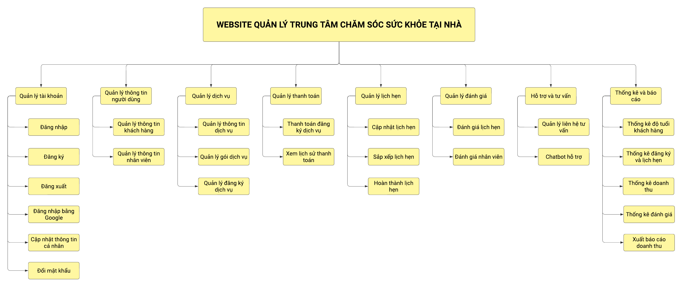

Hình .. Sơ đồ phân rã chức năng theo module

##### Sơ đồ phân rã chức năng theo người dùng

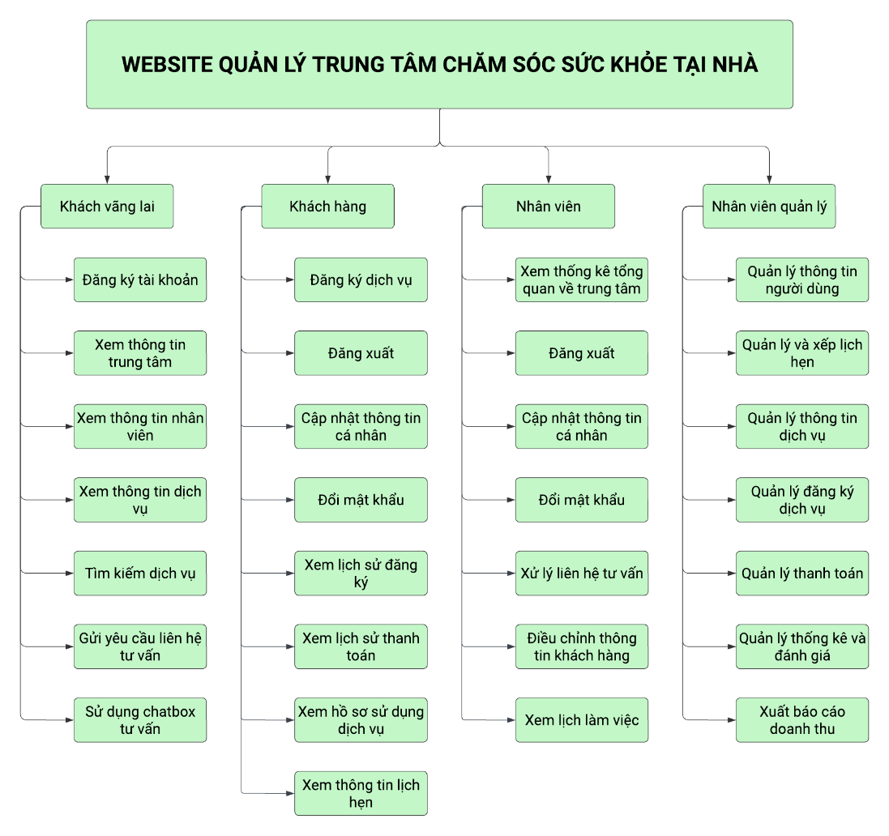

Hình .. Sơ đồ phân rã chức năng theo người dùng

Để đảm bảo sự phân chia rõ ràng và tối ưu trong quản lý, sơ đồ phân rã chức năng ở Hình 2.2 minh họa các chức năng chính của từng nhóm người dùng, cụ thể thư sau:

* **Khách vãng lai:** bao gồm những người chưa đăng ký hoặc chưa đăng nhập vào hệ thống, có thể sử dụng các chức năng cơ bản như đăng ký tài khoản mới, xem thông tin trung tâm, nhân viên, dịch vụ, gói dịch vụ và đánh giá, tìm kiếm dịch vụ, gửi yêu cầu liên hệ tư vấn, và sử dụng chatbox hỗ trợ.
* **Khách hàng:** khi đăng nhập vào hệ thống, ngoài các chức năng của khách vãng lai, còn có thể đăng nhập/đăng xuất, cập nhật thông tin cá nhân, đổi mật khẩu, đăng ký gói dịch vụ, thanh toán trực tuyến, đặt lịch hẹn, điều chỉnh lịch hẹn, đánh giá buổi hẹn, và xem lịch sử sử dụng dịch vụ, thanh toán, và lịch hẹn.
* **Nhân viên:** sau khi đăng nhập, được thực hiện các chức năng liên quan đến công việc như xem thống kê trung tâm, quản lý thông tin khách hàng, cập nhật thông tin cá nhân, xem lịch làm việc, ghi lại hồ sơ buổi hẹn, và xử lý các yêu cầu tư vấn.
* **Nhân viên quản lý:** ngoài các chức năng của nhân viên, còn chịu trách nhiệm quản trị hệ thống như quản lý thông tin nhân viên, khách hàng, dịch vụ, đăng ký gói, lịch hẹn, đánh giá buổi hẹn, thanh toán, thống kê và xuất báo cáo doanh thu.

#### Sơ đồ Usecase trong hệ thống

##### Sơ đồ Usecase cho actor Khách vãng lai

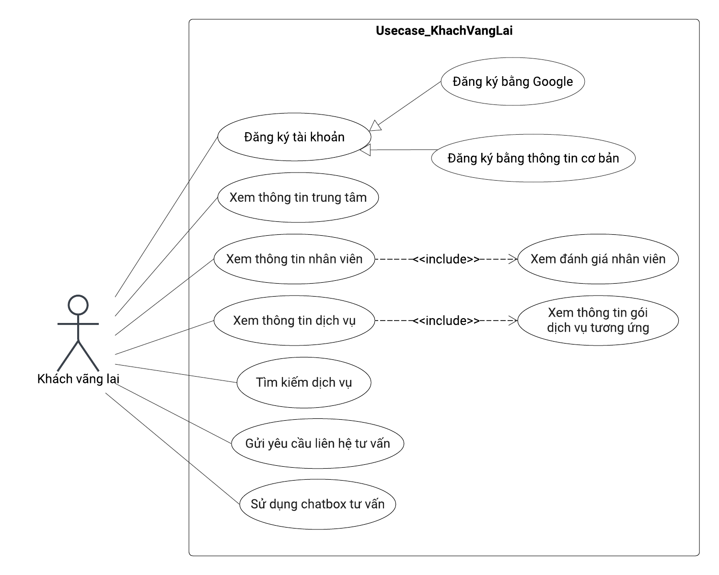

Hình .. Sơ đồ Usecase cho actor Khách vãng lai

Khách vãng lai là những người sử dụng website nhưng chưa đăng ký tài khoản thành viên hoặc những người đã có tài khoản nhưng hiện tại không đăng nhập vào hệ thống. Khách vãng lai có các chức năng được thể hiện như **Hình 2.3**, cụ thể như sau:

* Đăng ký tài khoản: cho phép khách vãng lai không có tài khoản đăng ký tài khoản mới để có thể đăng nhập và sử dụng dịch vụ.
  + Đăng ký bằng thông tin cơ bản: khách vãng lai sẽ điền đầy đủ thông tin cá nhân cần thiết để tạo một tài khoản mới.
  + Đăng ký bằng Google: khách vãng lai sử dụng tài khoản Google để đăng ký, điền thêm một số thông tin nếu cần để hoàn thành việc tạo tài khoản mới.
* Xem thông tin trung tâm: khách vãng lai có thể xem các thông tin giới thiệu về website, quy trình sử dụng dịch vụ của trung tâm cũng như một số số liệu thống kê của trung tâm.
* Xem thông tin nhân viên: khách vãng lai có thể xem thông tin chuyên môn nhân viên cũng như những đánh giá của các khách hàng đã sử dụng dịch vụ với nhân viên trước đó để có cơ sở tham khảo, lựa chọn phù hợp.
* Xem thông tin dịch vụ: khách vãng lai có thể xem thông tin dịch vụ và các gói dịch vụ kèm theo.
* Tìm kiếm dịch vụ: khách vãng lai có thể tìm dịch vụ mình muốn sử dụng, bên cạnh đó có hỗ trợ tìm kiếm gần đúng, giúp kết quả phù hợp với mong muốn của khách hàng.
* Gửi yêu cầu liên hệ tư vấn: khách vãng lai có thể điền biểu mẫu để gửi yêu cầu liên hệ tư vấn. Nhân viên trực sẽ kiểm tra và liên hệ để tư vấn lựa chọn dịch vụ và gói phù hợp nhất cho khách hàng.
* Sử dụng chatbox tư vấn: khách vãng lai có thể liên hệ tư vấn ở chatbox trên màn hình. Chatbot hoặc nhân viên trực sẽ phản hồi các câu hỏi của khách hàng.

##### Sơ đồ Usecase cho actor Khách hàng

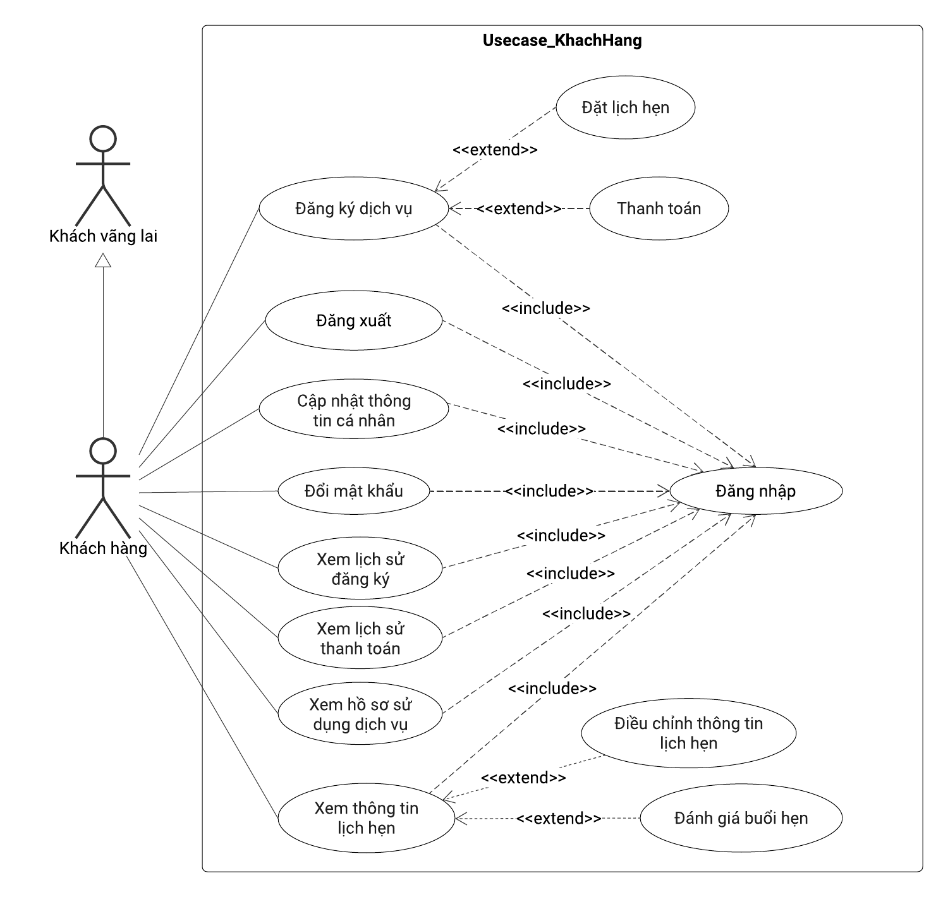

Hình .. Sơ đồ Usecase cho actor Khách hàng

Khách hàng đã có tài khoản (hay Khách hàng) là những người đã có tài khoản và hiện đang đăng nhập vào hệ thống. Khách hàng có thể sử dụng tất cả các chức năng của Khách vãng lai và được sử dụng thêm các chức năng được thể hiện trên **Hình 2.4**, cụ thể như sau:

* Đăng ký dịch vụ: cho phép khách hàng đăng ký gói dịch vụ mới. Sau khi đăng ký thành công, hệ thống sẽ gửi mail xác nhận đến email của khách hàng. Khi đó, khách hàng có thể thanh toán và đặt lịch hẹn.
  + Thanh toán: khách hàng kích hoạt gói dịch vụ vừa đăng ký bằng cách thanh toán bằng hình thức thanh toán trực tuyến thông qua VNPAY. Thanh toán thành công, hệ thống sẽ gửi email xác nhận đã thanh toán thành công.
  + Đặt lịch hẹn: sau khi gói dịch vụ được kích hoạt, khách hàng có thể chọn ngày và ca hẹn để đặt lịch hẹn mới.
* Đăng xuất: cho phép khách hàng đăng xuất khỏi hệ thống.
* Cập nhật thông tin cá nhân: cho phép khách hàng cập nhật lại thông tin cá nhân.
* Đổi mật khẩu: cho phép khách hàng đổi mật khẩu sau khi nhập lại mật khẩu cũ và mật khẩu mới hợp lệ.
* Xem lịch sử đăng ký dịch vụ: cho phép khách hàng xem lại các lần đăng ký dịch vụ.
* Xem lịch sử thanh toán: cho phép khách hàng xem lại các lần thanh toán dịch vụ thành công.
* Xem hồ sơ sử dụng dịch vụ: cho phép khách hàng xem lại chi tiết các buổi hẹn đã hoàn thành.
* Xem thông tin lịch hẹn: cho phép khách hàng xem thông tin các lịch hẹn. Khách hàng có thể điều chỉnh thông tin lịch hẹn nếu ở trạng thái cho phép và đánh giá buổi hẹn nếu đã hoàn thành.
  + Điều chỉnh thông tin lịch hẹn: khách hàng được điều chỉnh thông tin lịch hẹn và hủy lịch hẹn khi ở trạng thái cho phép.
  + Đánh giá buổi hẹn: sau khi buổi hẹn hoàn thành, khách hàng có thể đánh giá, chấm điểm cho buổi hẹn và nhân viên.

##### Sơ đồ Usecase cho actor Nhân viên

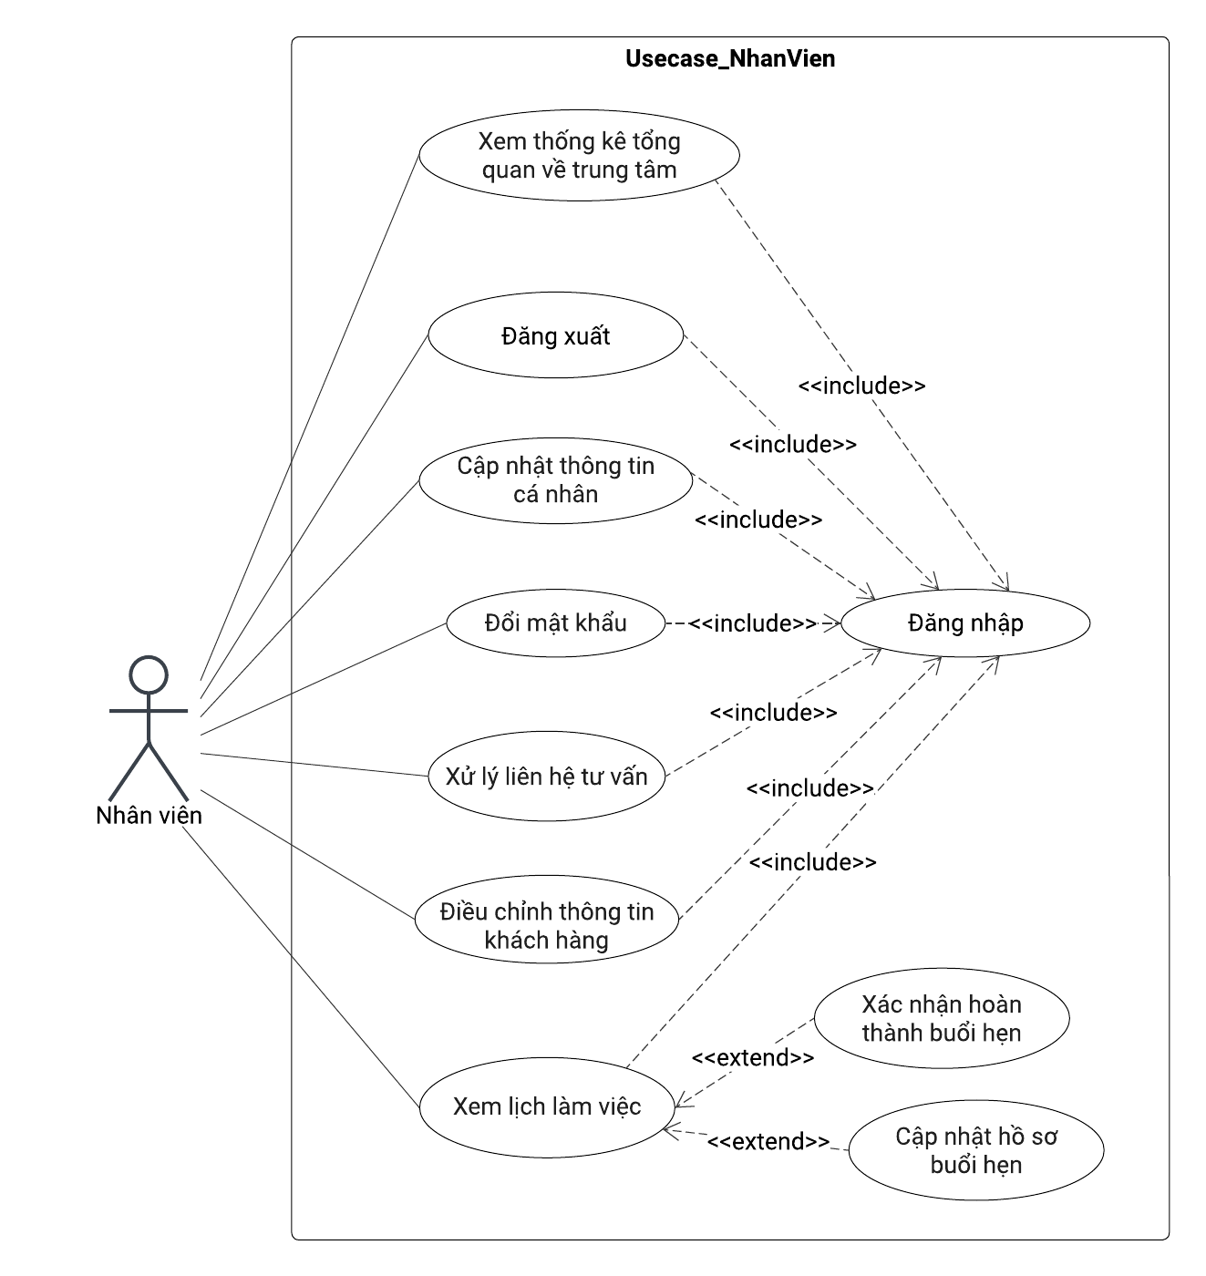

Hình .. Sơ đồ Usecase cho actor Nhân viên

Nhân viên là những người trực tiếp thực hiện dịch vụ tại trung tâm chăm sóc sức khỏe, đóng vai trò chính trong việc mang lại trải nghiệm chăm sóc cho khách hàng. Sau khi đăng nhập vào hệ thống, nhân viên có thể thực hiện các chức năng được thể hiện trên **Hình 2.5**, cụ thể như sau:

* Xem thống kê tổng quan về trung tâm: cho phép nhân viên xem các số liệu tổng quan về trung tâm.
* Đăng xuất: cho phép khách hàng đăng xuất khỏi hệ thống.
* Cập nhật thông tin cá nhân: cho phép nhân viên cập nhật lại thông tin cá nhân.
* Đổi mật khẩu: cho phép nhân viên đổi mật khẩu sau khi nhập lại mật khẩu cũ và mật khẩu mới hợp lệ.
* Xử lý liên hệ tư vấn: cho phép nhân viên liên hệ tư vấn cho khách hàng và xác nhận đã xử lý.
* Điều chỉnh thông tin khách hàng: cho phép nhân viên điều chỉnh (thêm, chỉnh sửa, xóa) thông tin khách hàng.
* Xem lịch làm việc: cho phép nhân viên xem lịch làm việc. Nhân viên có thể xem chi tiết các buổi hẹn trong lịch, thực hiện cập nhật hồ sơ buổi hẹn và xác nhận hoàn thành buổi hẹn.
  + Cập nhật hồ sơ buổi hẹn: nhân viên cập nhật chi tiết các thông tin về buổi hẹn để lưu lại hồ sơ cho buổi hẹn.
  + Xác nhận hoàn thành buổi hẹn: sau khi cập nhật hồ sơ xong, nhân viên xác nhận hoàn thành buổi hẹn.

##### Sơ đồ Usecase cho actor Quản trị viên

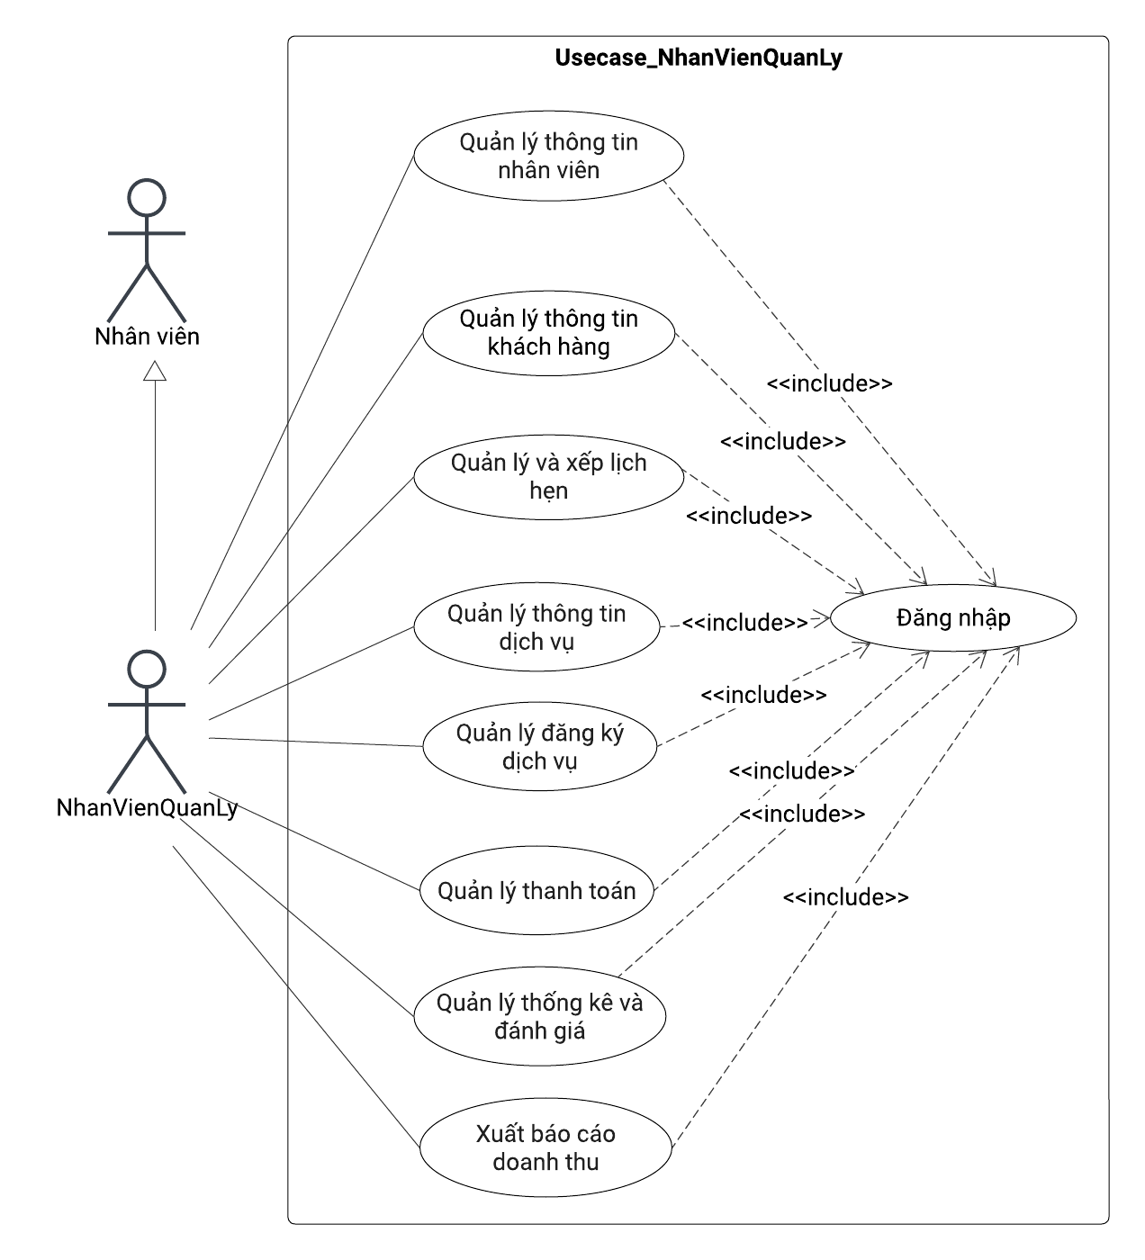

Hình .. Sơ đồ Usecase cho actor Nhân viên quản lý

Nhân viên quản lý (Admin) là nhân viên quản trị toàn bộ hệ thống. Nhân viên quản lý có thể sử dụng tất cả chức năng của Nhân viên và được sử dụng thêm các chức năng được thể hiện trên Hình …, cụ thể như sau:

* Quản lý thông tin nhân viên: cho phép nhân viên quản lý thêm, điều chỉnh, xóa thông tin nhân viên.
* Quản lý thông tin khách hàng: cho phép nhân viên quản lý thêm, điều chỉnh, xóa thông tin khách hàng.
* Quản lý và xếp lịch hẹn: cho phép nhân viên quản lý xem, điều chỉnh, phân công nhân viên vào các lịch hẹn.
* Quản lý thông tin dịch vụ: cho phép nhân viên quản lý thêm, điều chỉnh, xóa các dịch vu và gói dịch vụ tương ứng.
* Quản lý đăng ký dịch vụ: cho phép nhân viên quản lý thêm, hủy các lượt đăng ký dịch vụ.
* Quản lý thanh toán: cho phép nhân viên quản lý xem lại các thanh toán thành công.
* Quản lý thống kê và đánh giá: cho phép nhân viên quản lý xem thống kê và các lượt đánh giá trên hệ thống.
* Xuất báo cáo doanh thu: cho phép nhân viên quản lý xuất file excel báo cáo doanh thu theo tháng và theo năm.

#### Mô tả một số Usecase trong hệ thống

##### Usecase Đăng ký tài khoản

Chức năng “Đăng ký tài khoản” là một trong những chức năng của actor Khách vãng lai được thể hiện trong **Hình 2.3**, cho phép Khách hàng không có tài khoản đăng ký tài khoản để sử dụng trong hệ thống. Các thông tin cụ thể về chức năng này bao gồm các kịch bản sử dụng được mô tả cụ thể ở trong **Bảng 2.1** dưới đây:

Bảng 2.1. Mô tả usecase Đăng ký tài khoản

| **Tên usecase** | **Đăng ký tài khoản** |
| --- | --- |
| **Mô tả** | Usecase cho phép khách vãng lai chưa có tài khoản đăng ký tài khoản mới |
| **Actor** | Khách vãng lai |
| **Tiền điều kiện** | Người dùng chưa đăng nhập vào hệ thống |
| **Kịch bản thường** | 1. Người dùng vào giao diện chính và chọn Đăng ký 2. Hệ thống hiển thị giao diện đăng ký tài khoản với giao diện điền thông tin 3. Người dùng nhập thông tin các trường bắt buộc 4. Người dùng chọn nút Đăng ký 5. Hệ thống kiểm tra tính hợp lệ của thông tin và xác minh email chưa tồn tại trong hệ thống 6. Hệ thống tạo tài khoản mới và hiển thị thông báo đăng ký thành công 7. Hệ thống điều hướng người dùng đến giao diện đăng nhập |
| **Kịch bản thay thế** | **A1: Đăng nhập bằng Google**  Chuỗi A1 bắt đầu ở bước 2 của kịch bản thường.   1. Hệ thống chuyển hướng đến giao diện xác thực của Google 2. Người dùng xác thực Google thành công 3. Hệ thống kiểm tra email từ Google 4. Hệ thống tạo và đăng nhập tài khoản vào hệ thống   **A2: Tài khoản đã tồn tại**  Chuỗi A2 bắt đầu ở bước 5 của kịch bản thường.   1. Hệ thống hiển thị thông báo lỗi   Quay về bước 2 trong kịch bản thường. |
| **Kịch bản lỗi** | **E1: Ở bước 5 của kịch bản thường khi thông tin nhập vào không hợp lệ**   1. Hệ thống hiển thị thông báo lỗi   Quay về bước 2 trong kịch bản thường.  **E2: Ở bước 3 của A2, khi Google xác thực thất bại**   1. Hệ thống hiển thị thông báo lỗi   Quay về bước 2 trong kịch bản thường. |
| **Kết quả** | Người dùng đăng ký tài khoản thành công |

##### Usecase Thanh toán

Chức năng “Thanh toán” là một trong những chức năng của actor Khách hàng được thể hiện ở **Hình 2.4**, cho phép Khách hàng tiến hành thanh toán các dịch vụ đã đăng ký thông qua VNPAY. Các thông tin về chức năng này được mô tả cụ thể ở trong **Bảng 2.2** dưới đây:

Bảng .. Mô tả usecase Thanh toán

| **Tên usecase** | **Thanh toán** |
| --- | --- |
| **Mô tả** | Cho phép khách hàng thanh toán trực tuyến thông qua cổng thanh toán VNPAY để kích hoạt gói dịch vụ đã đăng ký |
| **Actor** | Khách hàng |
| **Tiền điều kiện** | 1. Khách hàng đã đăng ký tài khoản và đăng nhập vào hệ thống 2. Khách hàng đã chọn một gói dịch vụ cần thanh toán 3. Cổng thanh toán VNPAY sẵn sàng hoạt động |
| **Kịch bản thường** | 1. Khách hàng đăng nhập vào hệ thống và chọn gói dịch vụ đã đăng ký nhưng chưa thanh toán 2. Hệ thống hiển thị thông tin chi tiết gói dịch vụ 3. Khách hàng nhấn nút Thanh toán. 4. Hệ thống chuyển hướng khách hàng đến giao diện thanh toán của VNPAY 5. Khách hàng nhập thông tin thanh toán trên giao diện VNPAY 6. Hệ thống VNPAY xử lý và xác nhận giao dịch thành công 7. Hệ thống nhận phản hồi từ VNPAY, lưu trạng thái thanh toán và kích hoạt gói dịch vụ 8. Hệ thống gửi email xác nhận thanh toán thành công đến khách hàng 9. Khách hàng được điều hướng trở lại giao diện thanh toán thành công |
| **Kịch bản thay thế** | **A1: Thanh toán thất bại qua VNPAY**  Chuỗi A1 bắt đầu ở bước 6 của kịch bản thường, khi thanh toán qua VNPAY thất bại.   1. Khách hàng được điều hướng trở lại giao diện thanh toán thất bại |
| **Kịch bản lỗi** | **E1: Ở bước 4 của kịch bản thường khi xảy ra lỗi kết nối với VNPAY**   1. Khách hàng được điều hướng trở lại giao diện thanh toán thất bại |
| **Kết quả** | Khách hàng thanh toán thành công |

##### Usecase Đổi mật khẩu

Chức năng “Đổi mật khẩu” là một trong những chức năng của actor Khách hàng, Nhân viên được thể hiện ở **Hình 2.4** và **Hình 2.5**, cho phép Khách hàng, Nhân viên tiến hành thay đổi mật khẩu cho tài khoản. Các thông tin về chức năng này được mô tả cụ thể ở trong **Bảng 2.3** dưới đây:

Bảng 2.3. Mô tả usecase Đổi mật khẩu

| **Tên usecase** | **Đổi mật khẩu** |
| --- | --- |
| **Mô tả** | Cho phép người dùng đổi mật khẩu cho tài khoản |
| **Actor** | Khách hàng, Nhân viên |
| **Tiền điều kiện** | Người dùng đã đăng nhập vào hệ thống |
| **Kịch bản thường** | 1. Người dùng đăng nhập vào hệ thống và chọn chức năng Đổi mật khẩu 2. Hệ thống hiển thị giao diện đổi mật khẩu, yêu cầu nhập mật khẩu hiện tại, mật khẩu mới và xác nhận mật khẩu 3. Người dùng nhập đầy đủ thông tin và nhấn nút Lưu 4. Hệ thống kiểm tra tính hợp lệ của các thông tin 5. Nếu các thông tin hợp lệ, hệ thống cập nhật mật khẩu mới vào cơ sở dữ liệu 6. Hệ thống hiển thị thông báo đổi mật khẩu thành công |
| **Kịch bản thay thế** | **A1: Mật khẩu mới không hợp lệ, mật khẩu mới và xác nhận không khớp hoặc mật khẩu cũ không đúng**  Chuỗi A1 bắt đầu ở bước 4 của kịch bản thường.   1. Hệ thống hiển thị thông báo lỗi   Quay lại bước 2 của kịch bản thường. |
| **Kịch bản lỗi** | **E1: Ở bước 5 của kịch bản thường khi xảy ra lỗi khi lưu mật khẩu vào cơ sở dữ liệu**   1. Hệ thống hiển thị thông báo lỗi |
| **Kết quả** | Người dùng đổi mật khẩu thành công |

##### Usecase Xuất báo cáo doanh thu

Chức năng “Xuất báo cáo doanh thu” là một trong những chức năng của actor Nhân viên quản lý được thể hiện ở **Hình 2.6**, cho phép Nhân viên quản lý tiến hành xuất báo cáo thống kê doanh thu của hệ thống. Các thông tin về chức năng này được mô tả cụ thể ở trong **Bảng 2.4** dưới đây:

Bảng 2.4. Mô tả usecase Xuất báo cáo doanh thu

| **Tên usecase** | **Xuất báo cáo doanh thu** |
| --- | --- |
| **Mô tả** | Cho phép Nhân viên quản lý xuất báo cáo thống kê doanh thu |
| **Actor** | Nhân viên quản lý |
| **Tiền điều kiện** | Người dùng đã đăng nhập vào hệ thống với vai trò Nhân viên quản lý |
| **Kịch bản thường** | 1. Nhân viên quản lý đăng nhập và chọn chức năng Báo cáo 2. Hệ thống hiển thị giao diện lựa chọn năm, tùy chọn tháng 3. Nhân viên quản lý nhập thời gian báo cáo và nhấn nút Xuất báo cáo 4. Hệ thống truy vấn dữ liệu doanh thu từ cơ sở dữ liệu dựa trên thời gian đã chọn 5. Hệ thống tạo file Excel chứa dữ liệu báo cáo doanh thu 6. Hệ thống hiển thị thông báo xuất báo cáo thành công 7. Nhân viên quản lý tải file Excel về máy tính |
| **Kịch bản thay thế** |  |
| **Kịch bản lỗi** | **E1: Ở bước 4 của kịch bản thường khi xảy ra lỗi khi không thể truy cập dữ liệu doanh thu**   1. Hệ thống hiển thị thông báo lỗi |
| **Kết quả** | Xuất báo cáo doanh thu thành công |

#### Mô hình dữ liệu mức quan niệm (CDM)

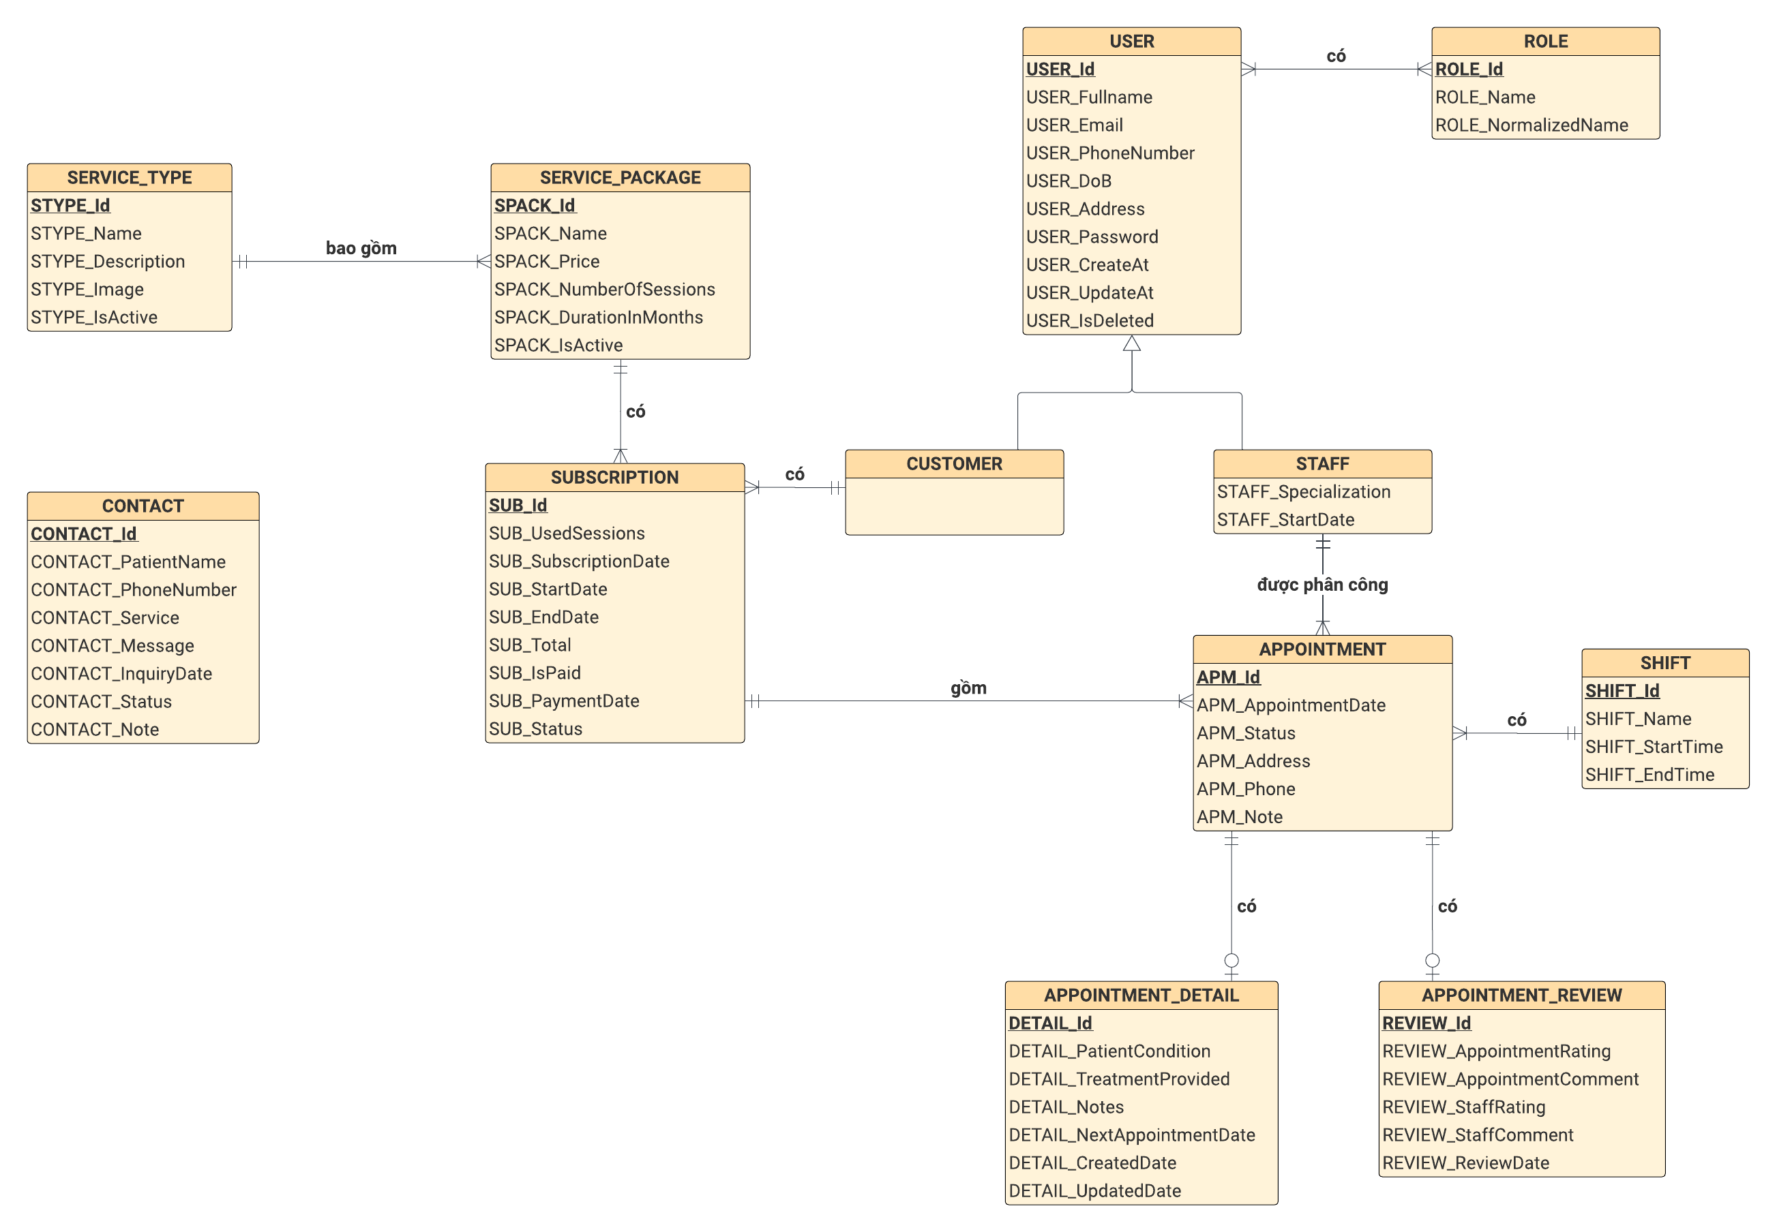

Hình .. Mô hình dữ liệu mức quan niệm (CDM)

#### Mô hình dữ liệu mức luận lý (LDM)

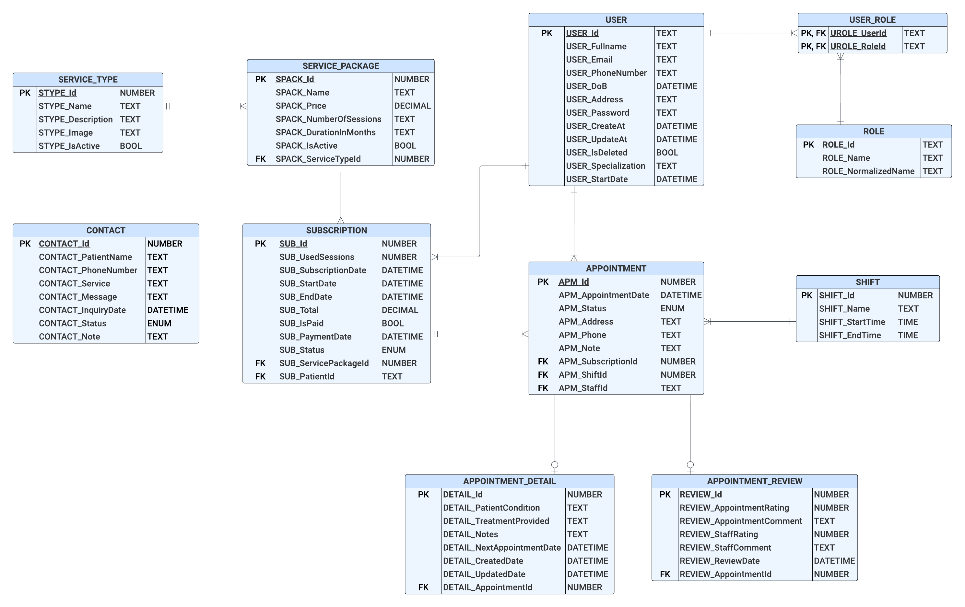

Hình .. Mô hình dữ liệu mức luận lý (LDM)

#### Mô hình dữ liệu mức vật lý (PDM)

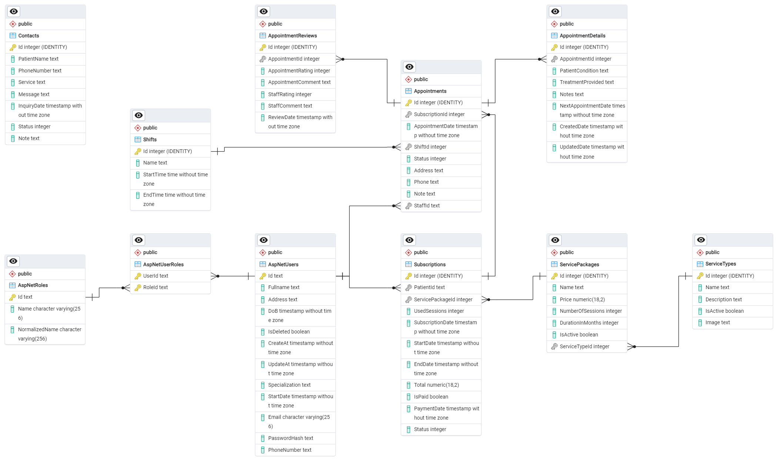

Hình .. Mô hình dữ liệu mức vật lý (PDM)

##### Bảng AspNetRoles

Bảng AspNetRoles là một phần của hệ thống quản lý quyền và vai trò trong ASP.NET Identity. Bảng lưu trữ thông tin về các vai trò (roles) mà người dùng có thể đảm nhận trong hệ thống.

Khóa chính: Id (TEXT)

Bảng .. Bảng AspNetRoles

|  |  |  |  |
| --- | --- | --- | --- |
| **Tên thuộc tính** | **Mô tả** | **Kiểu dữ liệu** | **Ghi chú** |
| **Id** | Mã vai trò | Text | PK |
| Name | Tên vai trò | Varchar (255) |  |
| NormalizedName | Tên vai trò chuẩn hóa | Varchar (255) |  |

##### Bảng AspNetUsers

Bảng AspNetUsers là một bảng quan trọng trong hệ thống quản lý người dùng của ASP.NET Identity. Bảng lưu trữ thông tin về các tài khoản người dùng trong hệ thống và được thiết kế để hỗ trợ các tính năng xác thực và quản lý người dùng.

Khóa chính: Id (TEXT)

Bảng .. Bảng AspNetUsers

|  |  |  |  |
| --- | --- | --- | --- |
| **Tên thuộc tính** | **Mô tả** | **Kiểu dữ liệu** | **Ghi chú** |
| **Id** | Mã người dùng | Text | PK |
| Fullname | Tên đầy đủ | Text |  |
| Address | Địa chỉ | Text |  |
| DoB | Ngày sinh | Timestamp |  |
| Email | Email | Varchar (255) |  |
| PhoneNumber | Số điện thoại | Text |  |
| PasswordHash | Mật khẩu băm | Text |  |
| StartDate | Ngày bắt đầu làm | Timestamp |  |
| Specialization | Chuyên môn | Text |  |
| CreateAt | Ngày tạo | Timestamp |  |
| UpdateAt | Ngày cập nhật | Timestamp |  |
| IsDeleted | Đánh dấu vô hiệu hóa tài khoản | Boolean |  |

##### Bảng AspNetUserRoles

Bảng AspNetUserRoles trong ASP.NET Identity là bảng trung gian giúp quản lý mối quan hệ giữa người dùng và vai trò (role) của họ trong hệ thống. Bảng đóng vai trò quan trọng trong việc phân quyền, giúp hệ thống xác định những quyền truy cập và chức năng mà mỗi người dùng có thể thực hiện dựa trên vai trò của họ.

Khóa chính: UserId (TEXT), RoleId (TEXT)

Khóa ngoại: UserId (TEXT), RoleId (TEXT)

Bảng .. Bảng AspNetUserRoles

|  |  |  |  |
| --- | --- | --- | --- |
| **Tên thuộc tính** | **Mô tả** | **Kiểu dữ liệu** | **Ghi chú** |
| ***UserId*** | Mã người dùng | Text | PK, FK |
| ***RoleId*** | Mã vai trò | Text | PK, FK |

##### Bảng ServiceTypes

Bảng ServiceTypes lưu trữ thông tin các loại dịch vụ mà trung tâm cung cấp.

Khóa chính: Id (INTEGER)

Bảng .. Bảng ServiceTypes

| **Tên thuộc tính** | **Mô tả** | **Kiểu dữ liệu** | **Ghi chú** |
| --- | --- | --- | --- |
| **Id** | Mã dịch vụ | Integer | PK |
| Name | Tên dịch vụ | Text |  |
| Description | Mô tả dịch vụ | Text |  |
| IsActive | Đánh dấu kích hoạt dịch vụ | Boolean |  |
| Image | Url hình ảnh | Text |  |

##### Bảng ServicePackages

Bảng ServicePackages lưu trữ thông tin các gói dịch vụ mà trung tâm cung cấp.

Khóa chính: Id (INTEGER)

Khóa ngoại: ServiceTypeId (INTEGER)

Bảng .. Bảng ServicePackages

| **Tên thuộc tính** | **Mô tả** | **Kiểu dữ liệu** | **Ghi chú** |
| --- | --- | --- | --- |
| **Id** | Mã gói dịch vụ | Integer | PK |
| Name | Tên gói dịch vụ | Text |  |
| Price | Giá gói dịch vụ | Numeric |  |
| NumberOfSessions | Số buổi trong gói | Integer |  |
| DurationInMonths | Số tháng sử dụng | Integer |  |
| IsActive | Đánh dấu kích hoạt gói dịch vụ | Boolean |  |
| ***ServiceTypeId*** | Mã dịch vụ | Integer | FK |

##### Bảng Subscriptions

Bảng Subscriptions lưu trữ thông tin các đăng ký dịch vụ của khách hàng.

Khóa chính: Id (INTEGER)

Khóa ngoại: ServicePackageId (INTEGER), PatientId (TEXT)

Bảng .. Bảng Subscriptions

| **Tên thuộc tính** | **Mô tả** | **Kiểu dữ liệu** | **Ghi chú** |
| --- | --- | --- | --- |
| **Id** | Mã đăng ký dịch vụ | Integer | PK |
| SubscriptionDate | Ngày đăng ký | Timestamp |  |
| UsedSession | Số buổi đã dùng | Numeric |  |
| StartDate | Ngày bắt đầu | Timestamp |  |
| EndDate | Ngày hết hạn | Timestamp |  |
| Total | Tổng tiền | Numeric |  |
| IsPaid | Đánh đấu đã thanh toán | Boolean |  |
| PaymentDate | Ngày thanh toán | Timestamp |  |
| Status | Trạng thái | Integer |  |
| ***ServicePackageId*** | Mã gói dịch vụ | Integer | FK |
| ***PatientId*** | Mã khách hàng | Text | FK |

##### Bảng Shifts

Bảng Shifts lưu trữ thông tin các ca làm việc trong ngày.

Khóa chính: Id (INTEGER)

Bảng .. Bảng Shifts

| **Tên thuộc tính** | **Mô tả** | **Kiểu dữ liệu** | **Ghi chú** |
| --- | --- | --- | --- |
| **Id** | Mã ca | Integer | PK |
| Name | Tên ca | Text |  |
| StartTime | Giờ bắt đầu | Time |  |
| EndTime | Giờ kết thúc | Time |  |

##### Bảng Appointments

Bảng Appointments lưu trữ thông tin các buổi hẹn của khách hàng.

Khóa chính: Id (INTEGER)

Khóa ngoại: SubscriptionId (INTEGER), StaffId (TEXT), ShiftId (INTEGER)

Bảng .. Bảng Appointments

| **Tên thuộc tính** | **Mô tả** | **Kiểu dữ liệu** | **Ghi chú** |
| --- | --- | --- | --- |
| **Id** | Mã lịch hẹn | Integer | PK |
| AppointmentDate | Ngày hẹn | Timestamp |  |
| Status | Trạng thái | Integer |  |
| Address | Địa chỉ | Text |  |
| Phone | Số điện thoại | Text |  |
| Note | Ghi chú | Text |  |
| ***SubscriptionId*** | Mã đăng ký dịch vụ | Integer | FK |
| ***StaffId*** | Mã nhân viên | Text | FK |
| ***ShiftId*** | Mã ca | Integer | FK |

##### Bảng AppointmentDetails

Bảng AppointmentDetails lưu chi tiết lịch hẹn. Sau khi hoàn thành buổi hẹn, nhân viên thực hiện cập nhật chi tiết hồ sơ về buổi hẹn.

Khóa chính: Id (INTEGER)

Khóa ngoại: AppointmentId (INTEGER)

Bảng .. Bảng AppointmentDetails

| **Tên thuộc tính** | **Mô tả** | **Kiểu dữ liệu** | **Ghi chú** |
| --- | --- | --- | --- |
| **Id** | Mã chi tiết lịch hẹn | Integer | PK |
| PatientCondition | Tình trạng khách hàng | Text |  |
| TreatmentProvided | Chi tiết liệu trình | Text |  |
| Notes | Ghi chú | Text |  |
| NextAppointmentDate | Ngày hẹn dự kiến | Timestamp |  |
| CreatedDate | Ngày tạo | Timestamp |  |
| UpdatedDate | Ngày cập nhật | Timestamp |  |
| ***AppointmentId*** | Mã lịch hẹn | Integer | FK |

##### Bảng AppointmentReviews

Bảng AppointmentReviews lưu đánh giá về buổi hẹn. Sau khi hoàn thành buổi hẹn, khách hàng thực hiện đánh giá về buổi hẹn và nhân viên chăm sóc.

Khóa chính: Id (INTEGER)

Khóa ngoại: AppointmentId (INTEGER)

Bảng .. Bảng AppointmentReviews

| **Tên thuộc tính** | **Mô tả** | **Kiểu dữ liệu** | **Ghi chú** |
| --- | --- | --- | --- |
| **Id** | Mã đánh giá buổi hẹn | Integer | PK |
| AppointmentRating | Chấm điểm buổi hẹn | Integer |  |
| AppointmentComment | Đánh giá buổi hẹn | Text |  |
| StaffRating | Chấm điểm nhân viên | Integer |  |
| StaffComment | Đánh giá nhân viên | Text |  |
| ReviewDate | Ngày đánh giá | Timestamp |  |
| ***AppointmentId*** | Mã lịch hẹn | Integer | FK |

##### Bảng Contacts

Bảng Contacts lưu trữ các yêu cầu liên hệ tư vấn từ khách hàng. Nhân viên dựa trên thông tin để liên hệ và tư vấn thông tin dịch vụ cho khách hàng.

Khóa chính: Id (INTEGER)

Bảng .. Bảng Contacts

| **Tên thuộc tính** | **Mô tả** | **Kiểu dữ liệu** | **Ghi chú** |
| --- | --- | --- | --- |
| **Id** | Mã liên hệ | Integer | PK |
| PatientName | Tên khách hàng | Text |  |
| PhoneNumber | Số điện thoại | Text |  |
| Service | Dịch vụ | Text |  |
| Message | Lời nhắn | Text |  |
| InquiryDate | Ngày gửi yêu cầu | Timestamp |  |
| Status | Trạng thái | Integer |  |
| Note | Ghi chú | Text |  |

#### Các lưu đồ chức năng trong hệ thống

##### Lưu đồ chức năng Đăng ký tài khoản

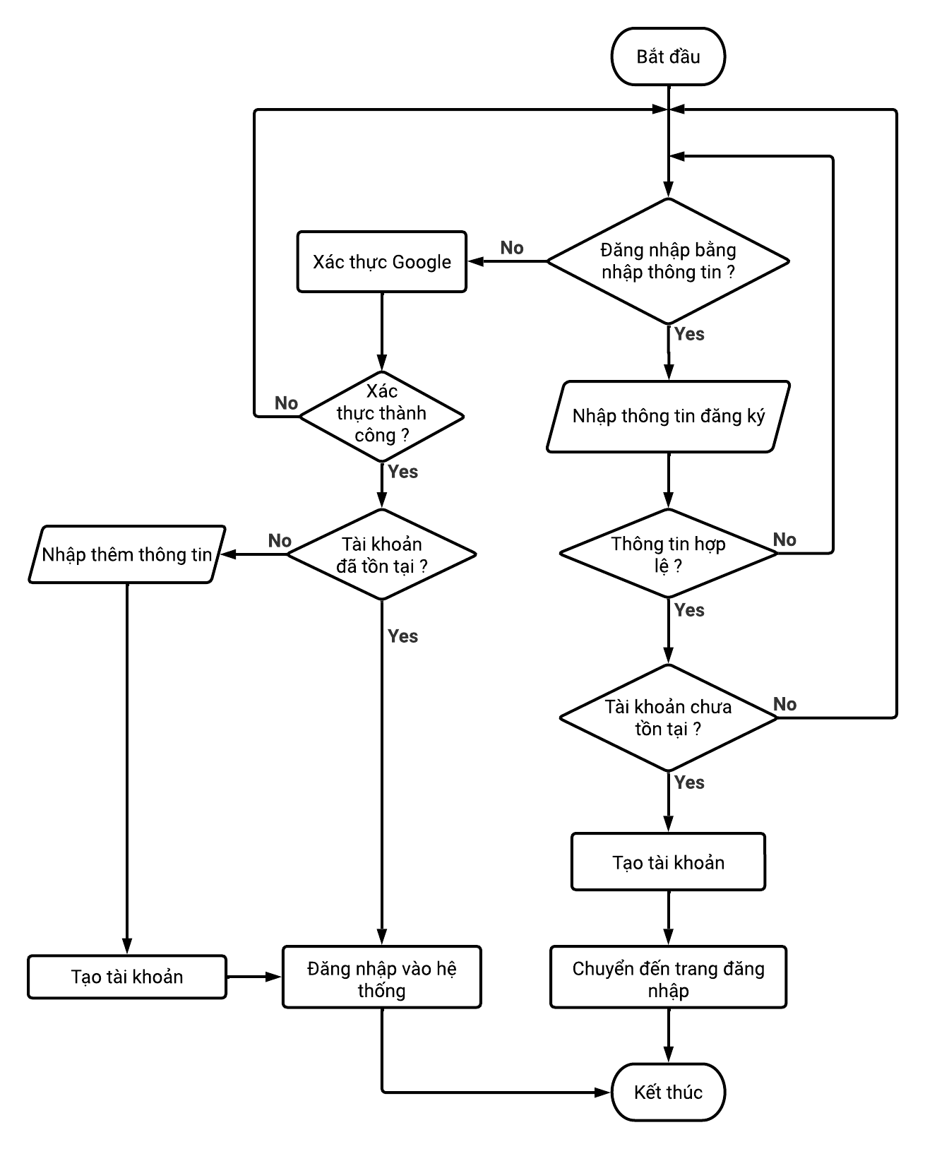

Hình .. Lưu đồ chức năng Đăng ký tài khoản

##### Lưu đồ chức năng Thanh toán

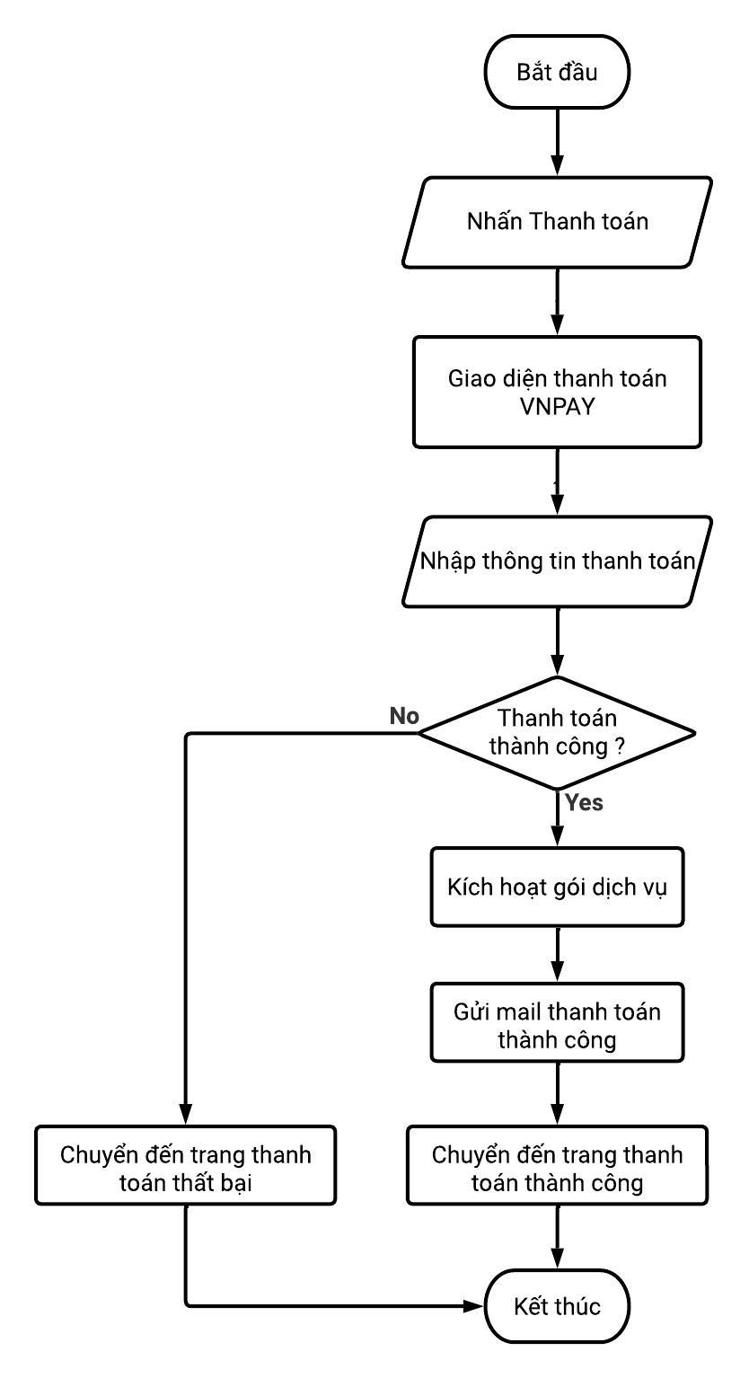

Hình .. Lưu đồ chức năng Thanh toán

##### Lưu đồ chức năng Đổi mật khẩu

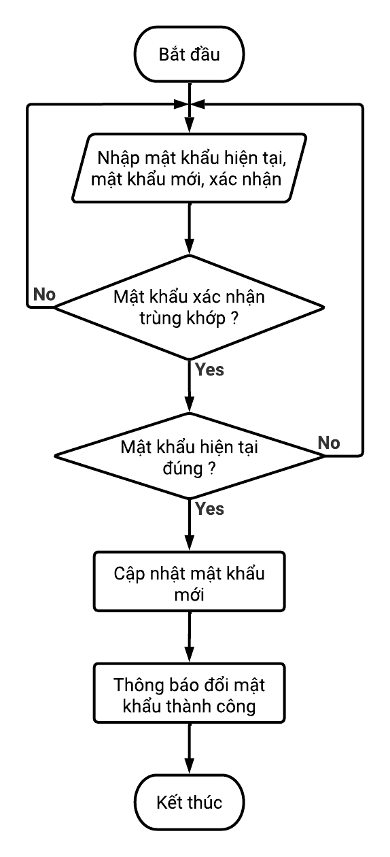

Hình .. Lưu đồ chức năng Đổi mật khẩu

##### Lưu đồ chức năng Xuất báo cáo doanh thu

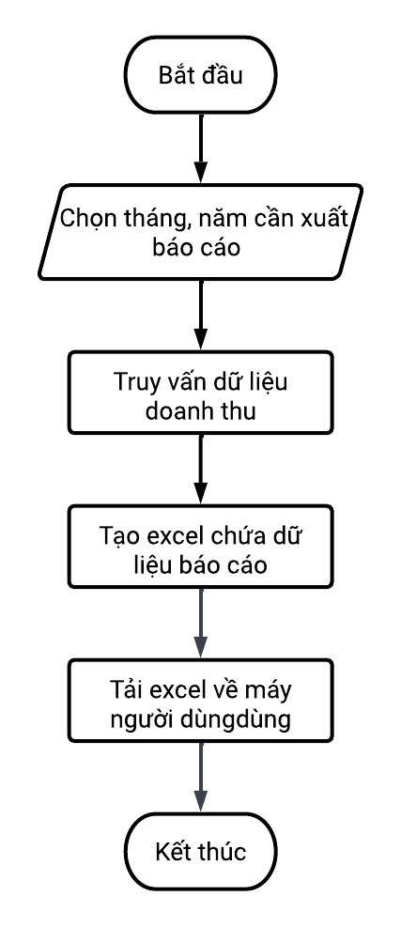

Hình .. Lưu đồ chức năng Xuất báo cáo doanh thu

### CÀI ĐẶT GIẢI PHÁP

#### Môi trường vận hành

Dự án được xây dựng trên máy tính hệ điều hành Windows 10 Pro, bộ xử lý Intel ® Core™ i7-10510U CPU @ 1.8GHz, RAM 16GB, ổ cứng 512GB với các công cụ phát triển phần mềm:

* Visual Studio 2022
* Visual Studio Code
* PgAdmin 4

#### Cách thức cài đặt hệ thống

* Ngôn ngữ lập trình và công nghệ
  + Frontend - Vue.js: Sử dụng Vue CLI để khởi tạo dự án, cài đặt Vue Router (điều hướng) và Axios (gửi yêu cầu HTTP).
  + Backend - ASP.NET Core: Xây dựng API, triển khai các lớp Service và Repository để xử lý các nghiệp vụ quản lý khách hàng, nhân viên, dịch vụ và lịch hẹn.
  + Chatbot: Tạo agent với Dialogflow để tư vấn khách hàng; tích hợp với giao diện Vue.js qua Kommunicate SDK.
  + Cơ sở dữ liệu: Sử dụng PostgreSQL với Entity Framework Core để giao tiếp, tạo bảng và truy vấn dữ liệu.
* Hệ điều hành: Windows
* Cấu hình phần cứng: Máy chủ CPU 4 cores, RAM 16GB, ổ cứng SSD 512GB.

## KIỂM THỬ VÀ ĐÁNH GIÁ

### KẾT QUẢ THỰC HIỆN

#### Giao diện của người dùng khách vãng lai

##### Giao diện trang đăng ký

Khách vãng lai có thể đăng ký tài khoản mới bằng cách điền đầy đủ các thông tin cá nhân cần thiết để tạo tài khoản.

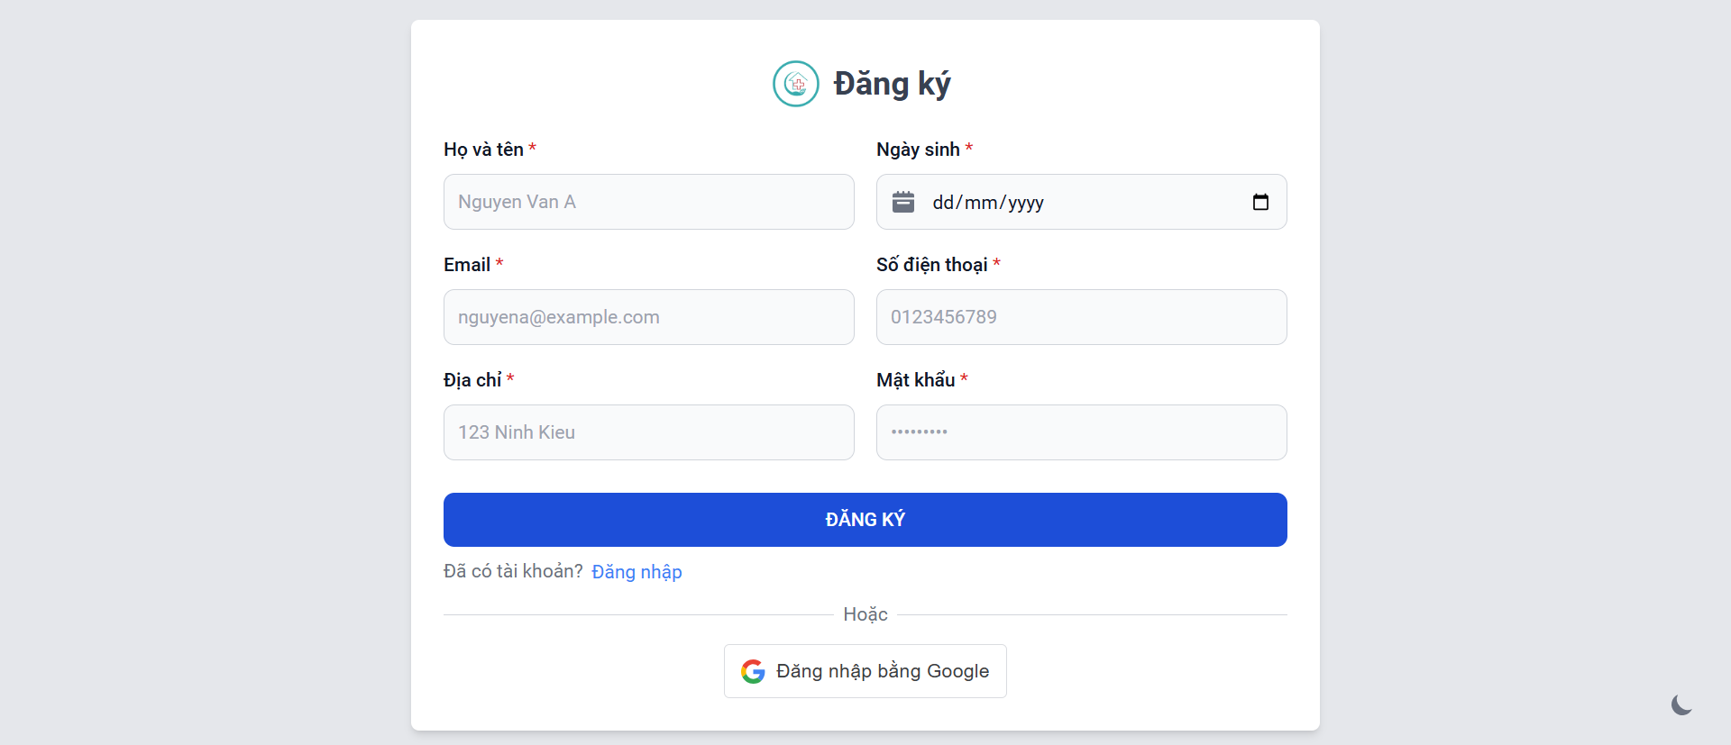

Hình .. Giao diện trang đăng ký

##### Giao diện trang chủ

Trang chủ hiển thị một số thông tin tổng quan về trung tâm, quy trình sử dụng dịch vụ, một số dịch vụ và các thống kê số liệu về trung tâm

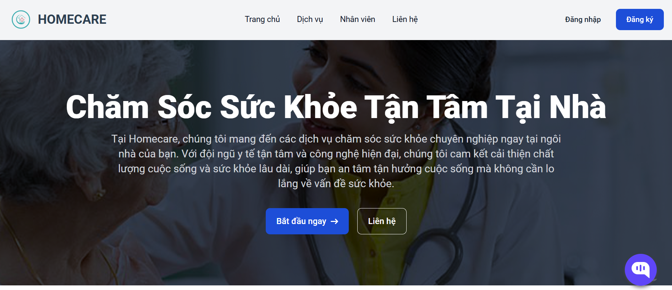

Hình .. Giao diện trang chủ cho Khách vãng lai (Giới thiệu)

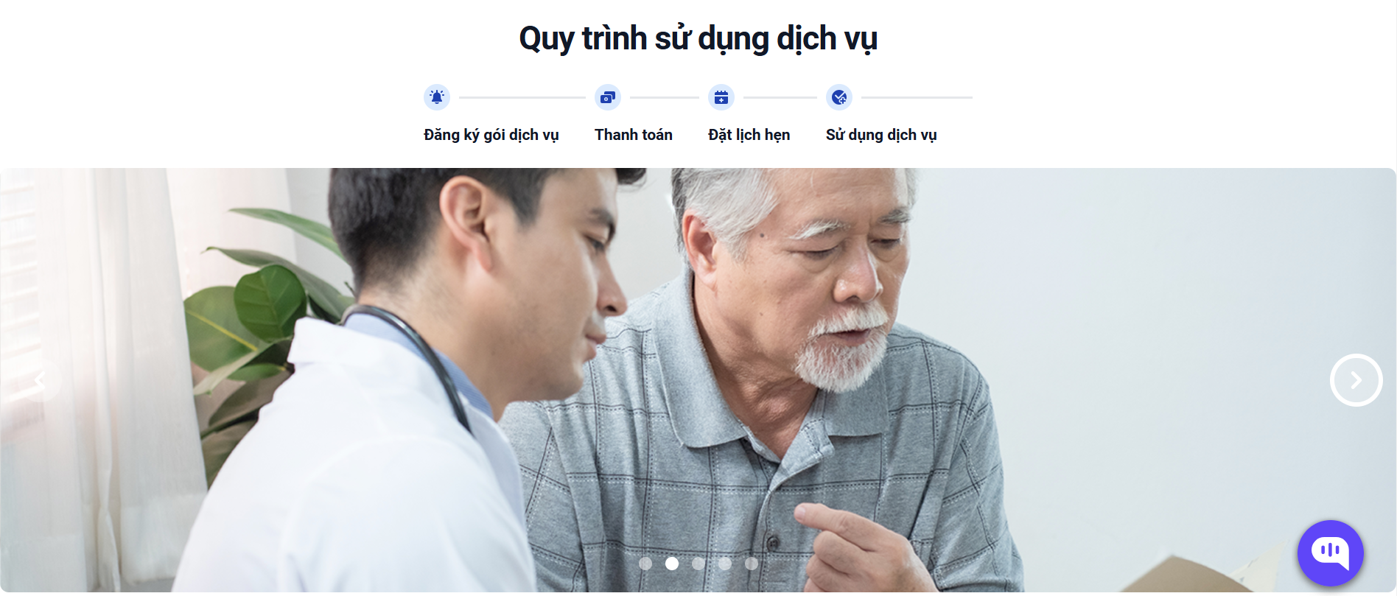

Hình .. Giao diện trang chủ cho Khách vãng lai (Quy trình sử dụng)

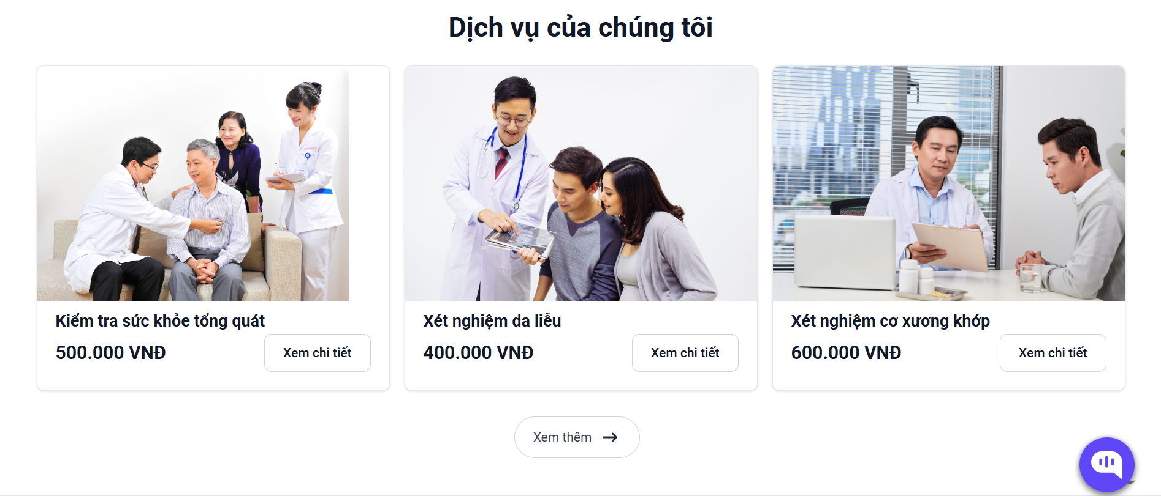

Hình .. Giao diện trang chủ cho Khách vãng lai (Dịch vụ)

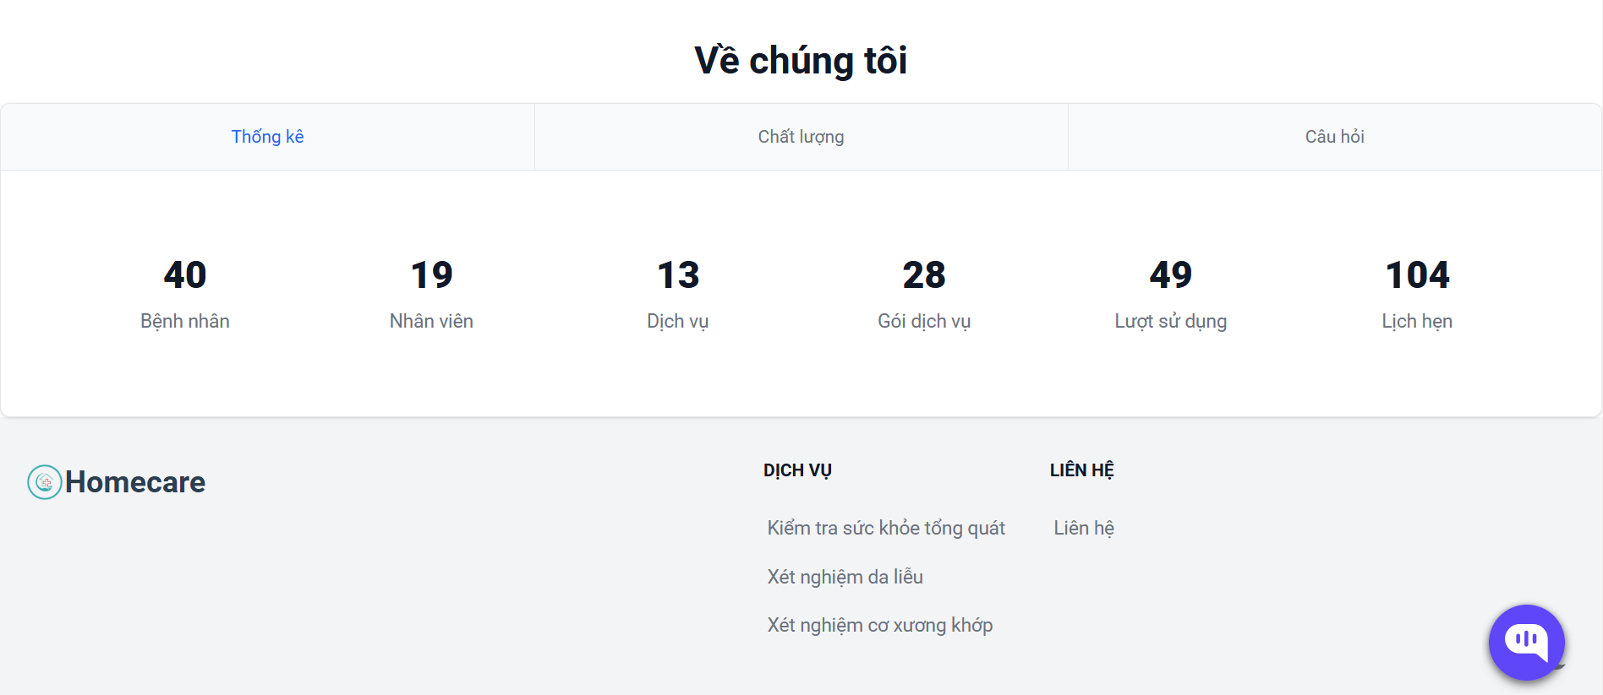

Hình .. Giao diện trang chủ cho Khách vãng lai (Thống kê)

Chức năng chatbox hỗ trợ tự vấn cho khách hàng, do chatbot hoặc nhân viên của trung tâm phản hồi tư vấn.

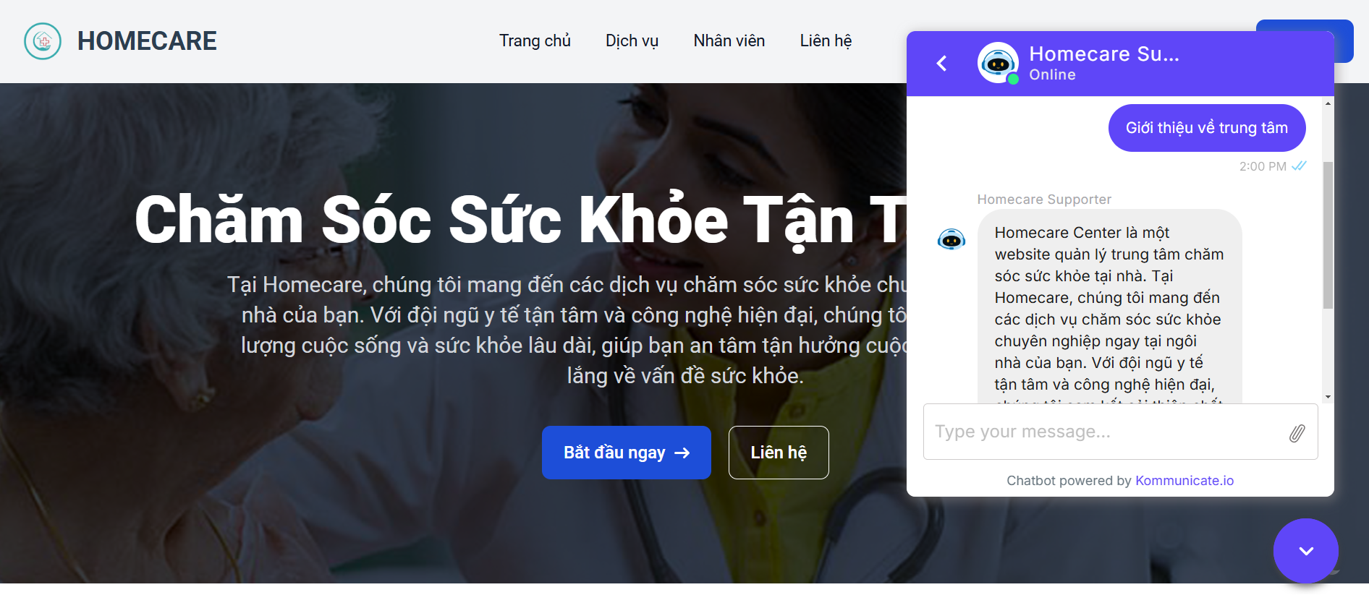

Hình .. Giao diện trang chủ cho Khách vãng lai (Chatbox)

##### Giao diện trang dịch vụ

Trang dịch vụ hiển thị danh sách các loại dịch vụ trung tâm cung cấp. Có xử lý phân trang để trải nghiệm người dùng tốt nhất.

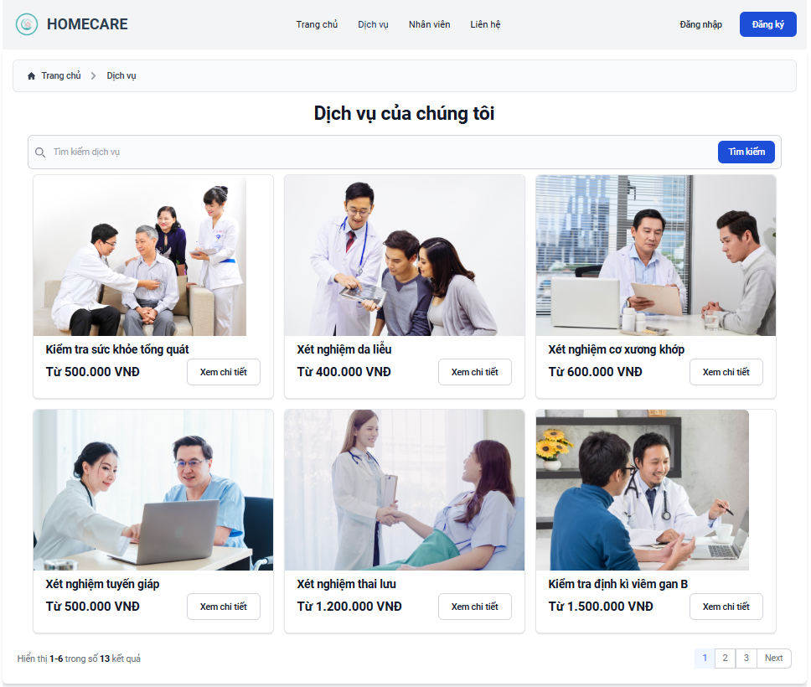

Hình .. Giao diện trang dịch vụ

Chức năng tìm kiếm dịch vụ với từ khóa gần đúng, sử dụng pg_trgm của PostgreSQL để tìm kiếm gần đúng chuỗi được nhập.

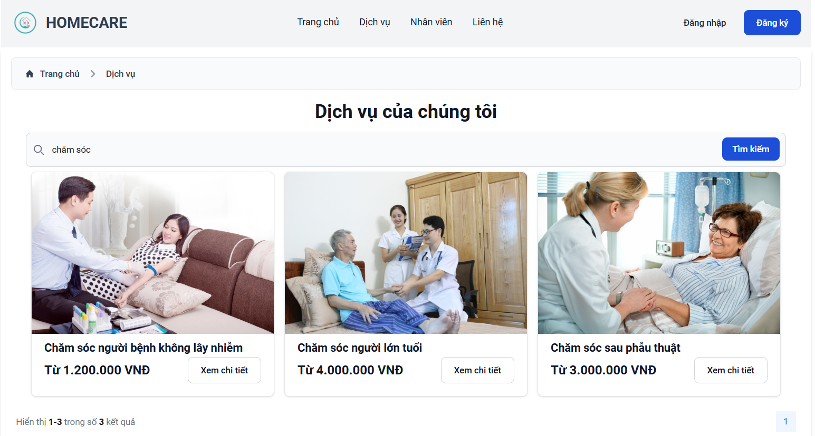

Hình .. Giao diện tìm kiếm dịch vụ

##### Giao diện trang chi tiết dịch vụ

Trang chi tiết dịch vụ hiển thị các thông tin loại dịch vụ và các gói dịch vụ của loại dịch vụ đó.

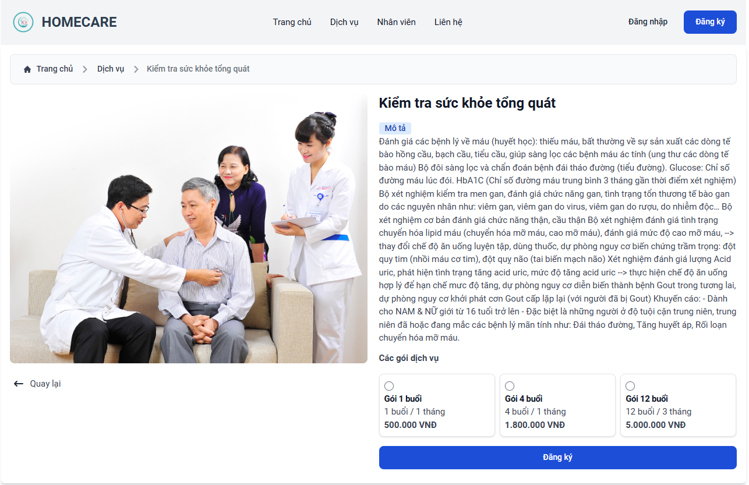

Hình .. Giao diện trang chi tiết dịch vụ

##### Giao diện trang nhân viên

Trang danh sách nhân viên hiển thị danh sách các nhân viên của trung tâm.

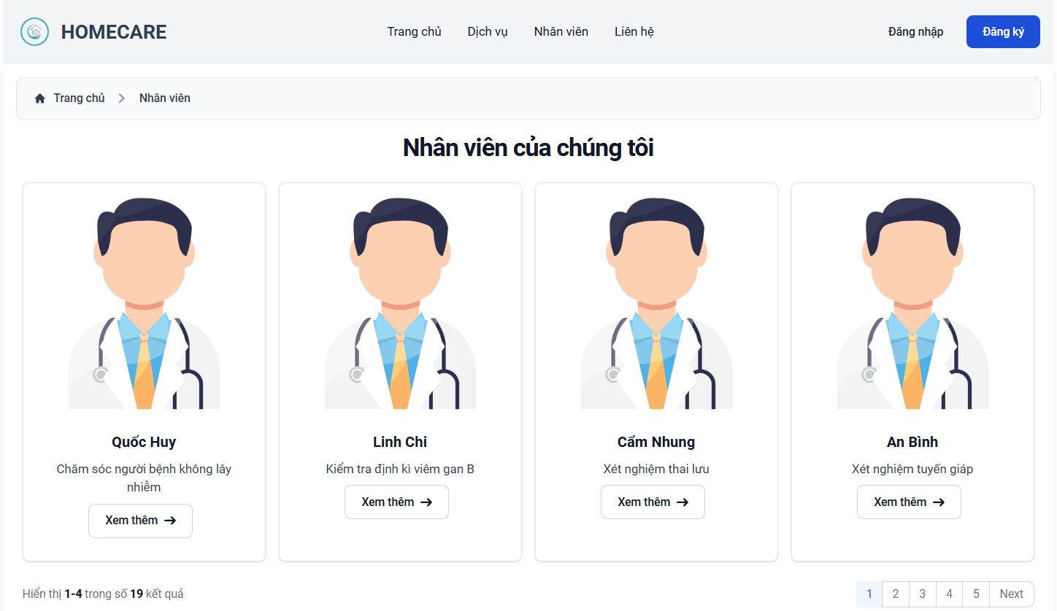

Hình .. Giao diện trang nhân viên

##### Giao diện trang chi tiết nhân viên

Trang chi tiết nhân viên hiển thị các đánh giá của khách hàng cho nhân viên.

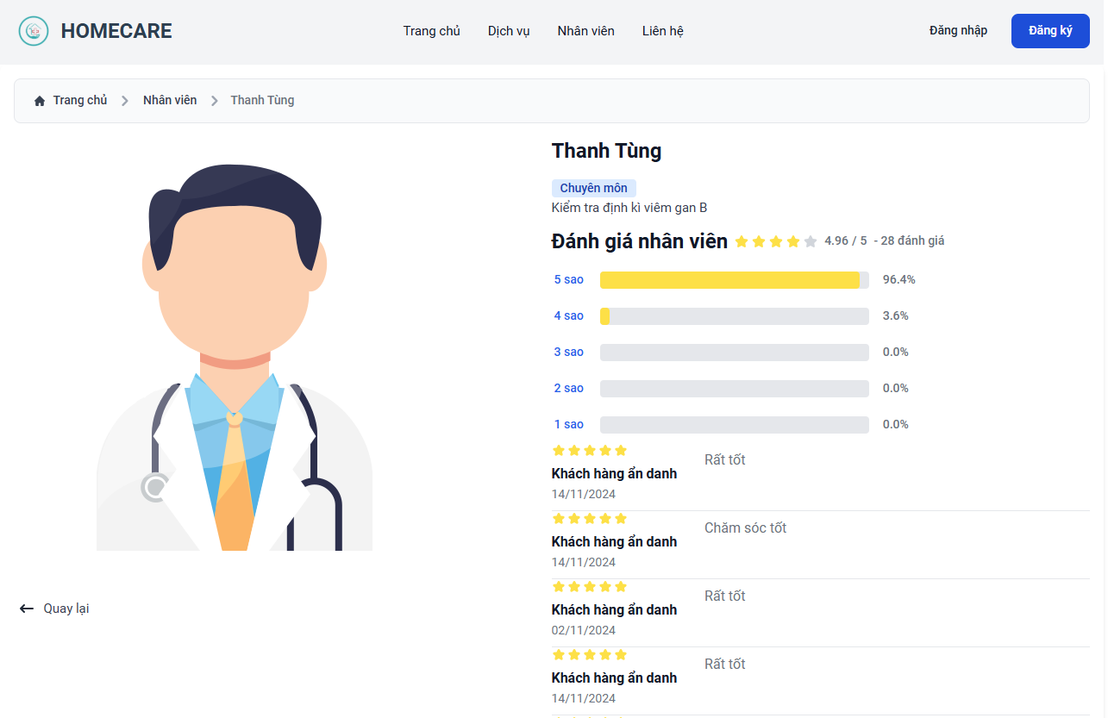

Hình .. Giao diện trang chi tiết nhân viên

##### Giao diện trang liên hệ

Trang liên hệ hỗ trợ khách hàng liên hệ trung tâm tư vấn về các gói dịch vụ.

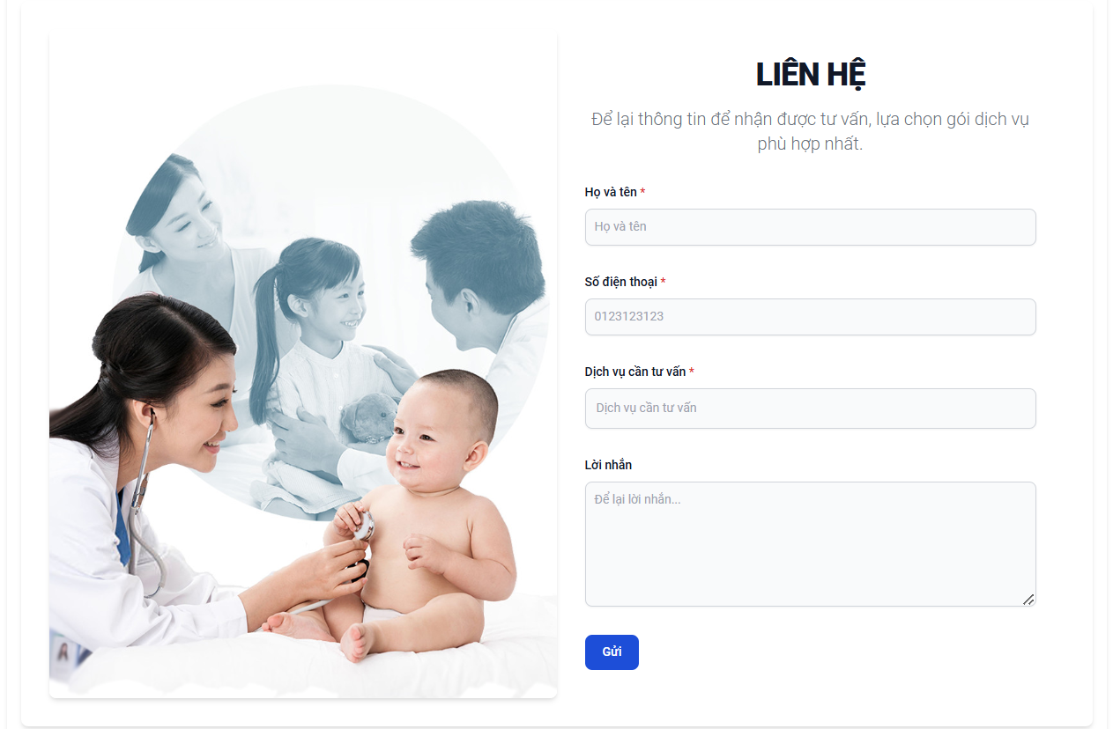

Hình .. Giao diện trang liên hệ

#### Giao diện của người dùng khách hàng

##### Giao diện trang đăng nhập

Người dùng nhập Email và mật khẩu để đăng nhập vào hệ thống.

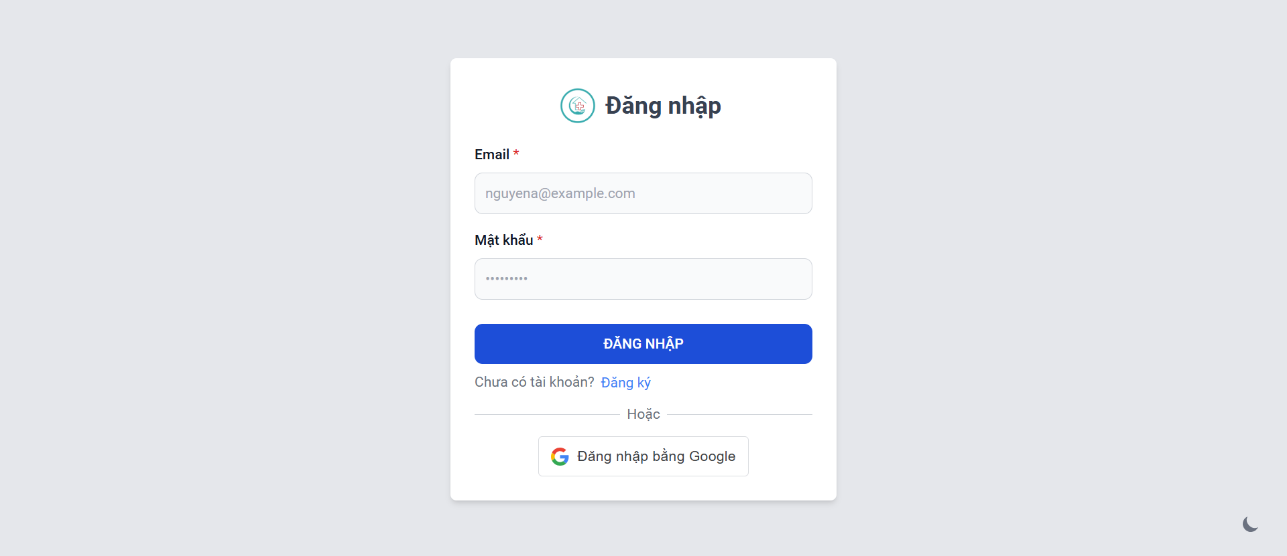

Hình .. Giao diện trang đăng nhập

Bên cạnh đó, người dùng đó thể đăng nhập bằng tài khoản Google.

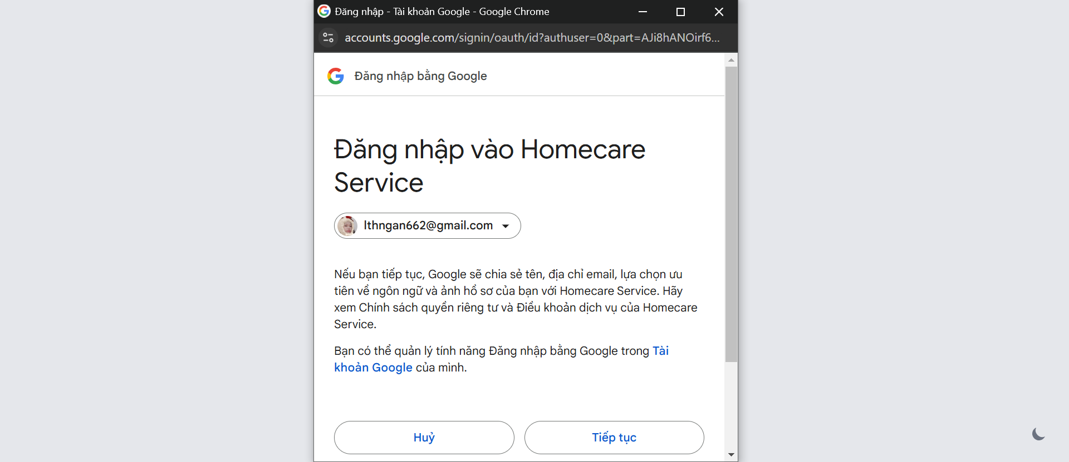

Hình .. Giao diện đăng nhập bằng Google

##### Giao diện trang chủ

Giao diện trang chủ sau khi khách hàng đăng nhập vào hệ thống.

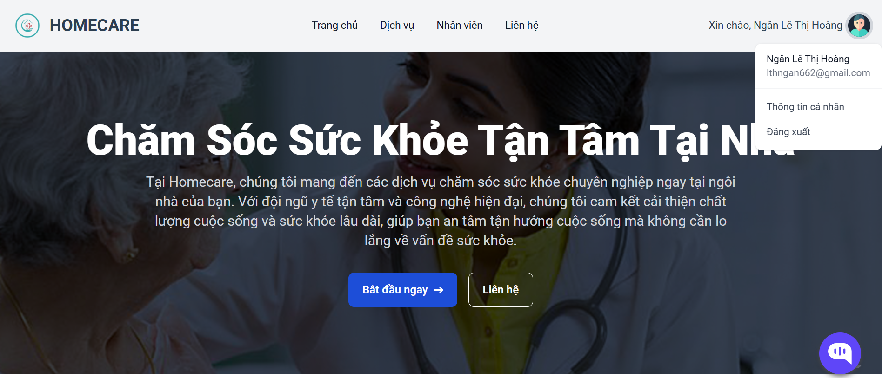

Hình .. Giao diện trang chủ sau đăng nhập

##### Giao diện cập nhật thông tin cá nhân

Giao diện cập nhật thông tin cá nhân, tuy nhiên không thể thay đổi email.

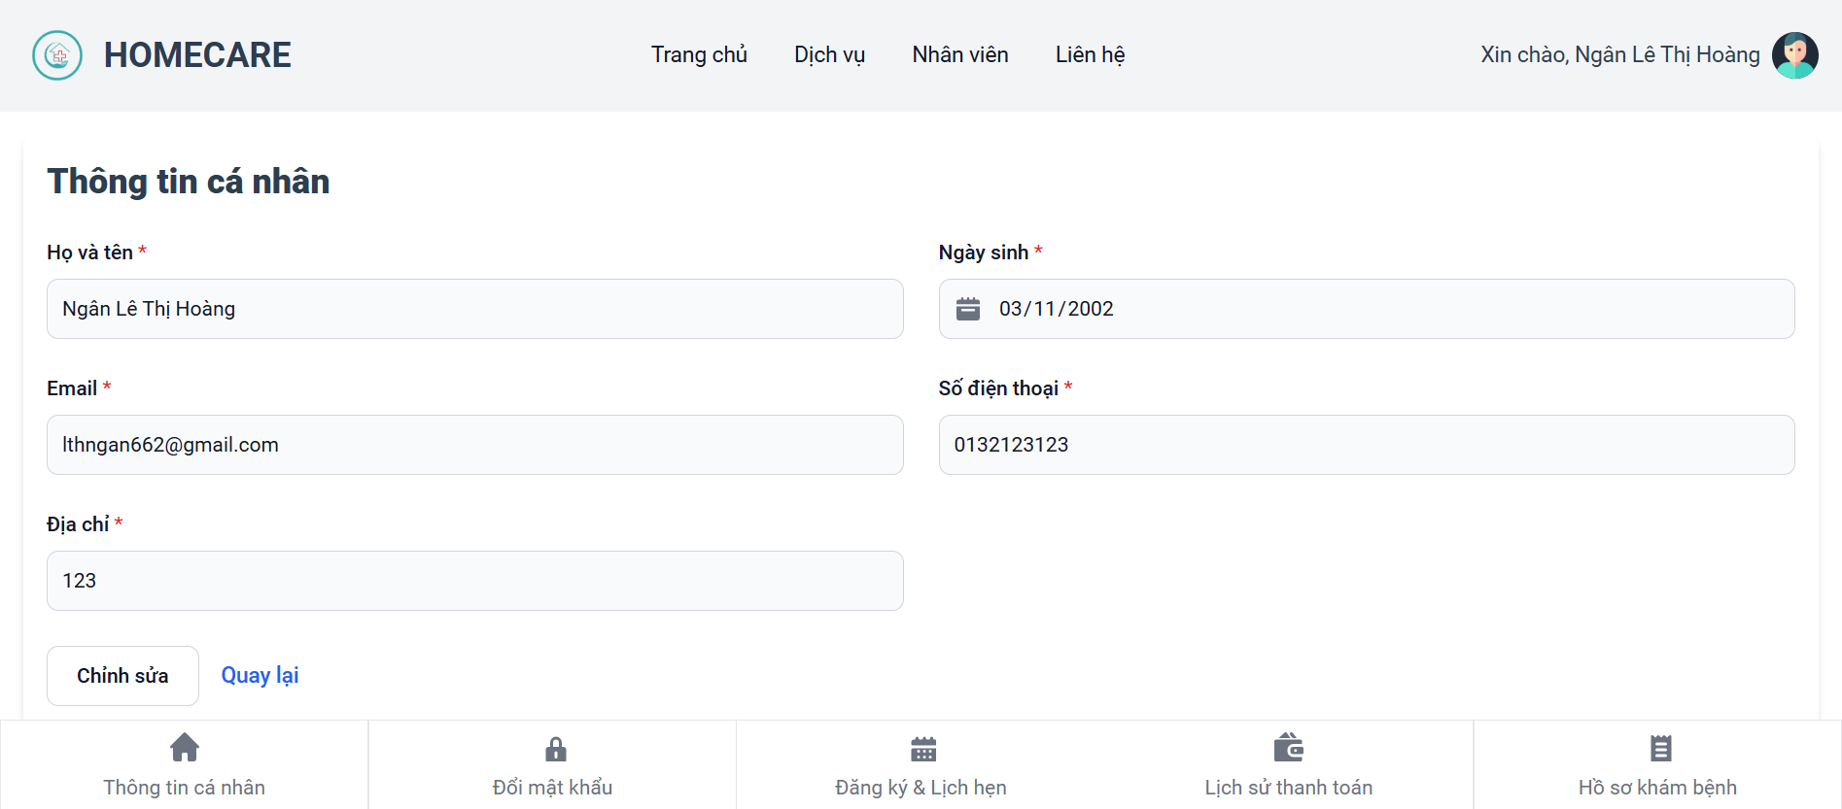

Hình .. Giao diện cập nhật thông tin cá nhân

##### Giao diện đổi mật khẩu

Khách hàng có thể thay đổi mật khẩu bằng cách nhập mật khẩu hiện tại và mật khẩu mới.

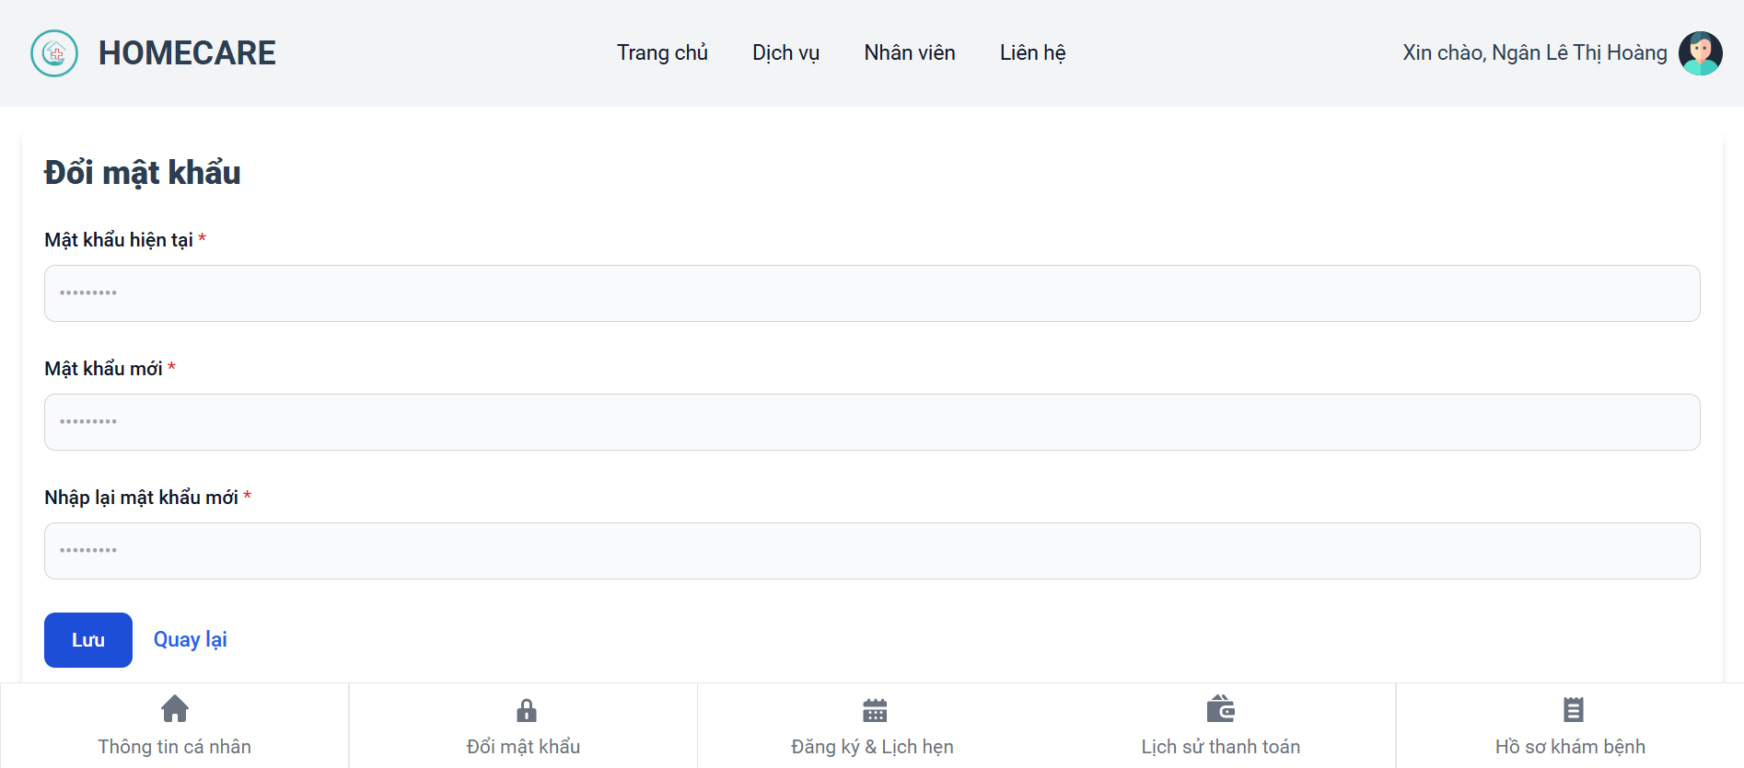

Hình .. Giao diện đổi mật khẩu

##### Giao diện danh sách đăng ký dịch vụ

Giao diện trang danh sách đăng ký dịch vụ được hiển thị theo trạng thái. Có 4 trạng thái của đăng ký dịch vụ: Chưa kích hoạt, đã kích hoạt, hoàn thành, hủy.

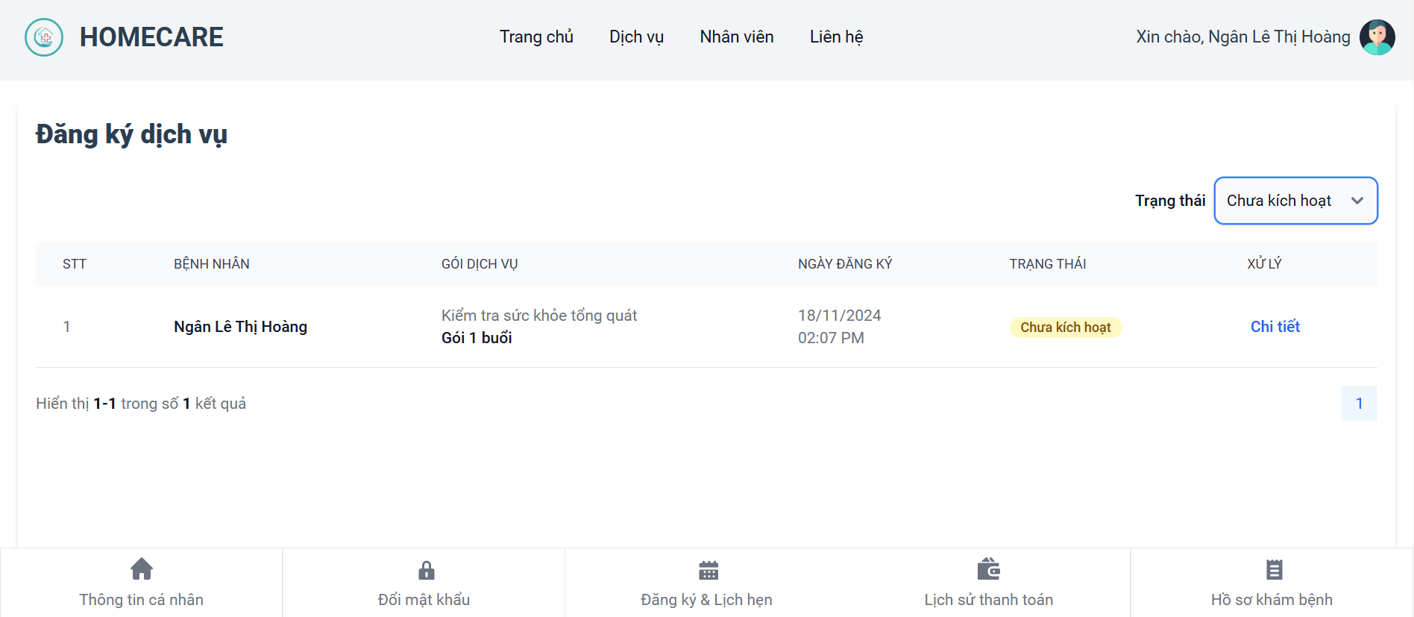

Hình .. Giao diện danh sách đăng ký dịch vụ

##### Giao diện chi tiết dịch vụ

Giao diện trang chi tiết dịch vụ ở trạng thái Chưa kích hoạt. Khi đó, khách hàng có thể hủy đăng ký hoặc thực hiện thanh toán đăng ký dịch vụ này.

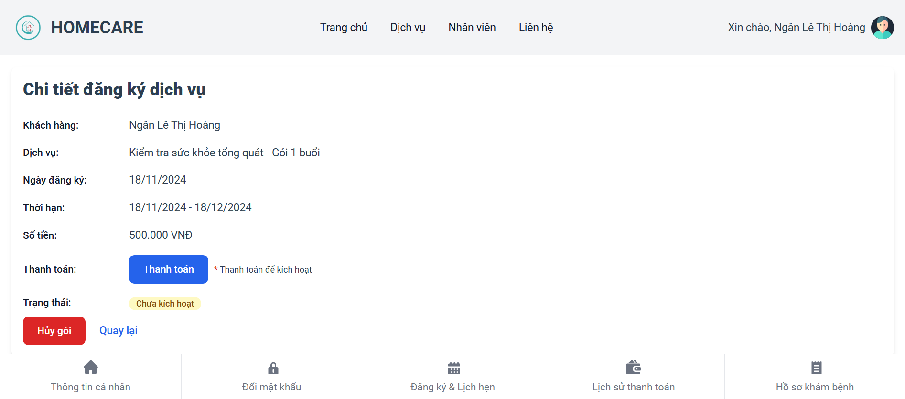

Hình .. Giao diện chi tiết dịch vụ (Chưa kích hoạt)

Giao diện trang chi tiết dịch vụ ở trạng thái Đã kích hoạt. Khi có, khách hàng có thể đặt, điều chỉnh và đánh giá các lịch hẹn cho đăng ký dịch vụ này.

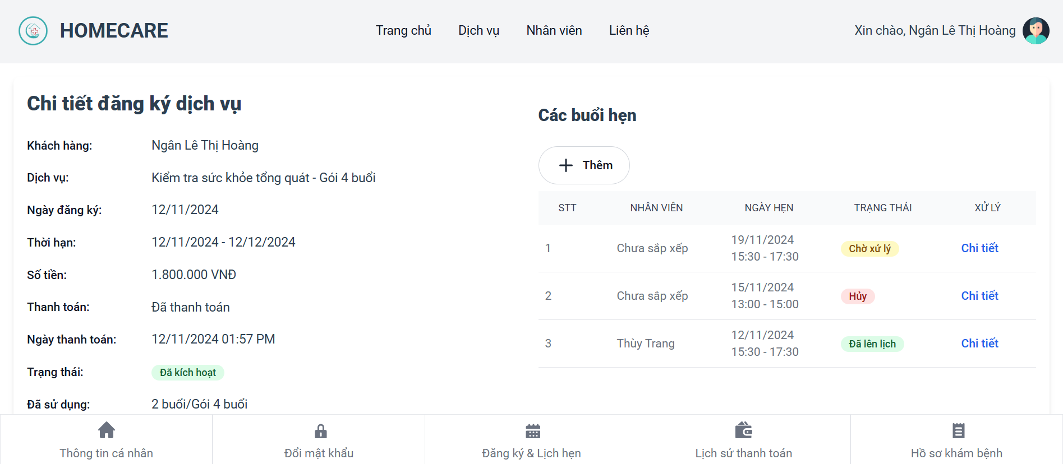

Hình .. Giao diện chi tiết dịch vụ (Đã kích hoạt)

Giao diện trang chi tiết dịch vụ ở trạng thái Hoàn thành. Khi có, khách hàng có thể xem lại các thông tin về đăng ký dịch vụ và các lịch hẹn tương ứng.

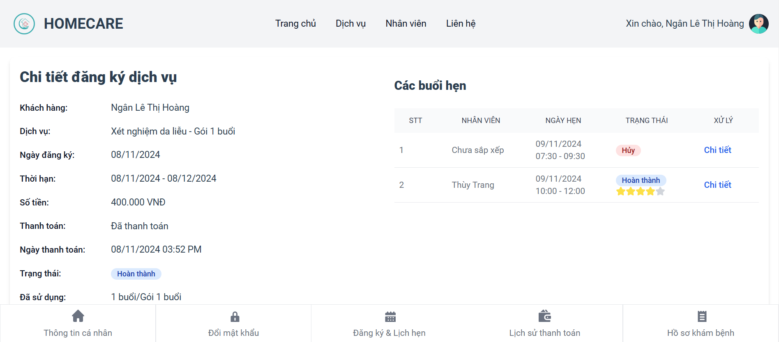

Hình .. Giao diện chi tiết dịch vụ (Hoàn thành)

Giao diện trang chi tiết dịch vụ ở trạng thái Hủy. Khi có, khách hàng chỉ có thể xem thông tin về đăng ký dịch vụ này.

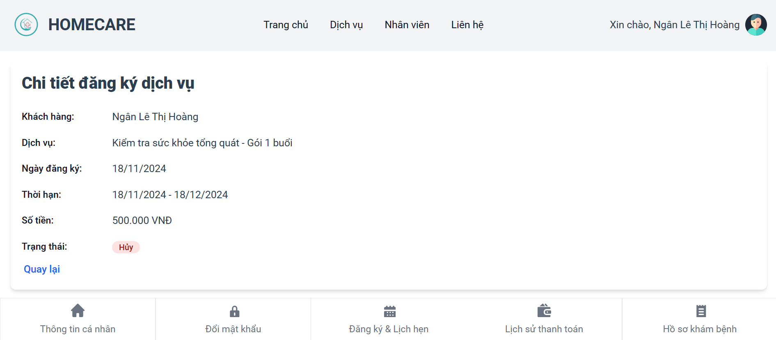

Hình .. Giao diện chi tiết dịch vụ (Hủy)

##### Giao diện lịch sử thanh toán

Giao diện trang lịch sử thanh toán lưu lại các lần thanh toán đăng ký dịch vụ cho khách hàng.

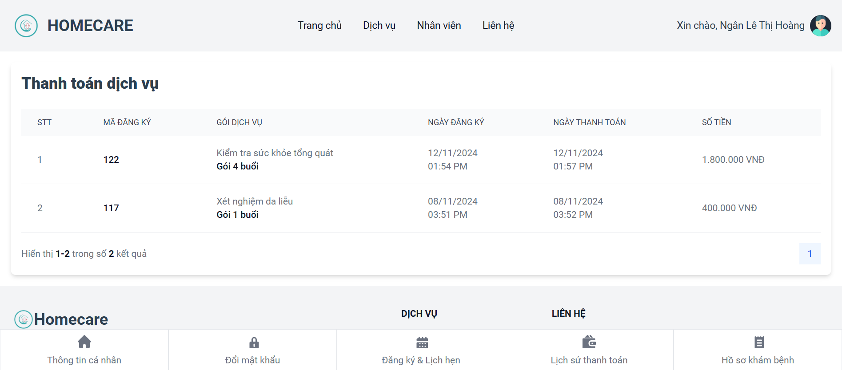

Hình .. Giao diện lịch sử thanh toán

##### Giao diện hồ sơ khám bệnh

Giao diện trang hồ sơ khám bệnh lưu lại các buổi hẹn thành công theo loại dịch vụ cho khách hàng.

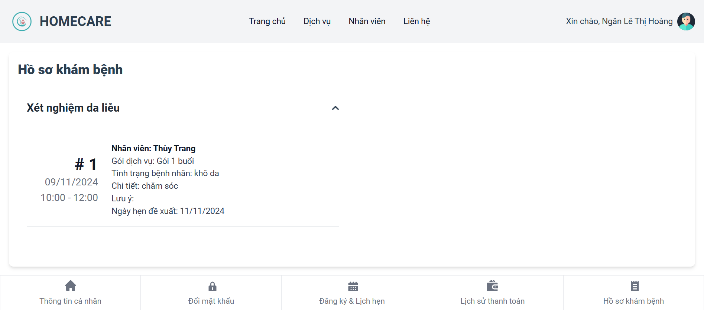

Hình .. Giao diện hồ sơ khám bệnh

##### Giao diện đăng ký dịch vụ

Giao diện thực hiện đăng ký dịch vụ mới. Khi click vào đăng ký sẽ chuyển hướng đến trang thanh toán.

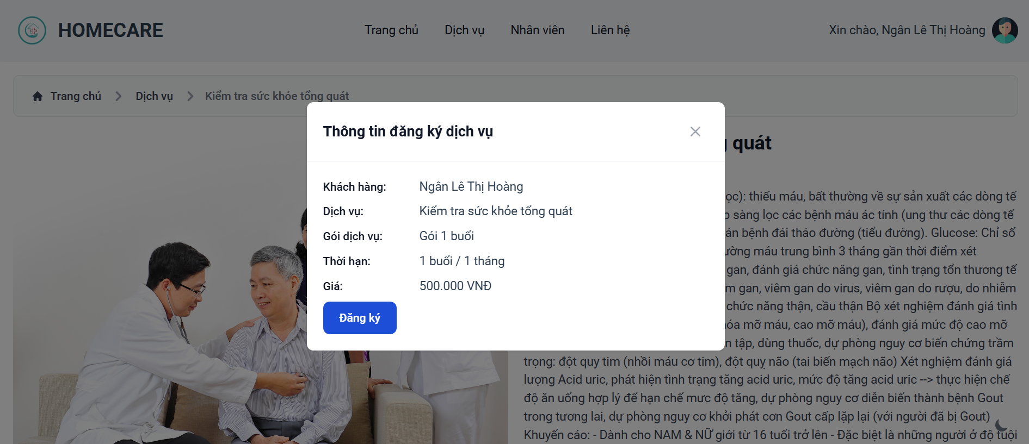

Hình .. Giao diện đăng ký dịch vụ

##### Giao diện thanh toán dịch vụ

Giao diện thanh toán dịch vụ của VNPay.

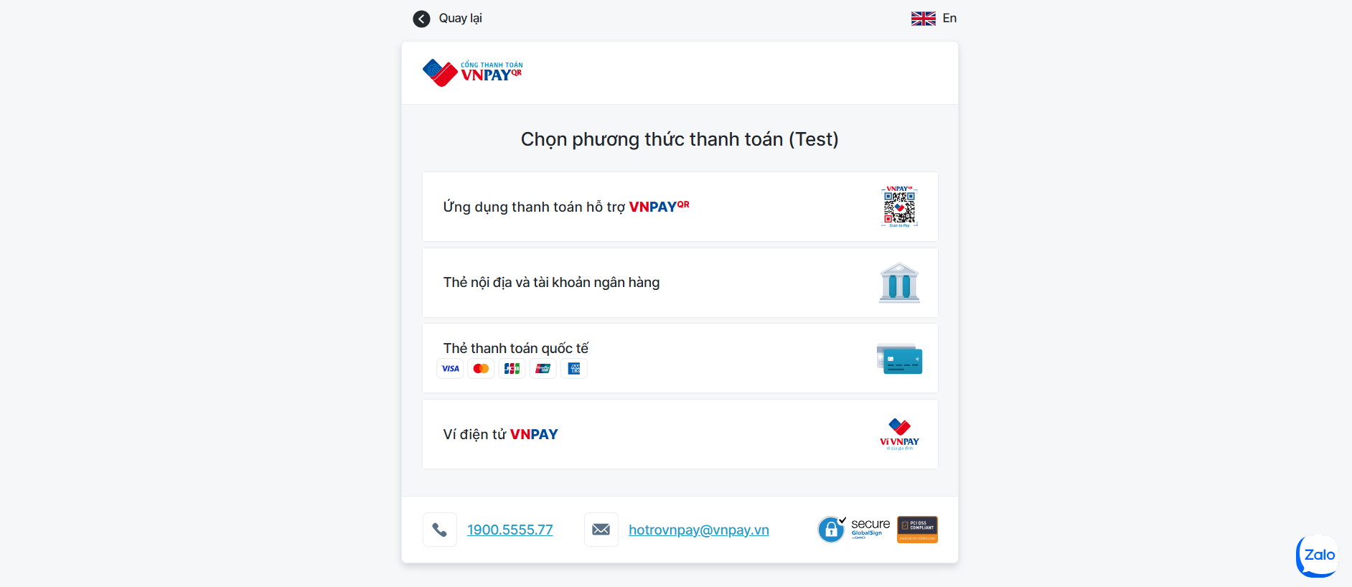

Hình .. Giao diện thanh toán dịch vụ bằng VNPAY

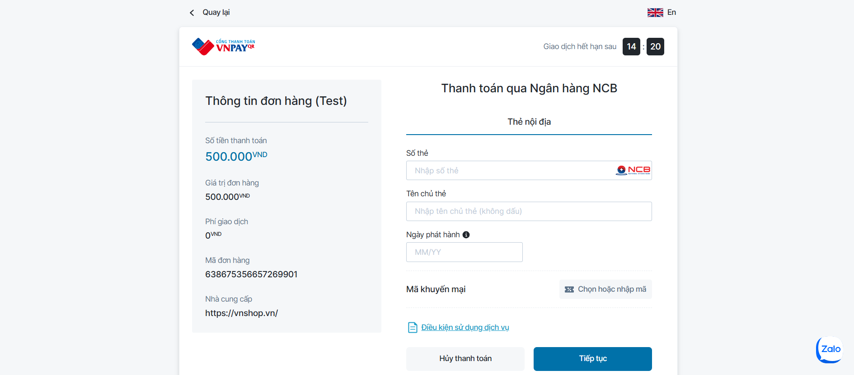

Hình .. Giao diện thanh toán dịch vụ bằng VNPAY

Nếu có lỗi xảy ra trong quá trình thanh toán dịch vụ sẽ chuyển hướng về trang thanh toán thất bại. Ngược lại sẽ chuyển về trang thanh toán thành công.

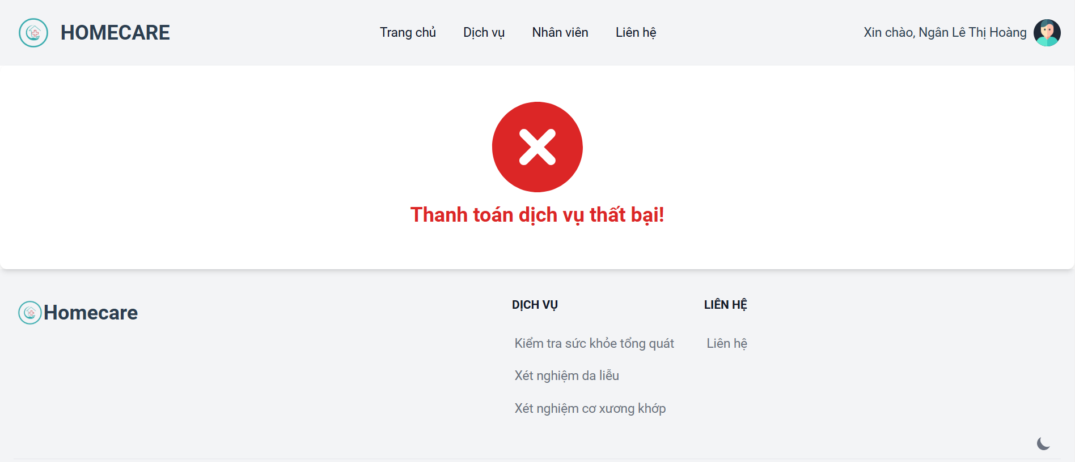

Hình .. Giao diện thanh toán dịch vụ thất bại

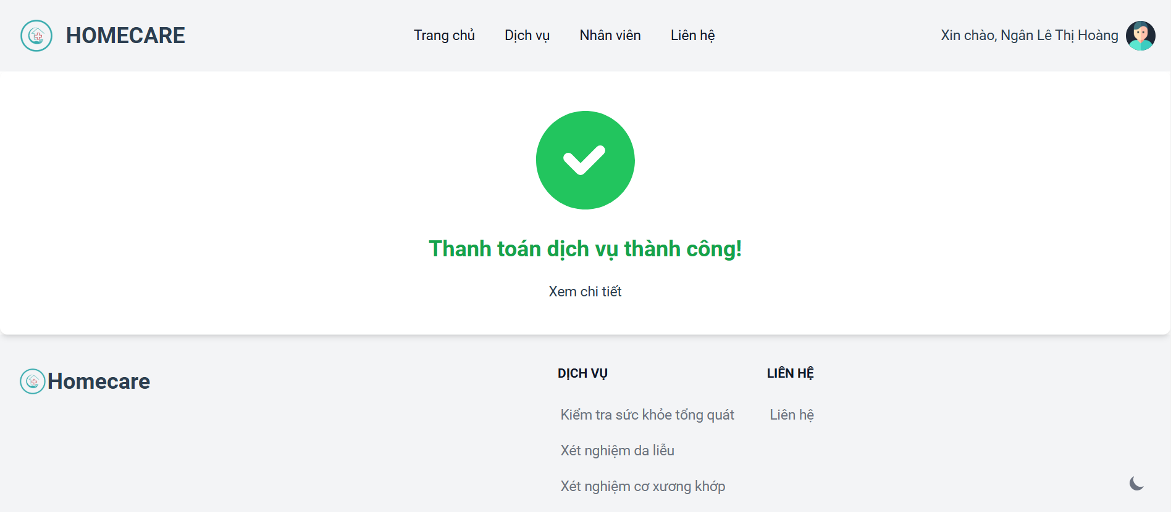

Hình .. Giao diện thanh toán dịch vụ thành công

Sau khi đăng ký dịch vụ thành công và sau khi thanh toán thành công đều sẽ có email gửi đến khách hàng xác nhận.

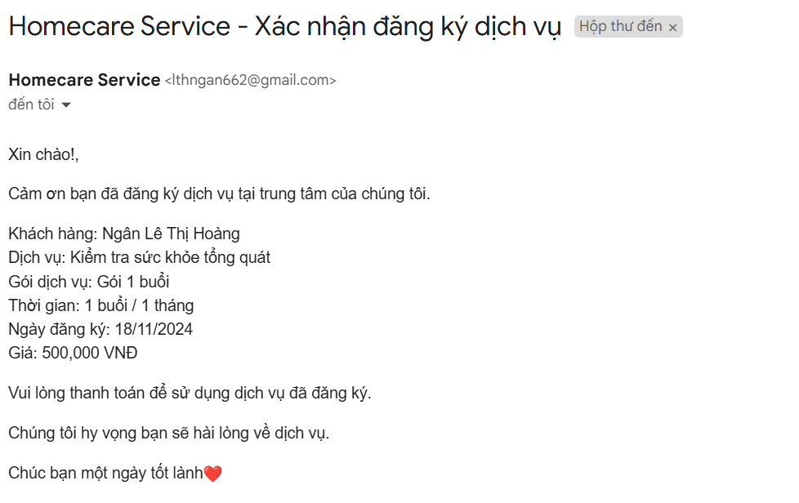

Hình .. Gửi mail xác nhận đăng ký dịch vụ

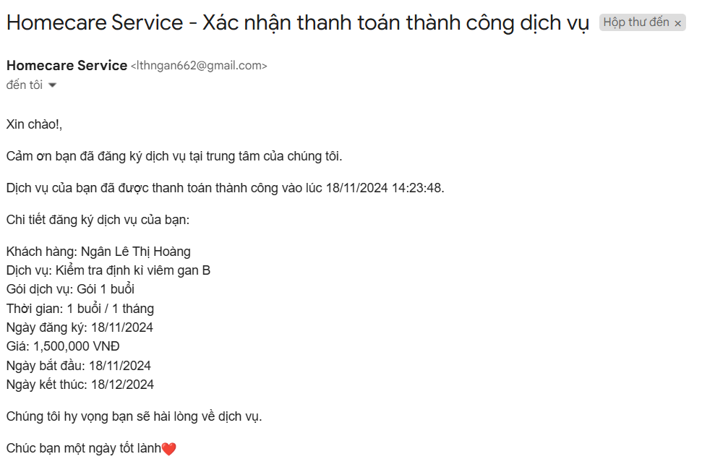

Hình .. Gửi mail xác nhận thanh toán thành công

##### Giao diện thêm lịch hẹn

Sau khi thanh toán thành công, khách hàng đã có thể thêm lịch hẹn mới.

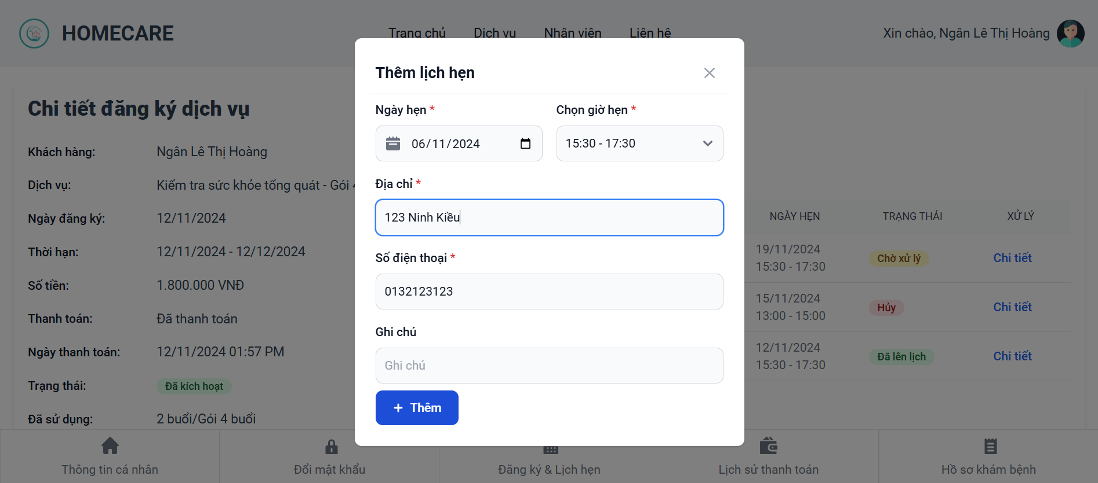

Hình .. Giao diện thêm lịch hẹn mới

##### Giao diện chi tiết lịch hẹn

Khách hàng có thể xem chi tiết lịch hẹn vừa đặt. Nếu trạng thái của lịch hẹn là Chờ xử lý, khách hàng có thể điều chỉnh lại 1 số thông tin cần thiết hoặc hủy lịch hẹn.

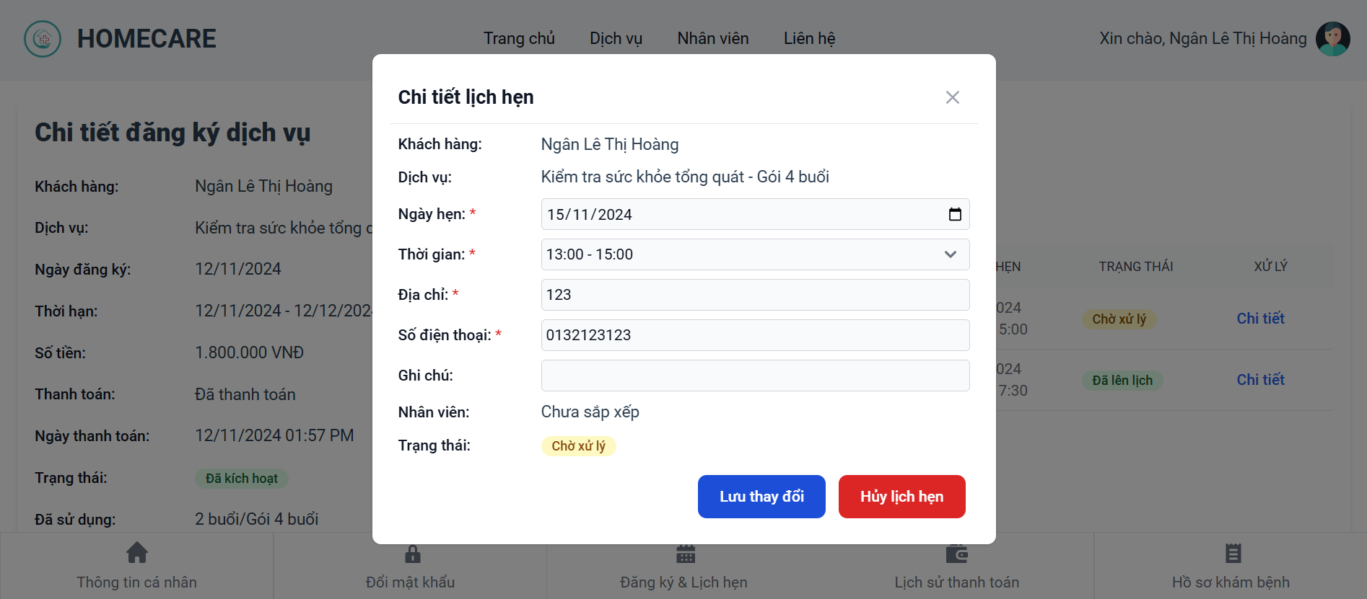

Hình .. Giao diện chỉnh sửa lịch hẹn

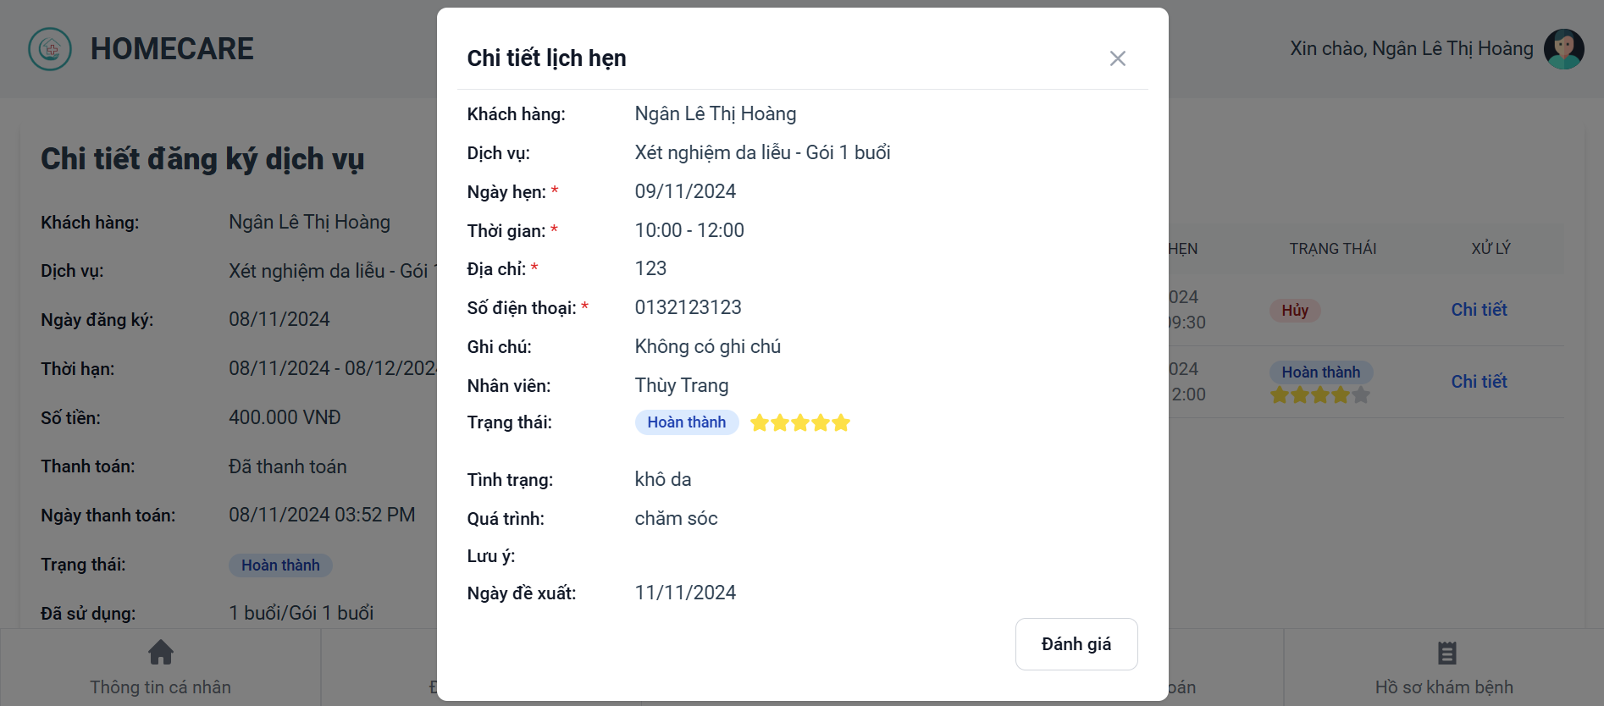

Hình .. Giao diện chi tiết lịch hẹn

##### Giao diện đánh giá buổi hẹn

Sau khi buổi hẹn hoàn thành, khách hàng có thể đánh giá buổi hẹn và đánh giá nhân viên.

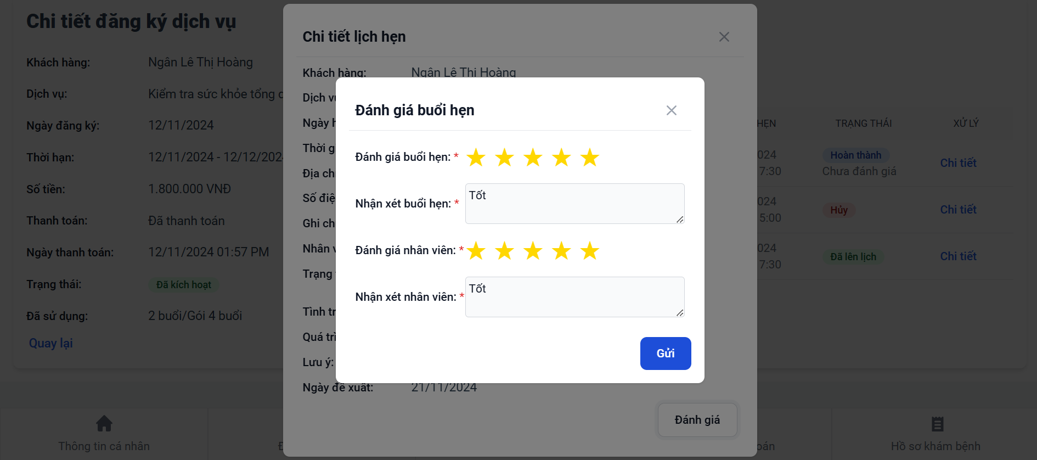

Hình .. Giao diện đánh giá buổi hẹn

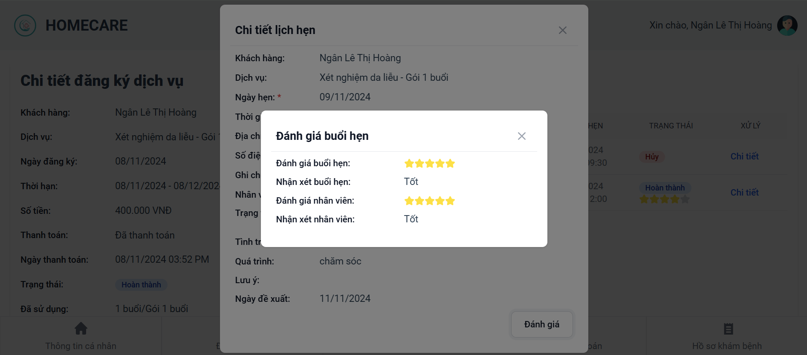

Hình .. Giao diện xem lại đánh giá buổi hẹn

#### Giao diện của người dùng nhân viên

##### Giao diện trang đăng nhập

Giao diện trang đăng nhập cho nhân viên.

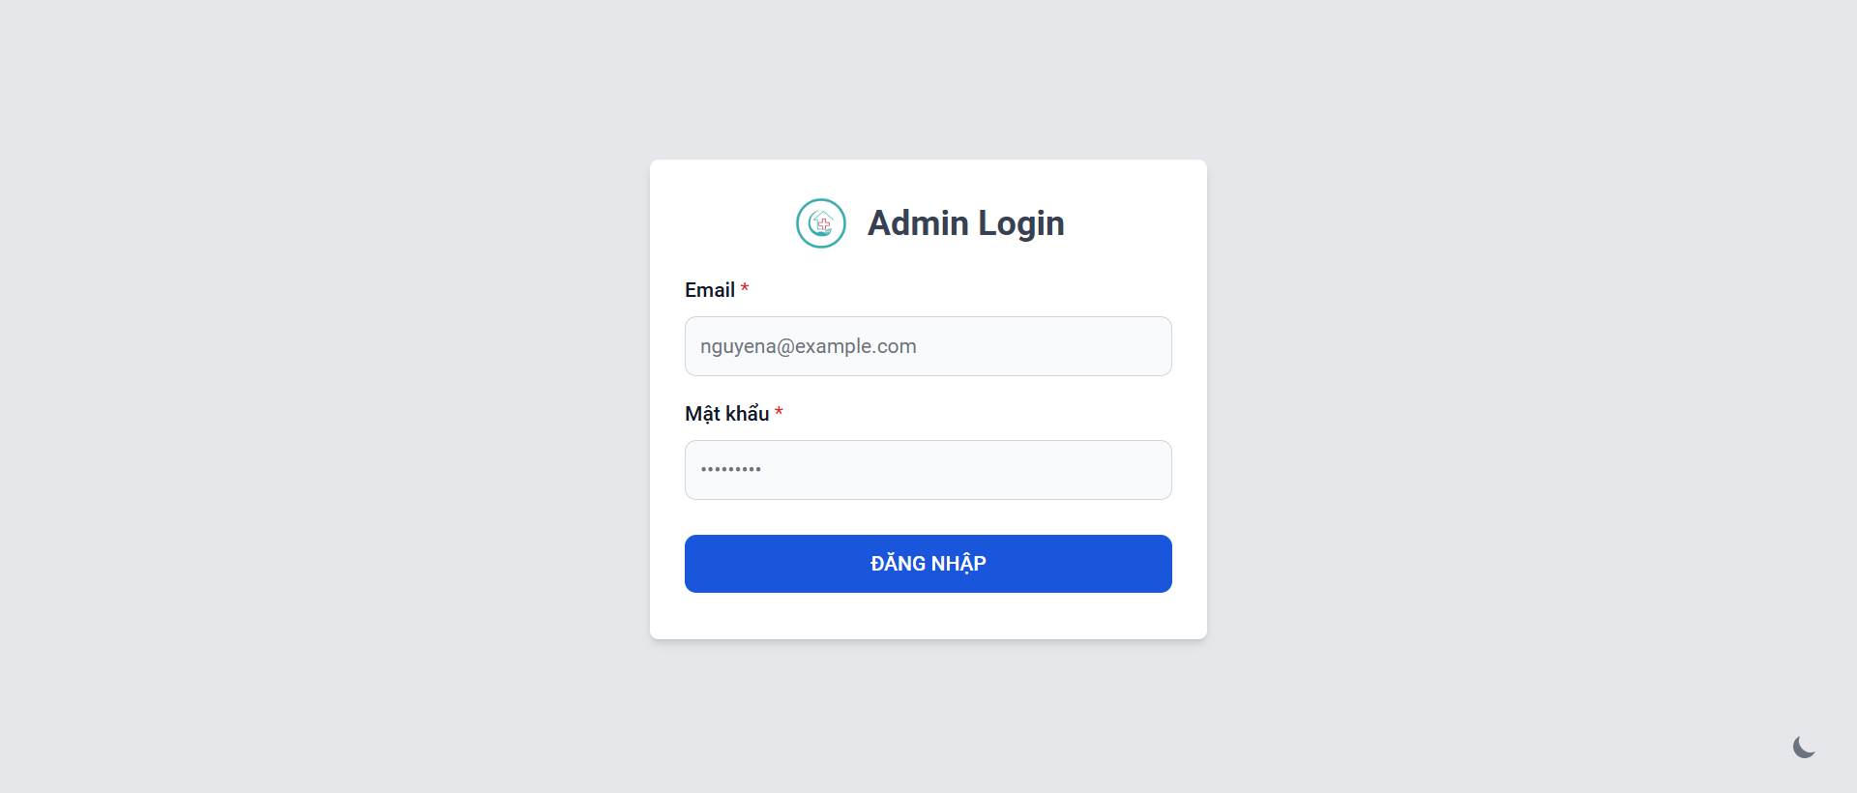

Hình .. Giao diện trang đăng nhập cho nhân viên

##### Giao diện trang tổng quan

Trang tổng quan hiển thị những thống kê cơ bản nhất về tình hình trung tâm, bao gồm các số liệu, phân khúc khách hàng, số lượng đăng ký và buổi hẹn theo loại dịch vụ.

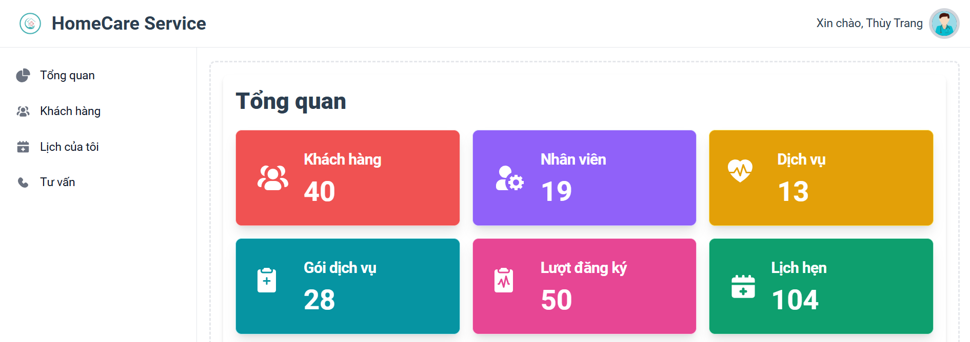

Hình .. Giao diện trang tổng quan số liệu

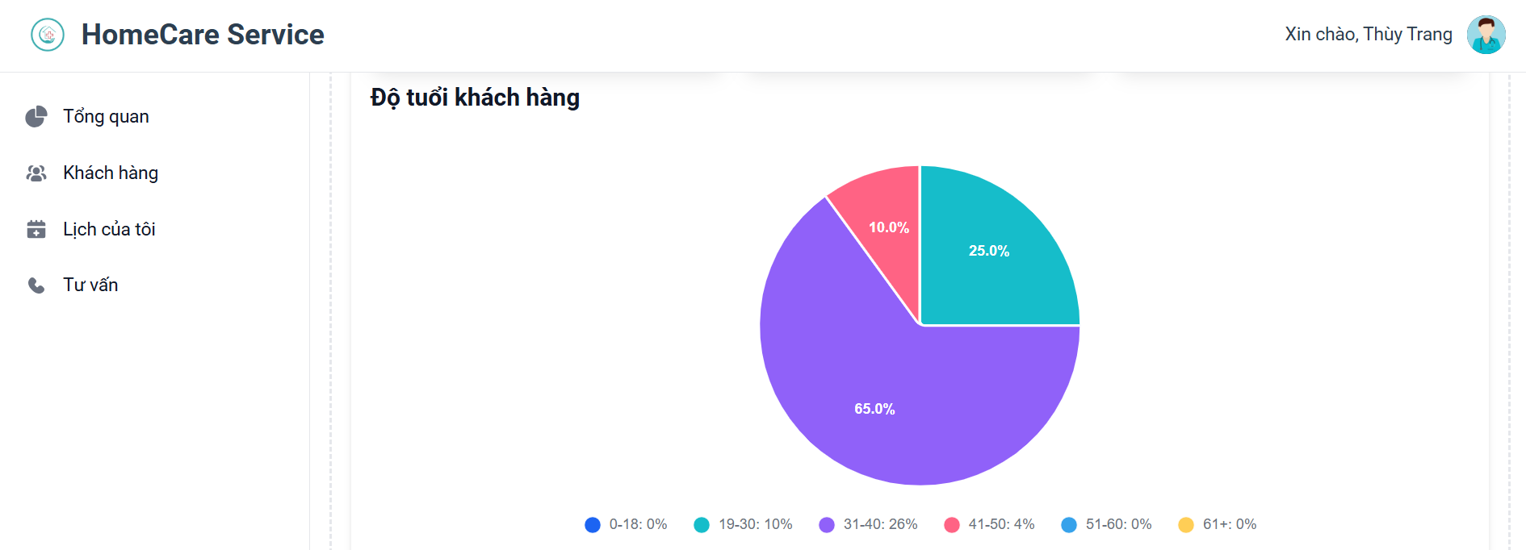

Hình .. Giao diện trang tổng quan độ tuổi khách hàng

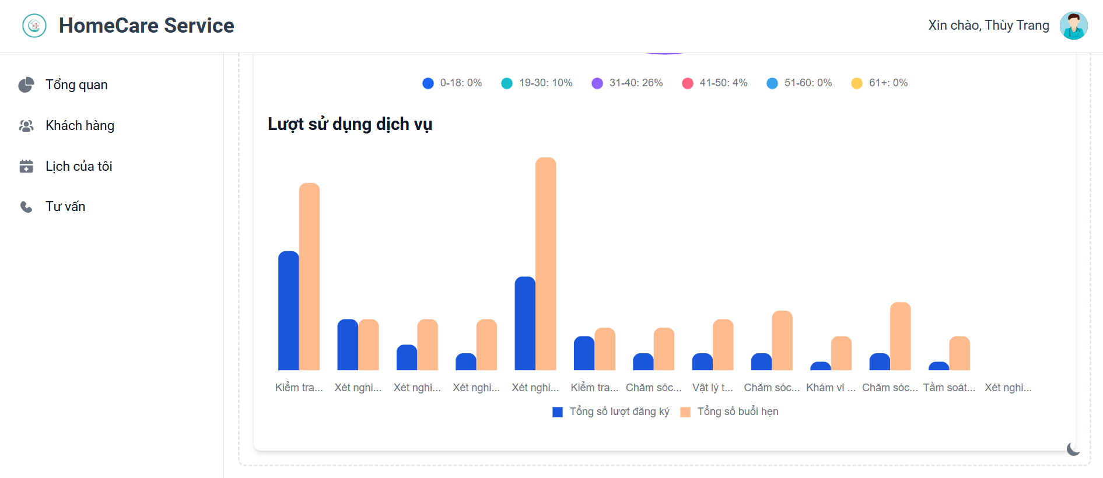

Hình .. Giao diện trang tổng quan sử dụng dịch vụ

##### Giao diện chức năng xem thông tin khách hàng

Trang danh sách khách hàng hiển thị thông tin tổng quan và cung cấp các chức năng quản lý cho nhân viên.

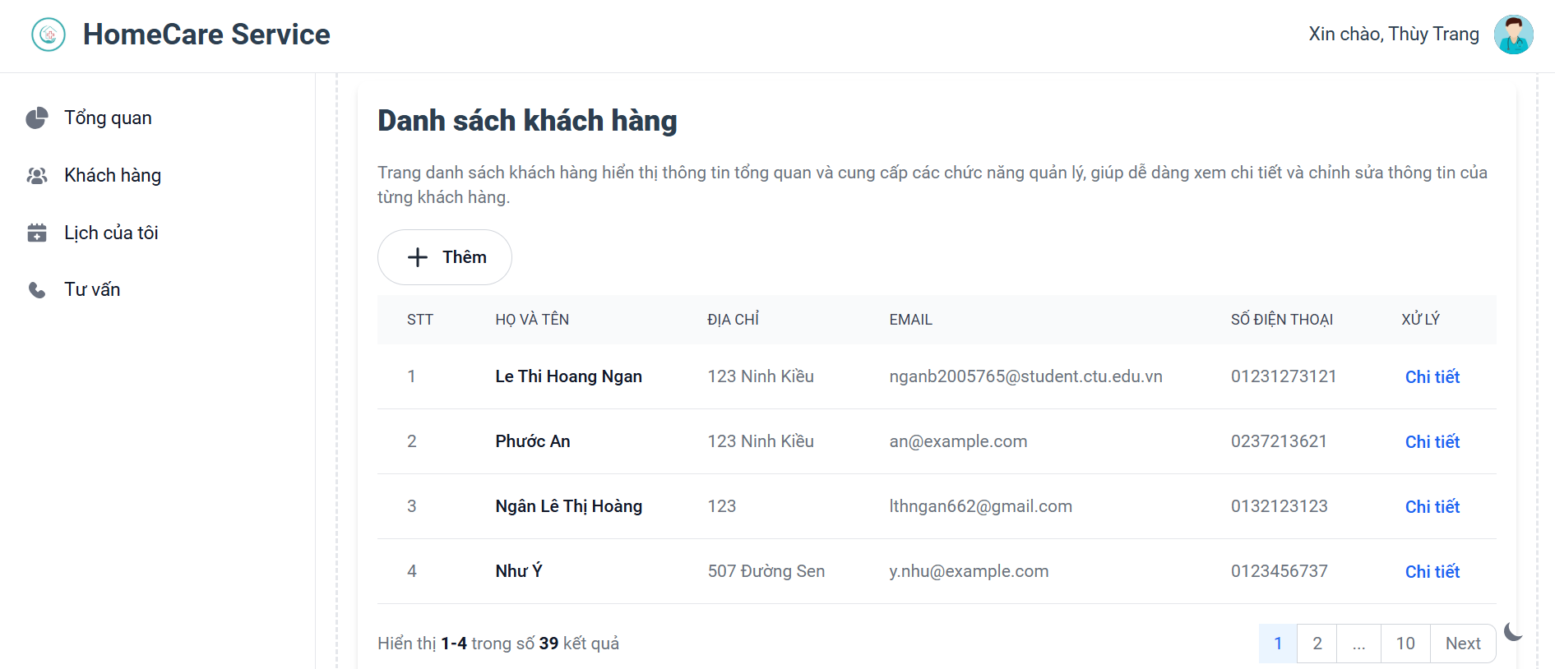

Hình .. Giao diện trang xem danh sách khách hàng

Giao diện thêm khách hàng mới.

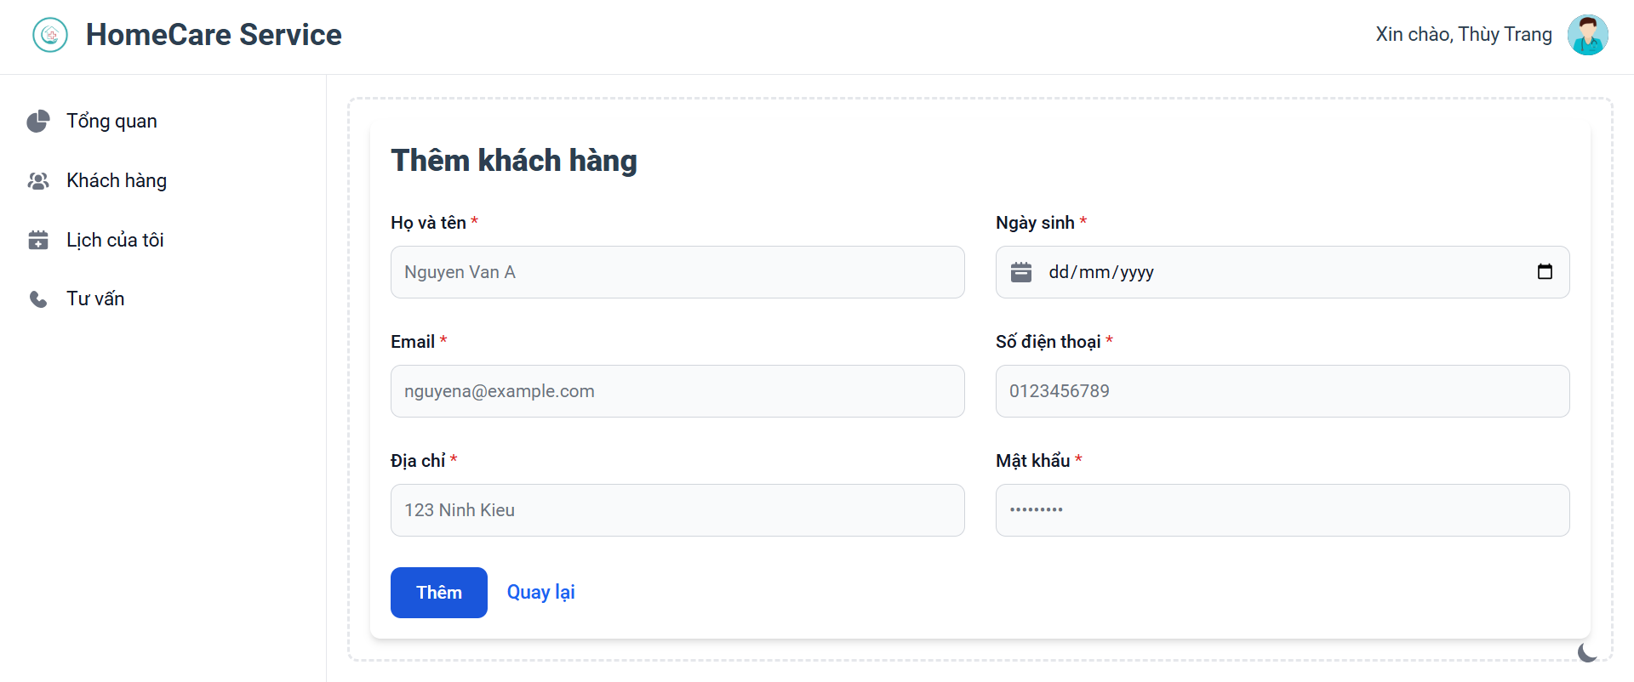

Hình .. Giao diện trang thêm khách hàng mới

Giao diện xem và cập nhật thông tin khách hàng.

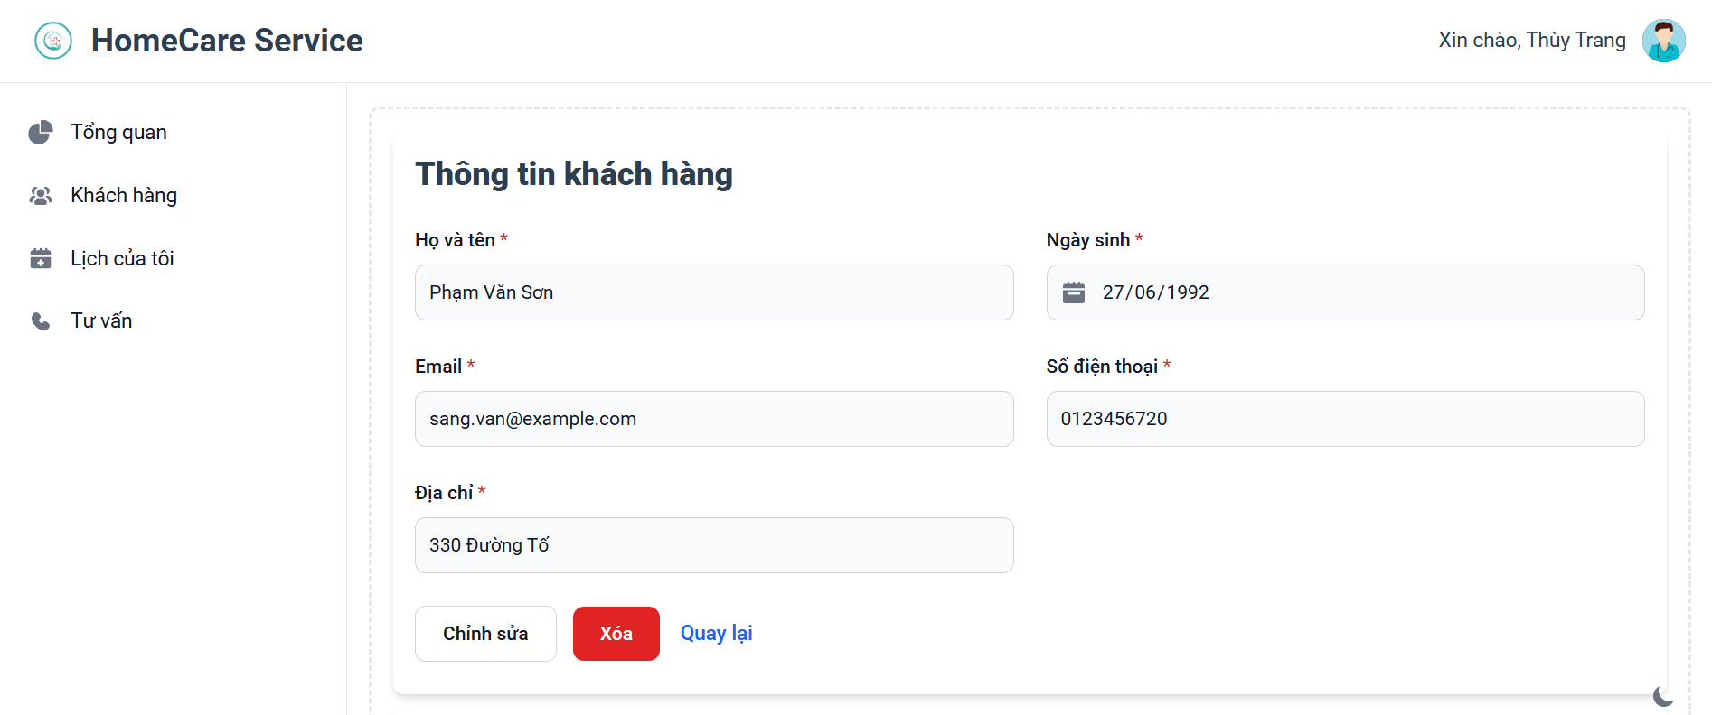

Hình .. Giao diện trang xem chi tiết và cập nhật khách hàng

Giao diện xác nhận xóa tên khách hàng.

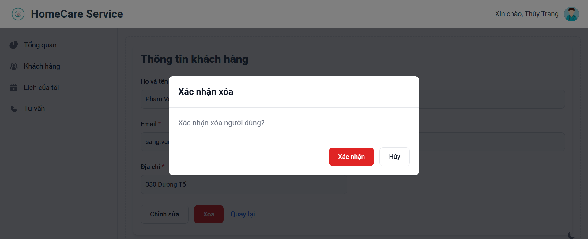

Hình .. Giao diện xóa khách hàng

Giao diện xem hồ sơ khám của khách hàng.

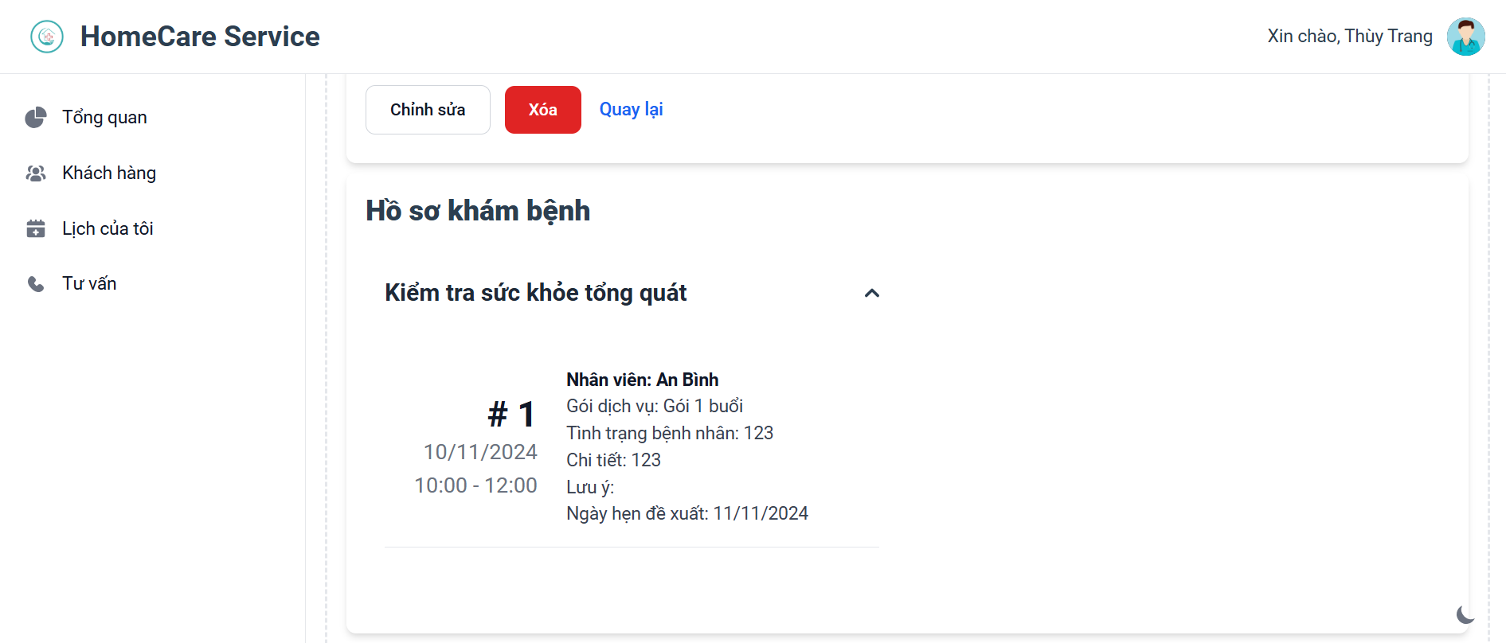

Hình .. Giao diện xem hồ sơ khách hàng

##### Giao diện xem lịch làm việc

Giao diện xem lịch làm việc của nhân viên. Nhân viên có thể chọn ngày để xem các lịch cũ hơn hoặc lịch trong tương lai.

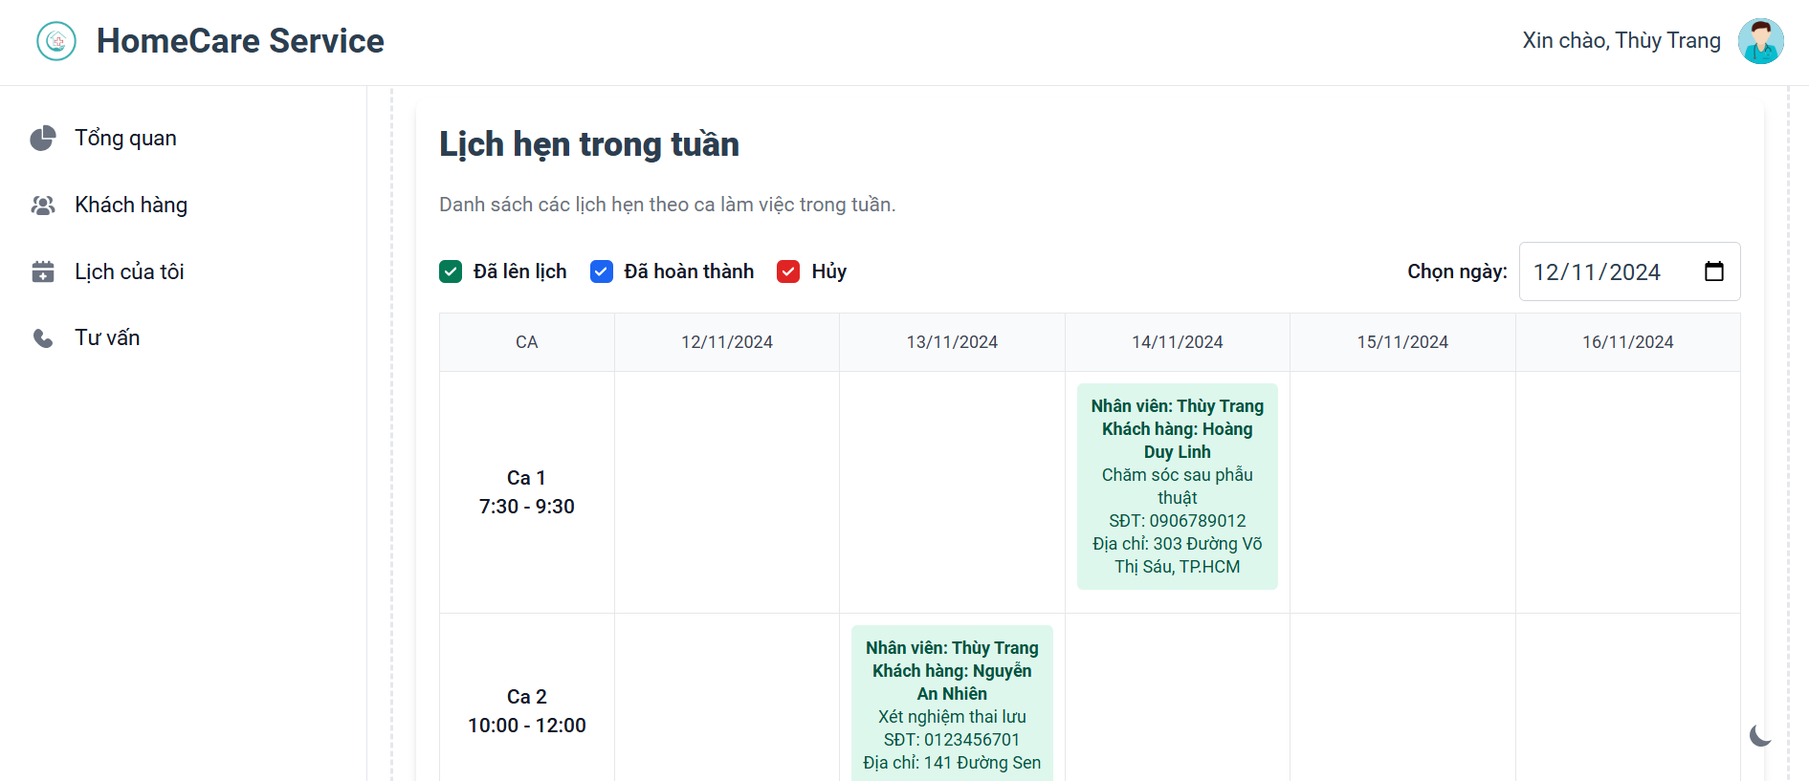

Hình .. Giao diện xem lịch làm việc

Sau khi hoàn thành lịch hẹn, nhân viên sẽ xác nhận hoàn thành và điền các thông tin chi tiết về buổi hẹn đó.

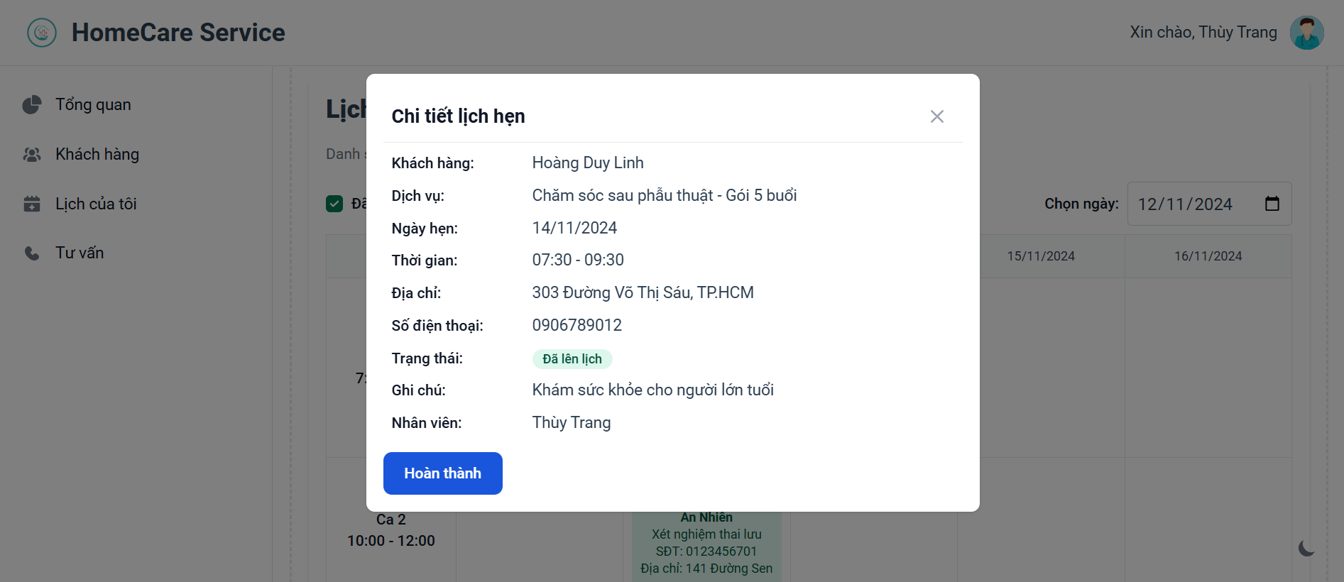

Hình .. Giao diện xem chi tiết lịch hẹn

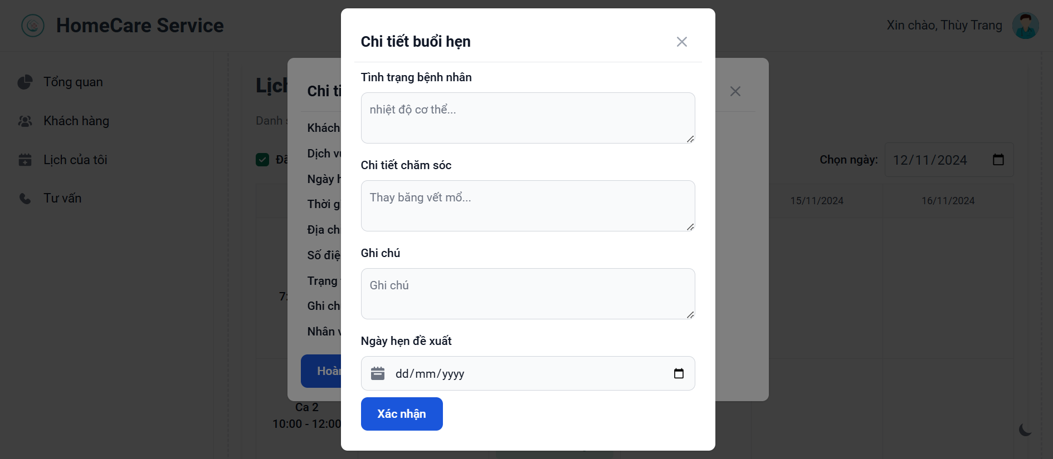

Hình .. Giao diện xác nhận hoàn thành buổi hẹn

##### Giao diện xử lý liên hệ tư vấn

Khi nhận được liên hệ tư vấn của khách hàng, nhân viên thực hiện liên lạc và tư vấn. sau khi tư vấn xong sẽ xác nhận đã xử lý.

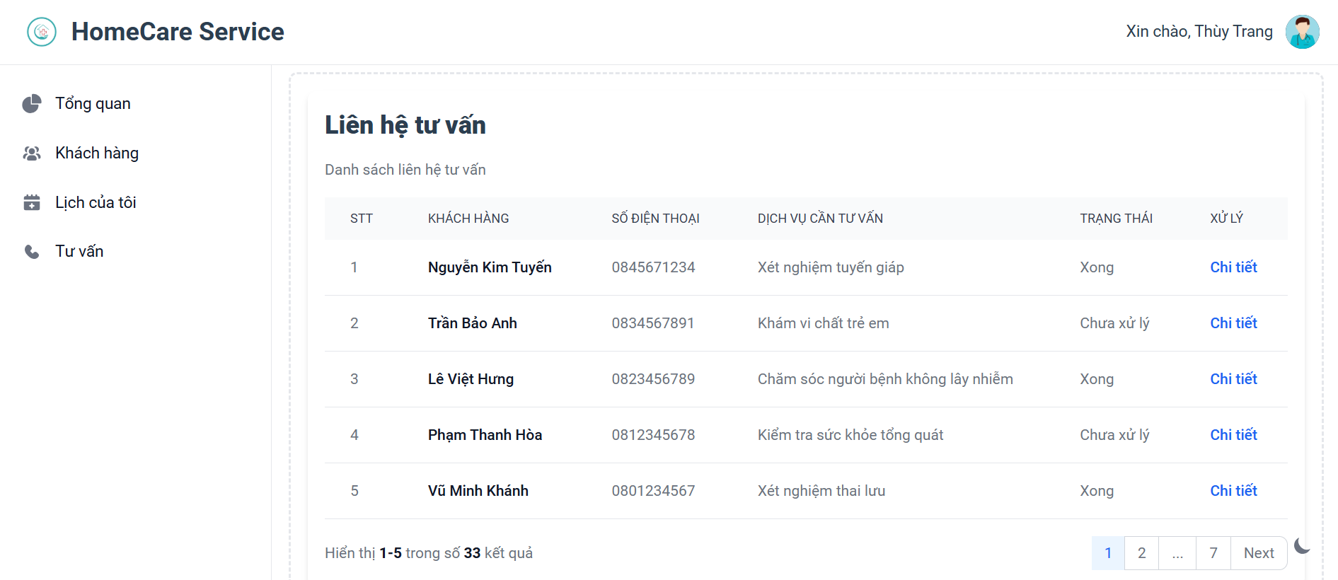

Hình .. Giao diện xử lý liên hệ tư vấn

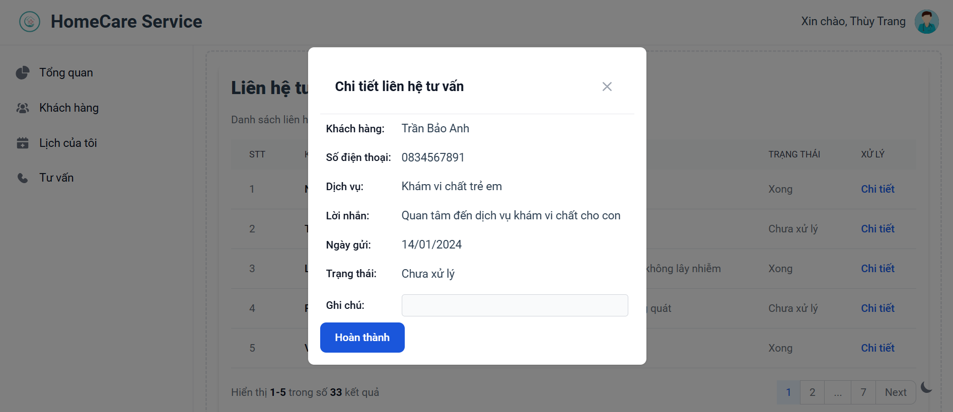

Hình .. Giao diện xác nhận hoàn thành tư vấn

#### Giao diện của người dùng nhân viên quản lý

##### Giao diện quản lý nhân viên

Giao diện quản lý nhân viên hiển thị thông tin tổng quan và cung cấp các chức năng quản lý cho nhân viên quản lý.

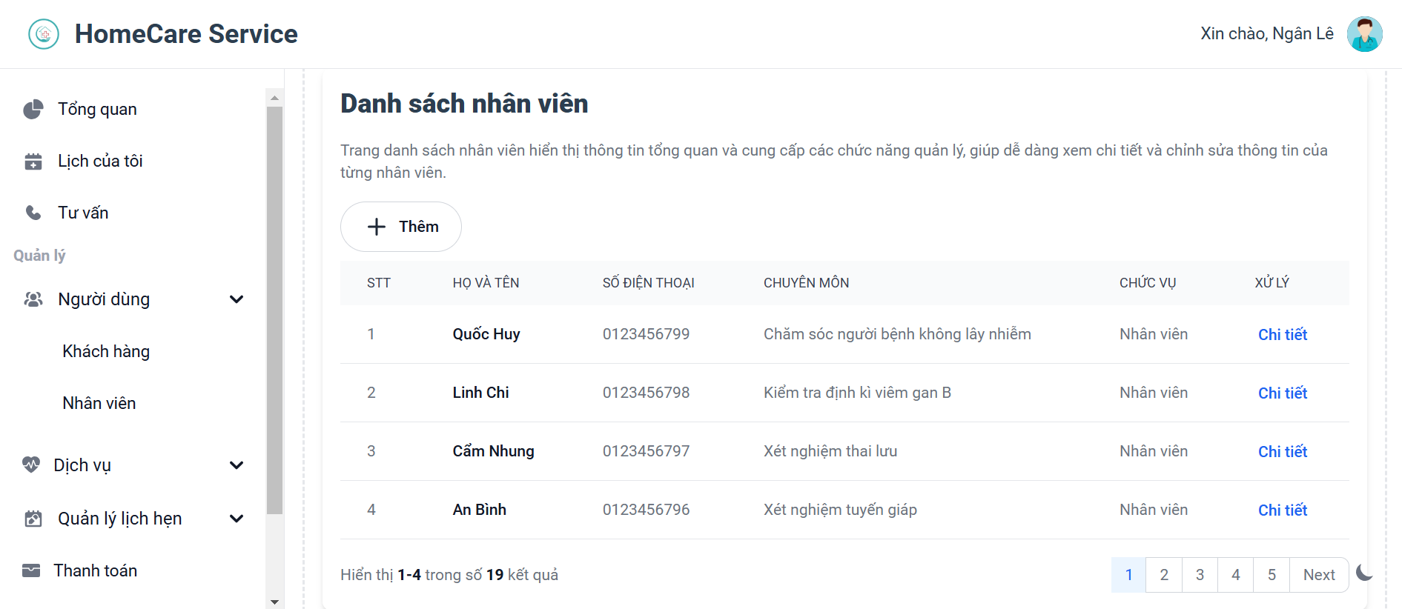

Hình .. Giao diện trang quản lý nhân viên

Giao diện trang thêm nhân viên mới.

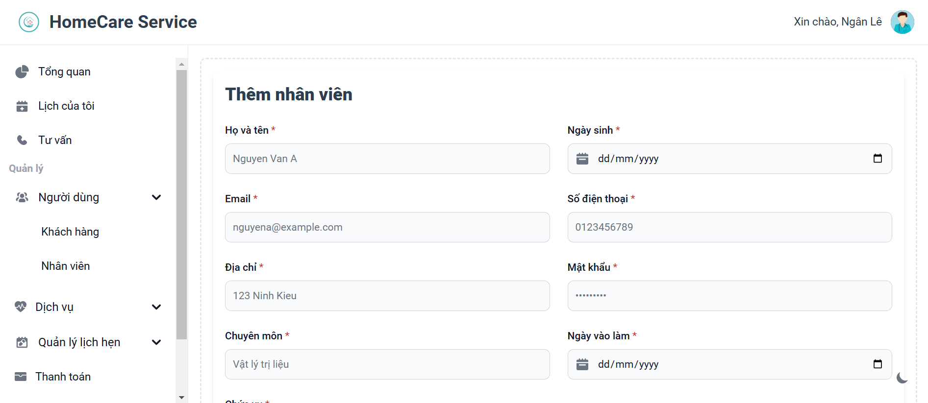

Hình .. Giao diện thêm nhân viên mới

Giao diện trang xem chi tiết, cập nhật và xóa nhân viên.

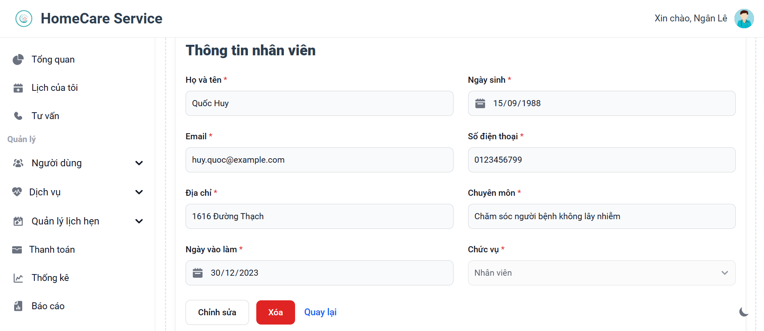

Hình .. Giao diện trang xem chi tiết và cập nhật nhân viên

##### Giao diện quản lý dịch vụ

Trang quản lý dịch vụ hiển thị danh sách các dịch vụ hiện có trên hệ thống.

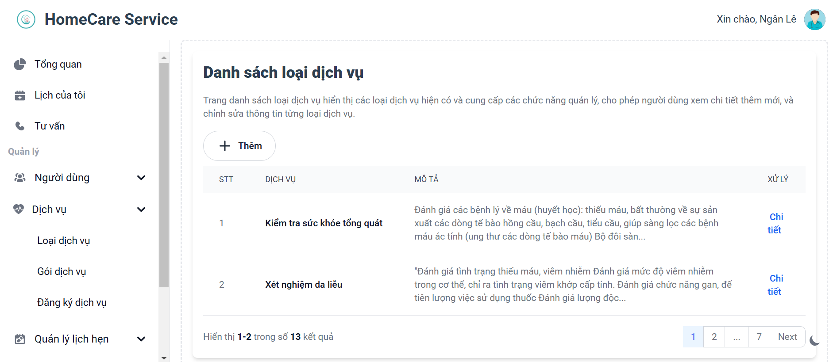

Hình .. Giao diện trang quản lý dịch vụ

Giao diện trang thêm loại dịch vụ mới.

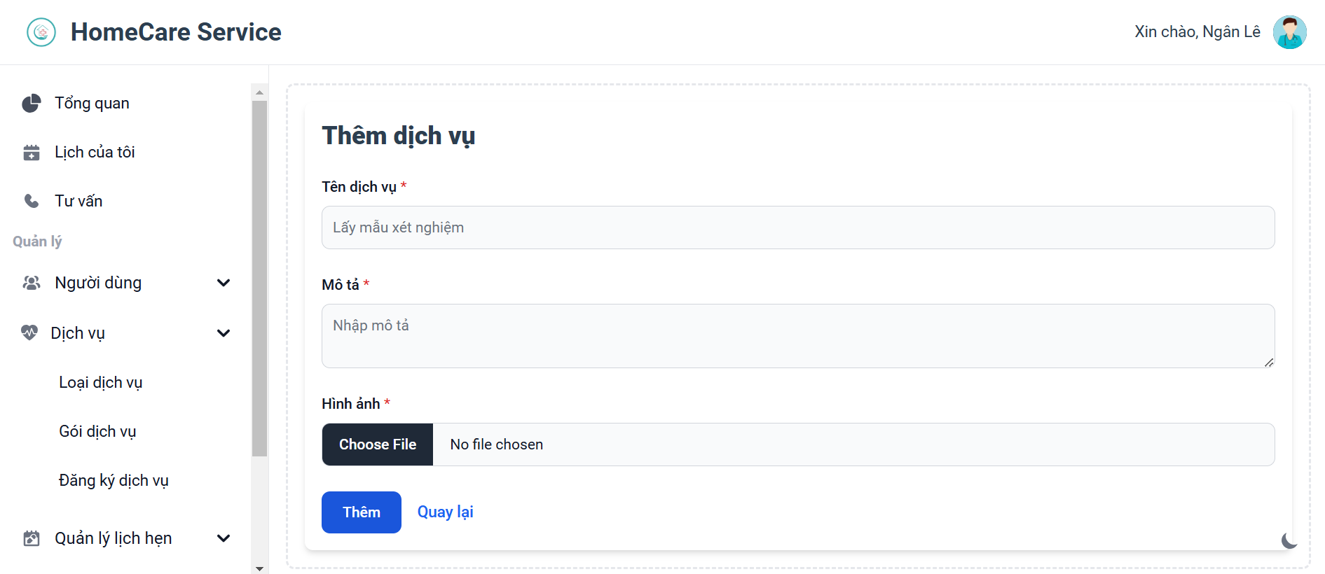

Hình .. Giao diện thêm dịch vụ mới

Giao diện trang chi tiết dịch vụ, có thể xem và điều chỉnh thông tin về loại dịch vụ.

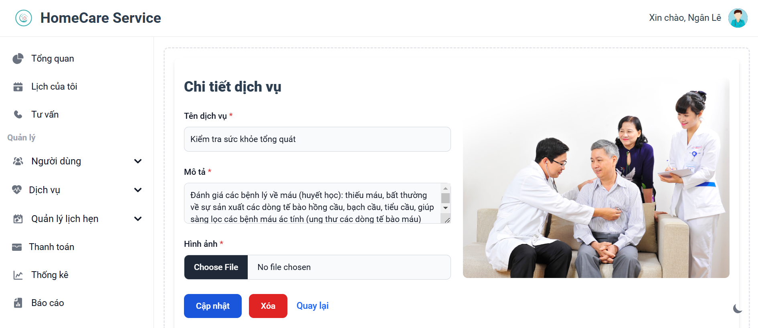

Hình .. Giao diện xem chi tiết và cập nhật dịch vụ

Ở trang chi tiết dịch vụ có hiển thị các gói dịch vụ của dịch vụ đó. Nhân viên quản lý có thể thêm, cập nhật hoặc xóa gói dịch vụ.

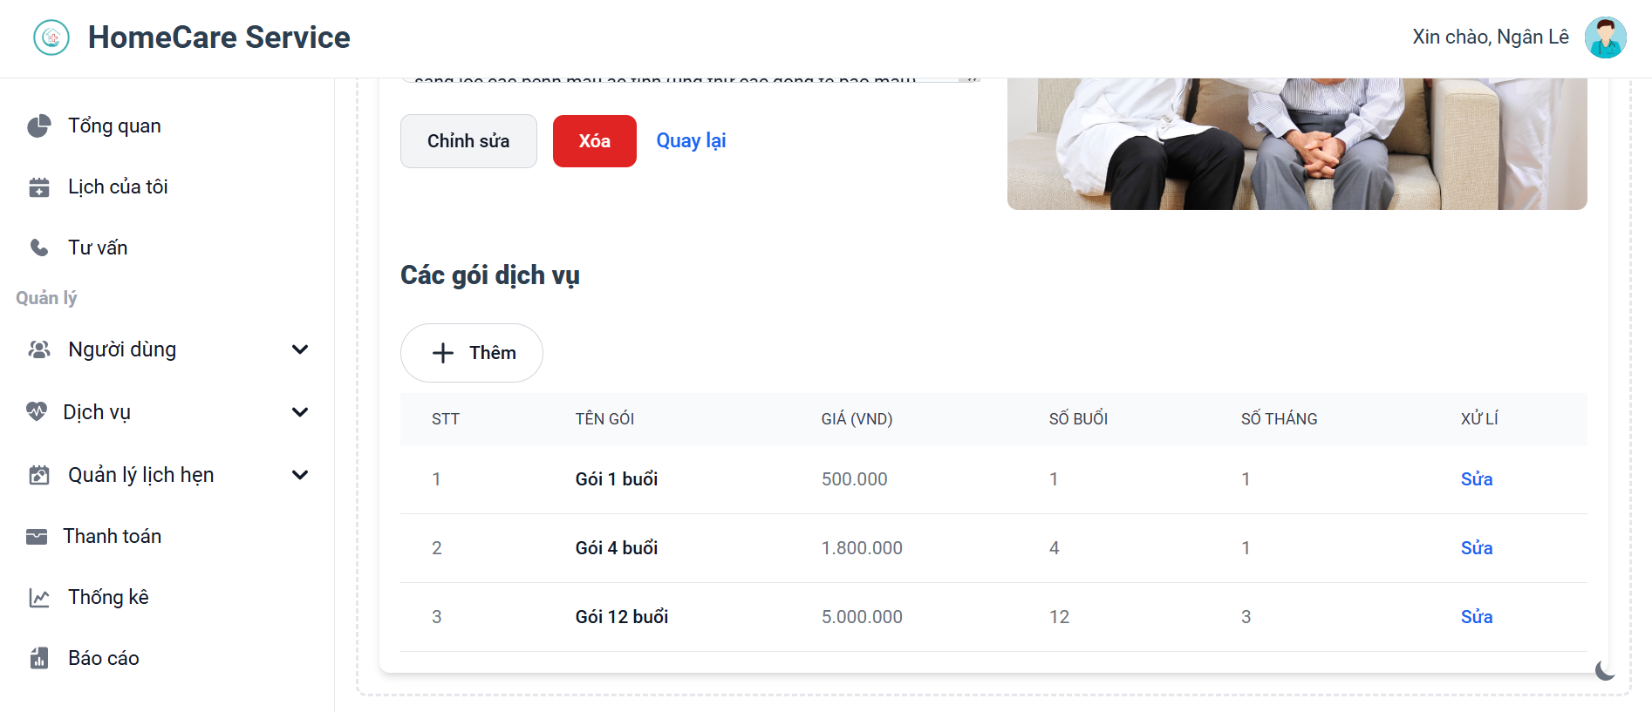

Hình .. Giao diện danh sách gói dịch vụ

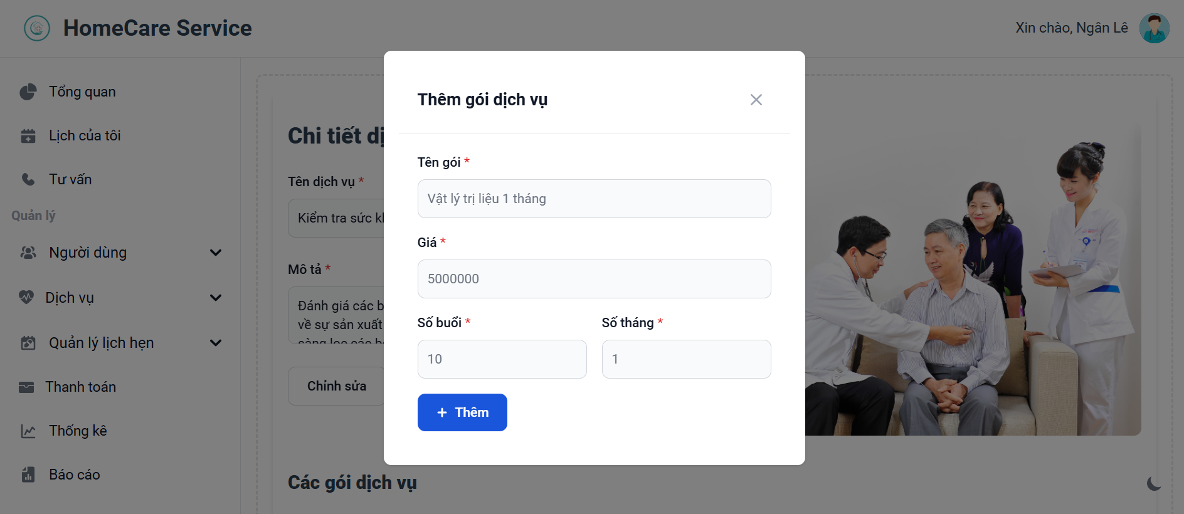

Hình .. Giao diện thêm gói dịch vụ mới

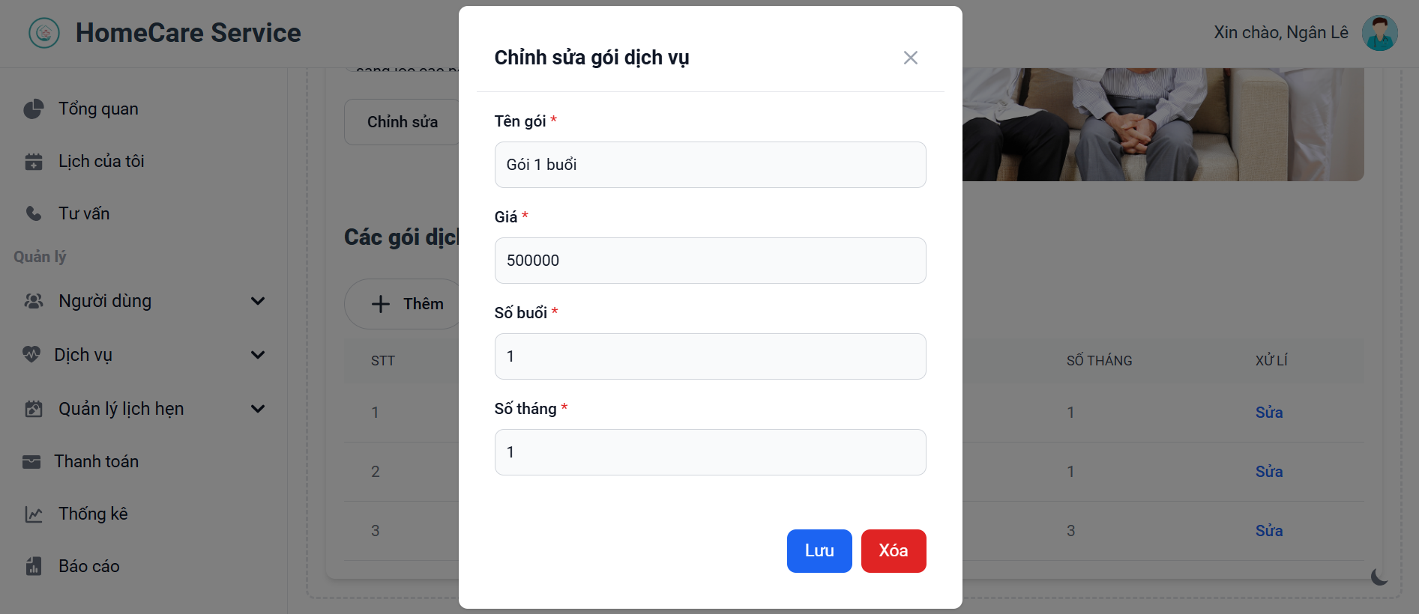

Hình .. Giao diện cập nhật gói dịch vụ

Trang danh sách gói dịch vụ hiển thị số lượt đăng ký của các gói dịch vụ.

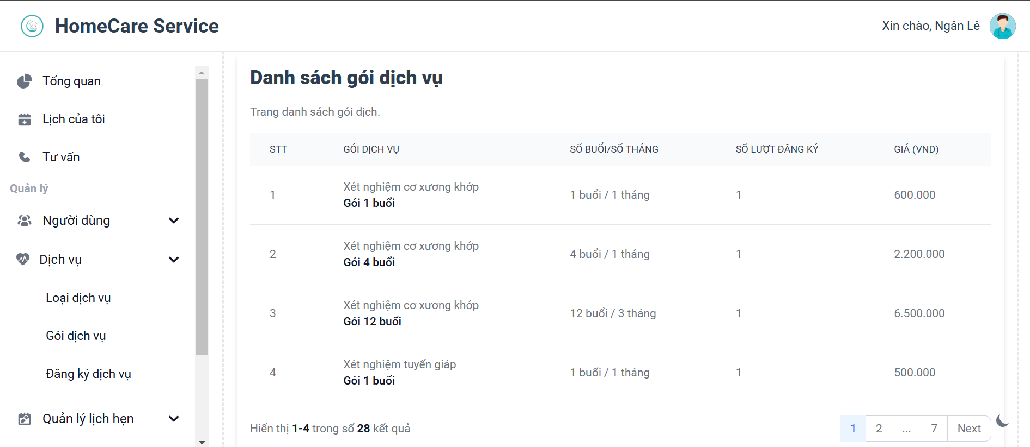

Hình .. Giao diện xem danh sách gói dịch vụ

##### Giao diện quản lý đăng ký dịch vụ

Trang đăng ký dịch vụ hiển thị các đăng ký dịch vụ theo trạng thái.

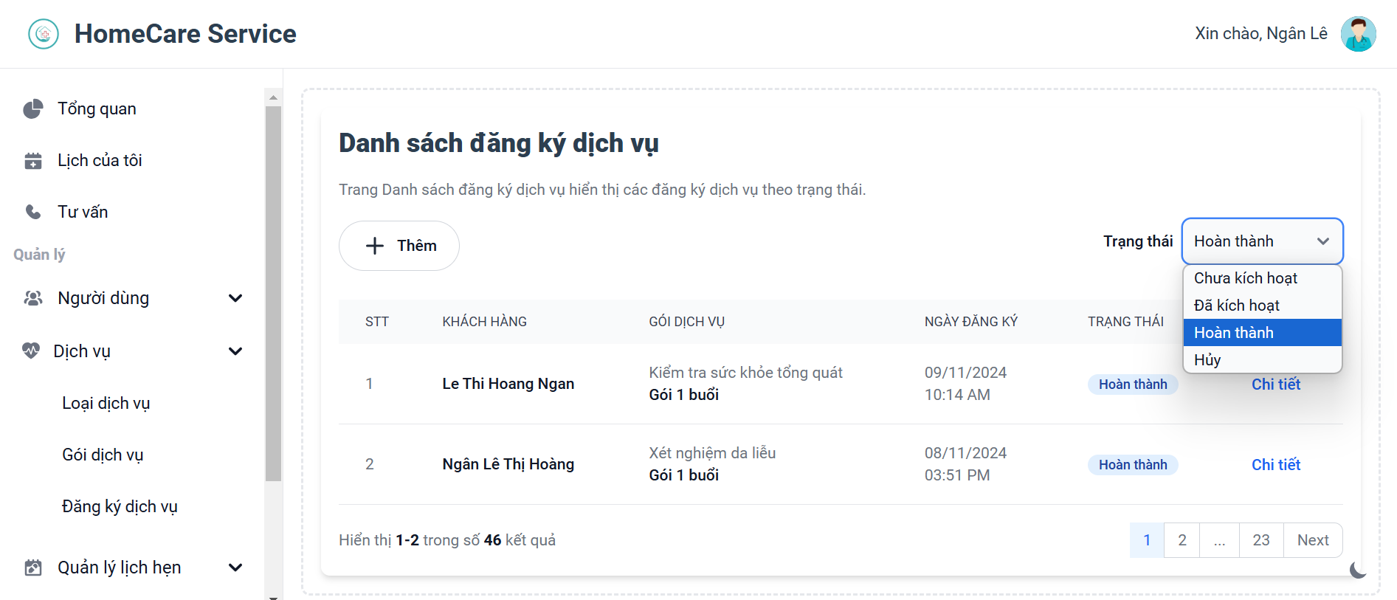

Hình .. Giao diện danh sách đăng ký dịch vụ

Giao diện trang chi tiết đăng ký dịch vụ.

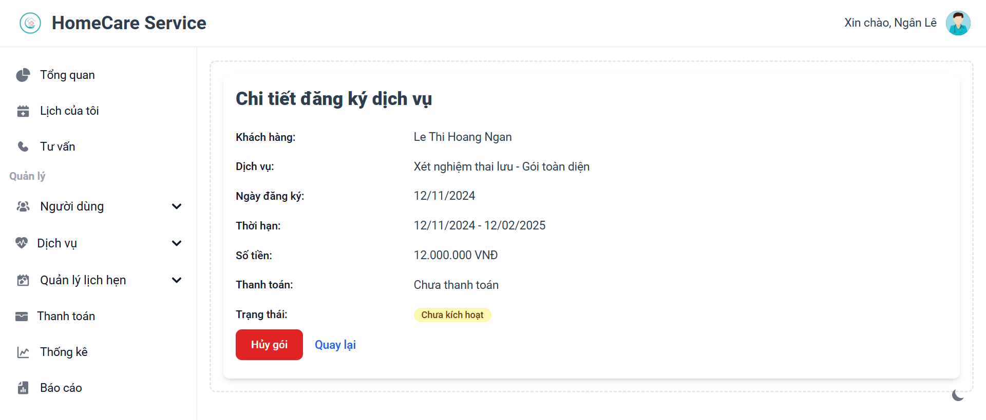

Hình .. Giao diện xem chi tiết đăng ký dịch vụ (Chưa kích hoạt)

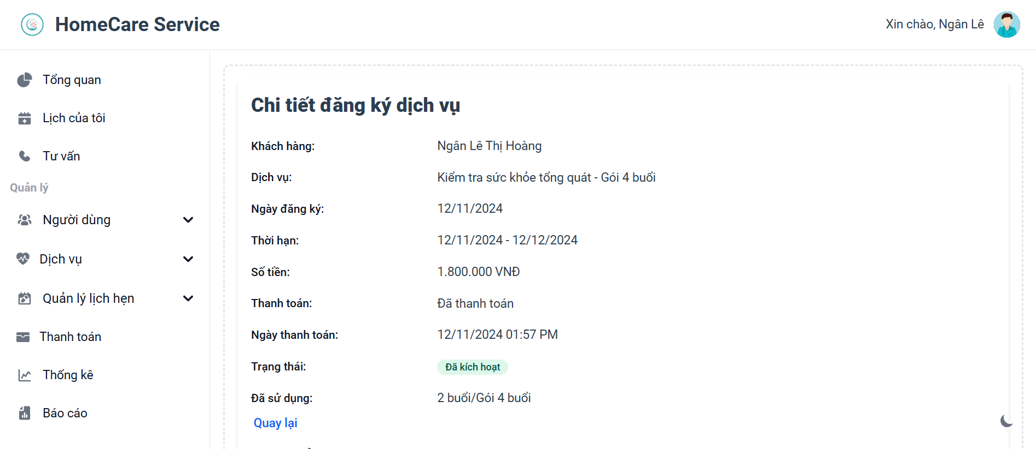

Ở giao diện chi tiết đăng ký dịch vụ, có thể quản lý danh sách các lịch hẹn trong gói đăng ký dịch vụ đó.

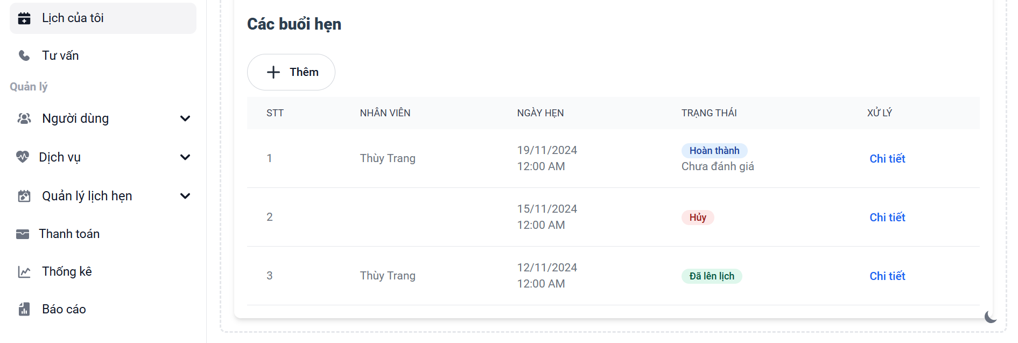

Hình .. Giao diện xem chi tiết đăng ký dịch vụ (Đã kích hoạt)

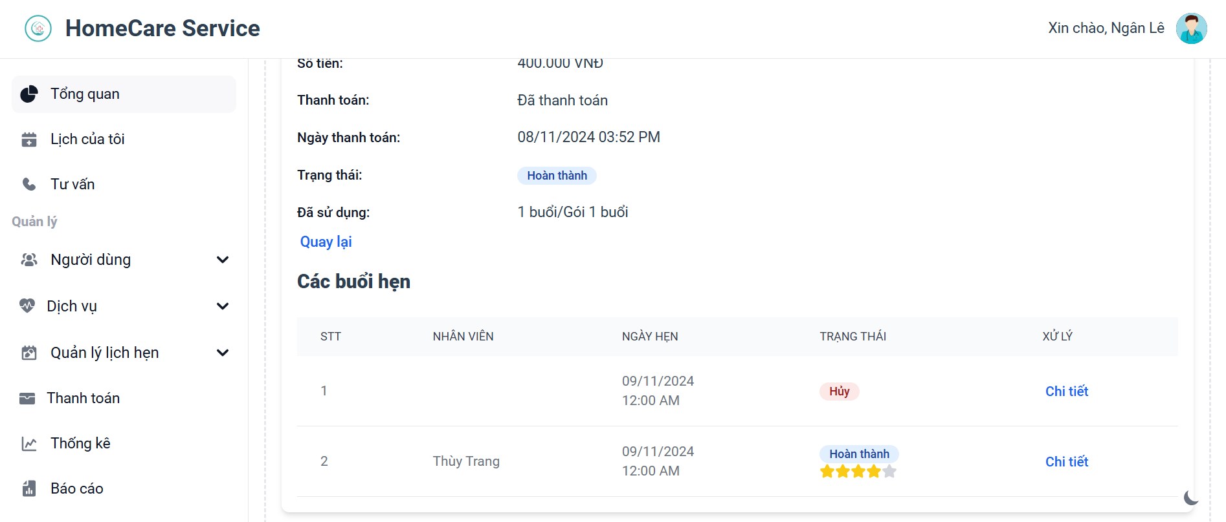

Hình .. Giao diện xem chi tiết đăng ký dịch vụ (Hoàn thành)

##### Quản lý và xếp lịch hẹn

Giao diện thêm lịch hẹn mới ở chi tiết đăng ký dịch vụ. Chỉ có thể thêm lịch hẹn mới với đăng ký dịch vụ có trạng thái Đã kích hoạt.

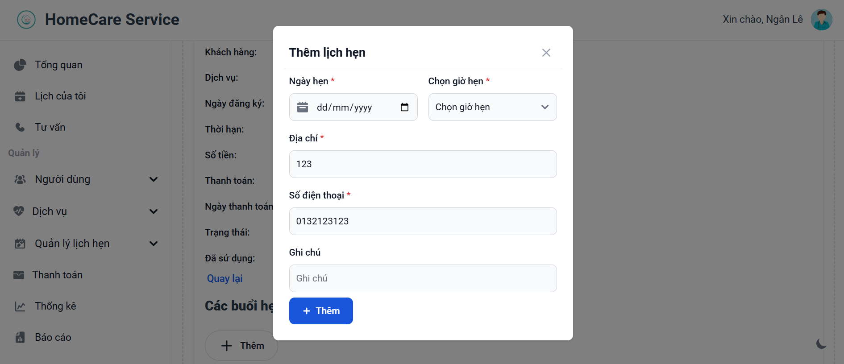

Hình .. Giao diện thêm lịch hẹn mới

Lịch hẹn ở trạng thái Chờ xử lý có thể sắp xếp nhân viên.

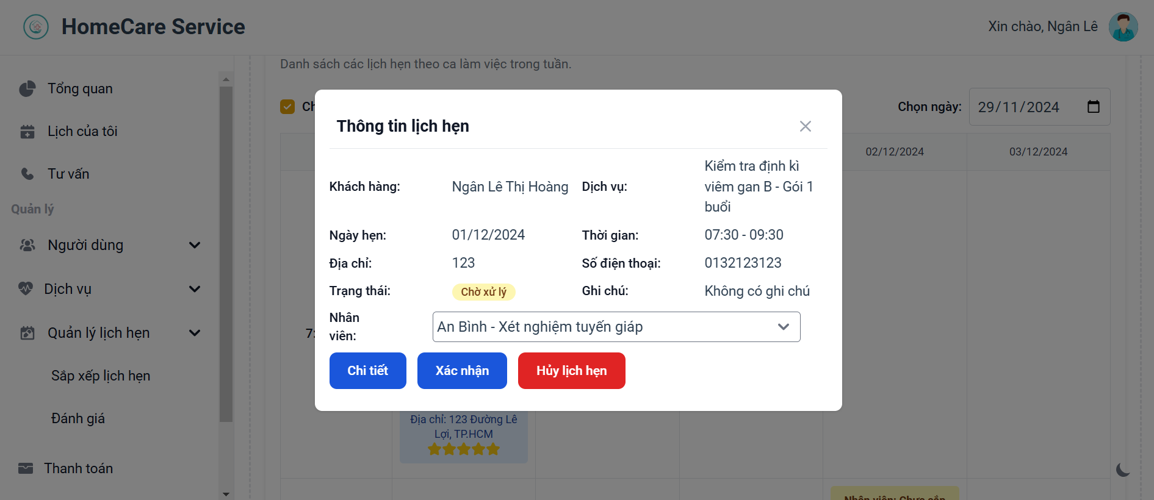

Hình .. Giao diện sắp xếp nhân viên

Giao diện danh sách lịch hẹn, có thể lọc lịch hẹn theo ngày và trạng thái.

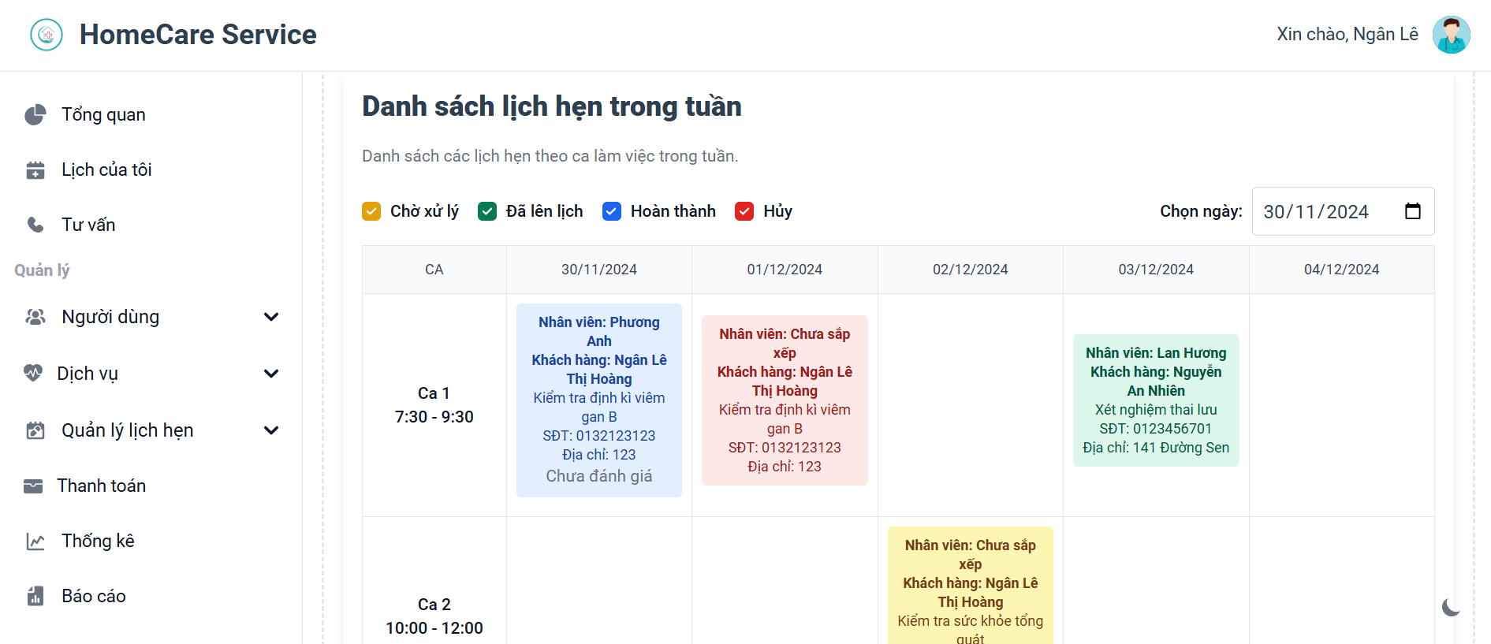

Hình .. Giao diện danh sách lịch hẹn

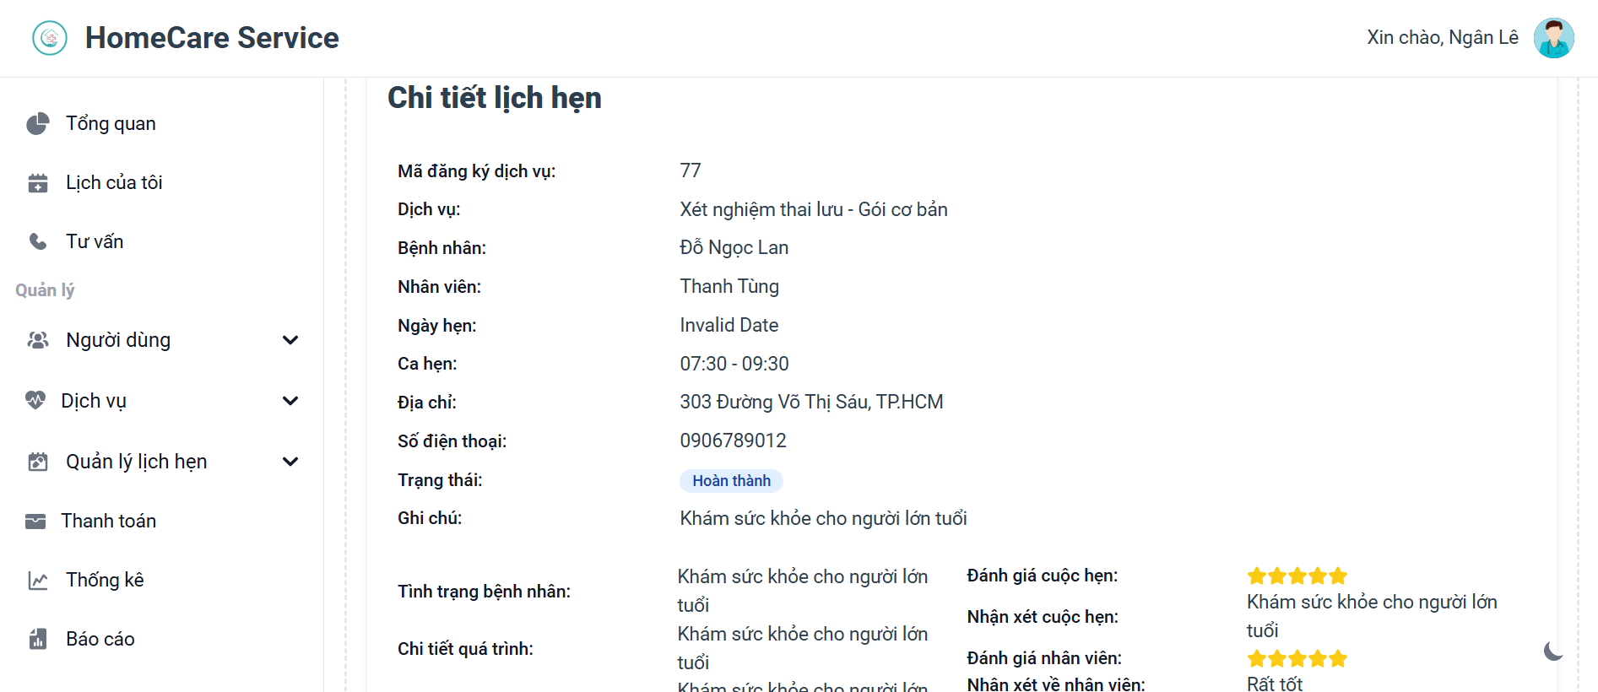

Hình .. Giao diện xem chi tiết lịch hẹn

##### Giao diện quản lý đánh giá

Sau khi khách hàng đánh giá, nhân viên quản lý có thể xem lại các đánh giá của khách hàng.

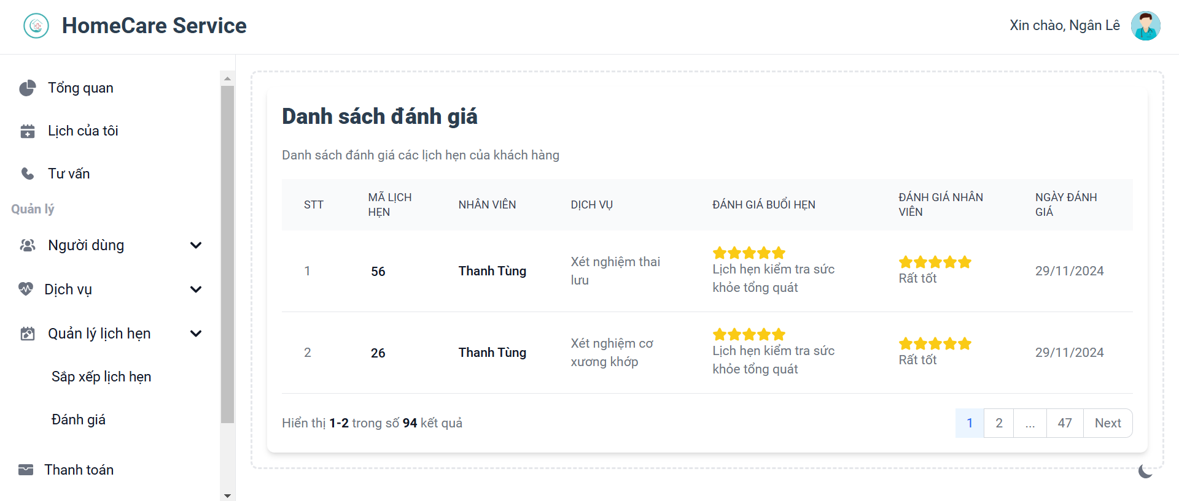

Hình .. Giao diện quản lý đánh giá lịch hẹn

##### Giao diện quản lý thanh toán

Trang quản lý thanh toán hiển thị các thanh toán của khách hàng.

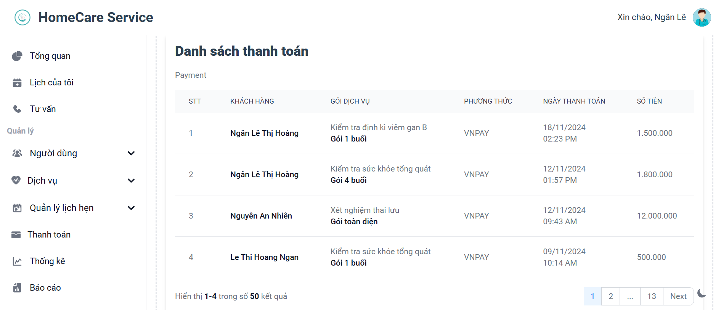

Hình .. Giao diện quản lý thanh toán

##### Giao diện quản lý thống kê

Trang thống kê của nhân viên quản lý bao gồm các thống kê doanh thu theo loại dịch vụ, theo năm và thống kê đánh giá dịch vụ và đánh giá nhân viên.

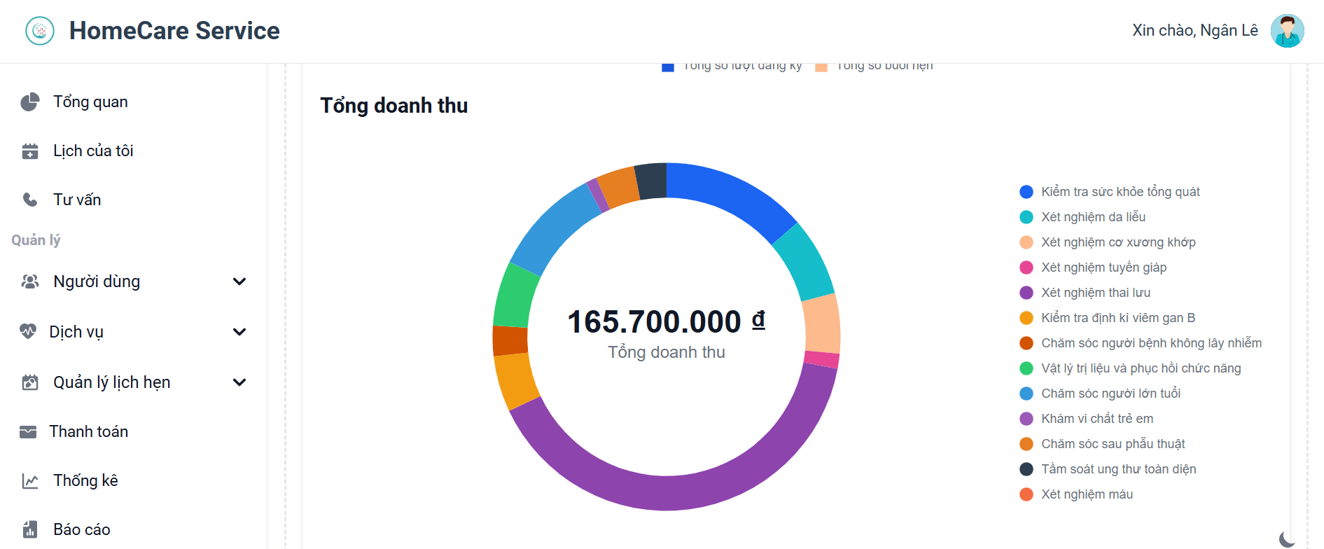

Hình .. Giao diện thống kê doanh thu theo loại dịch vụ

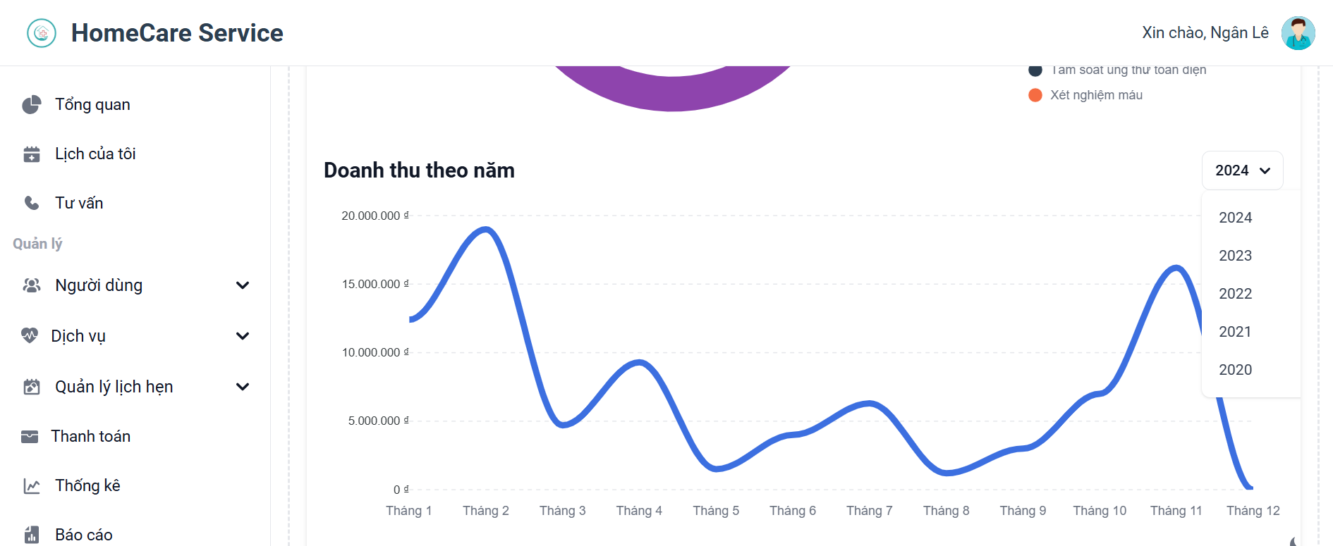

Hình .. Giao diện thống kê doanh thu theo năm

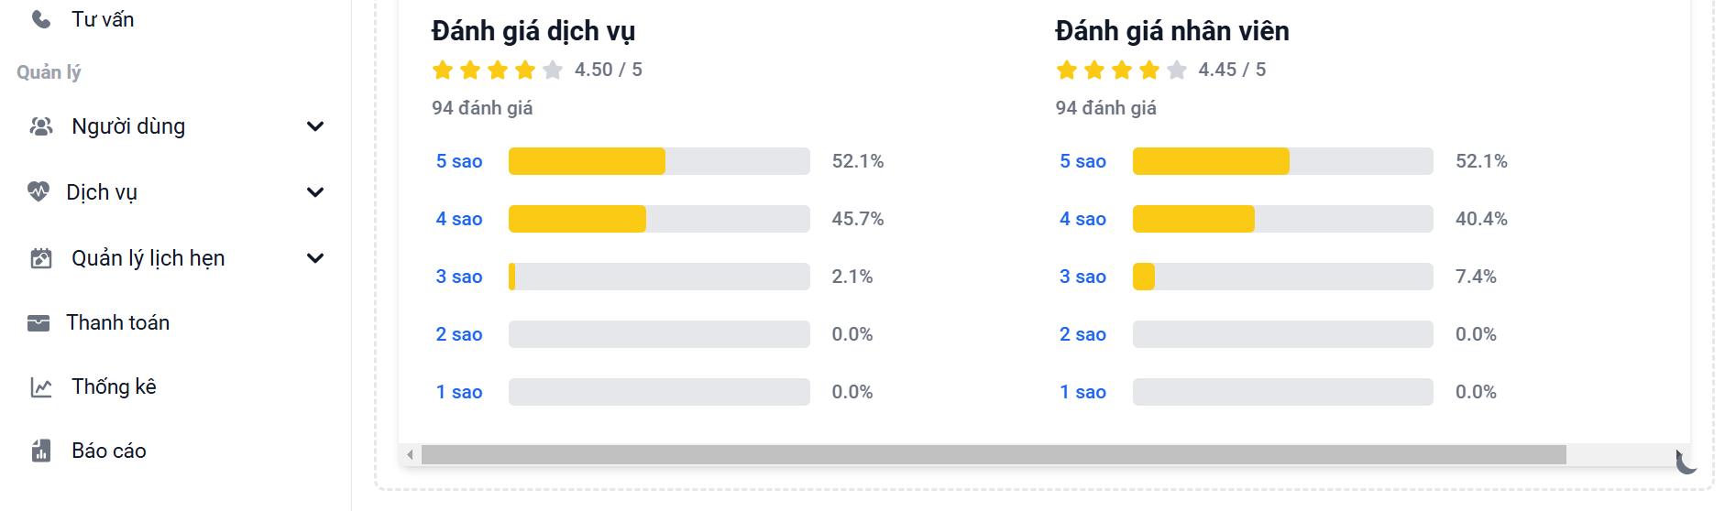

Hình .. Giao diện thống kê đánh giá

##### Giao diện xuất báo cáo doanh thu

Giao diện xuất báo cáo doanh thu ra excel. Nếu nhân viên quản lý chỉ chọn năm, hệ thống sẽ xuất báo cáo doanh thu của năm, gồm tổng quan và 12 tháng trong năm. Nếu nhân viên chọn tháng, hệ thống sẽ xuất báo cáo doanh thu của tháng được chọn.

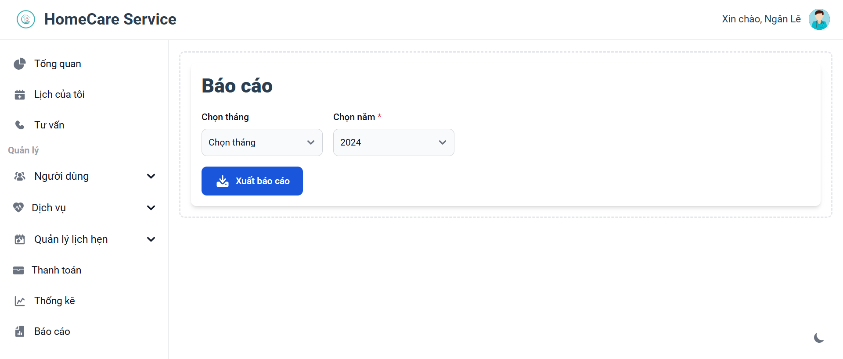

Hình .. Giao diện xuất báo cáo doanh thu

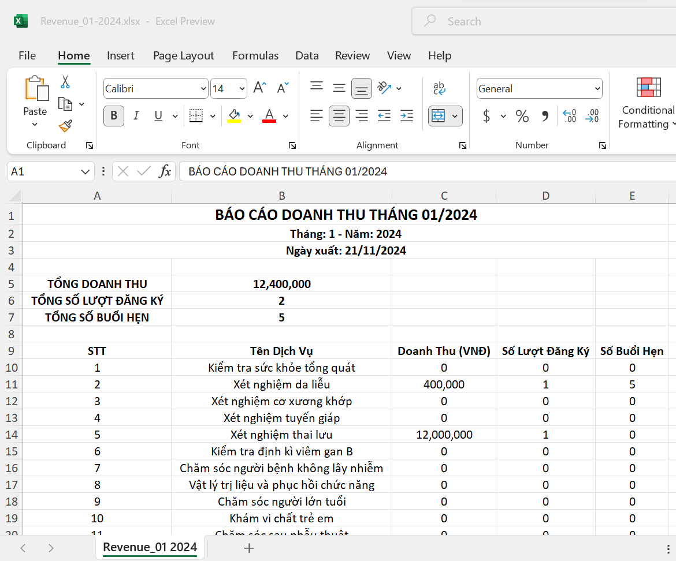

Hình .. Nội dung file excel báo cáo theo tháng

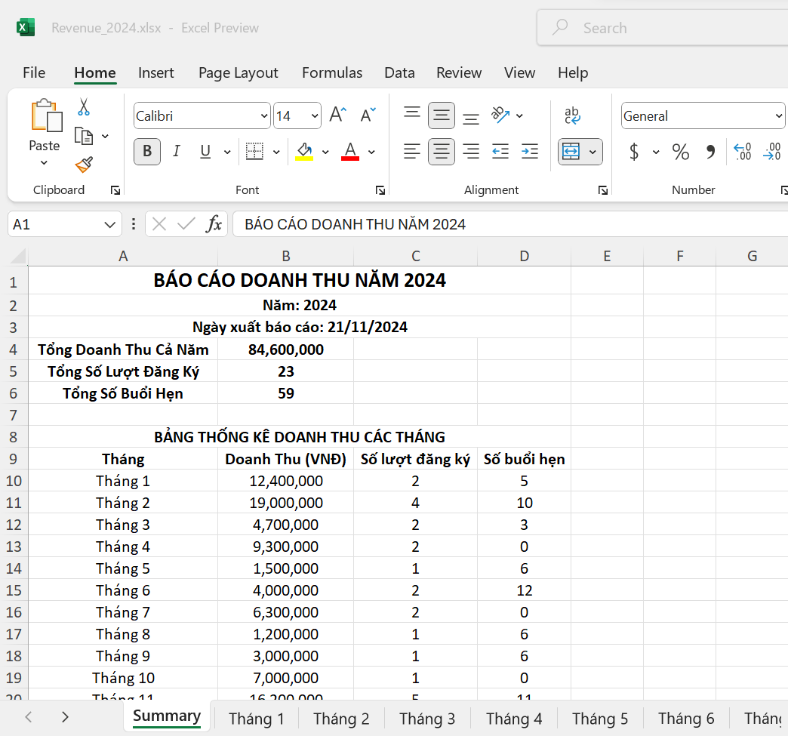

Hình .. Nội dung file excel báo cáo theo năm

### KIỂM THỬ DỰ ÁN

#### Mục tiêu kiểm thử

Mục tiêu kiểm thử của bao gồm các khía cạnh về tính năng và trải nghiệm người dùng để đảm bảo một hệ thống ổn định, dễ sử dụng cho khách hàng cũng như nhân viên. Một số chức năng kiểm thử bao gồm:

* Chức năng đăng nhập
* Chức năng đăng ký
* Chức năng cập nhật thông tin cá nhân
* Chức năng đổi mật khẩu

#### Kịch bản kiểm thử

##### Kiểm thử chức năng đăng nhập

Bảng .. Kiểm thử chức năng đăng nhập

| **STT** | **Trường hợp kiểm thử** | **Kết quả mong đợi** | **Kết quả thực tế** | **Nhận xét** |
| --- | --- | --- | --- | --- |
| 1 | Để trống email hoặc mật khẩu | Báo lỗi, yêu cầu điền đầy đủ thông tin trước khi đăng nhập. | Báo lỗi, yêu cầu điền đầy đủ thông tin trước khi đăng nhập. | Đạt |
| 2 | Đăng nhập bằng tài khoản không hợp lệ | Báo lỗi đăng nhập thất bại, yêu cầu thử lại. | Báo lỗi đăng nhập thất bại, yêu cầu thử lại. | Đạt |
| 3 | Đăng nhập bằng tài khoản hợp lệ | Thông báo đăng nhập thành công. | Thông báo đăng nhập thành công. | Đạt |

##### Kiểm thử chức năng đăng ký

Bảng .. Kiểm thử chức năng đăng ký

|  |  |  |  |  |
| --- | --- | --- | --- | --- |
| **STT** | **Trường hợp kiểm thử** | **Kết quả mong đợi** | **Kết quả thực tế** | **Nhận xét** |
| 1 | Để trống các trường bắt buộc | Báo lỗi, yêu cầu điền đầy đủ thông tin trước khi đăng ký. | Báo lỗi, yêu cầu điền đầy đủ thông tin trước khi đăng ký. | Đạt |
| 2 | Nhập sai định dạng email, số điện thoại | Báo lỗi, yêu cầu nhập định đạng chính xác. | Báo lỗi, yêu cầu nhập định đạng chính xác. | Đạt |
| 3 | Đăng ký bằng email đã có | Thông báo đăng ký thất bại. | Thông báo đăng ký thất bại. | Đạt |
| 4 | Đăng ký hợp lệ | Thông báo đăng ký thành công. | Thông báo đăng ký thành công. | Đạt |

##### Kiểm thử chức năng cập nhật thông tin cá nhân

Bảng .. Kiểm thử chức năng cập nhật thông tin cá nhân

| **STT** | **Trường hợp kiểm thử** | **Kết quả mong đợi** | **Kết quả thực tế** | **Nhận xét** |
| --- | --- | --- | --- | --- |
| 1 | Để trống các trường bắt buộc | Báo lỗi, yêu cầu điền đầy đủ thông tin trước khi cập nhật. | Báo lỗi, yêu cầu điền đầy đủ thông tin trước khi cập nhật. | Đạt |
| 2 | Nhập sai định dạng email, số điện thoại | Báo lỗi, yêu cầu nhập định đạng chính xác. | Báo lỗi, yêu cầu nhập định đạng chính xác. | Đạt |
| 3 | Thay đổi hợp lệ | Thông báo cập nhật thành công. | Thông báo cập nhật thành công. | Đạt |

##### Kiểm thử chức năng đổi mật khẩu

Bảng .. Kiểm thử chức năng đổi mật khẩu

|  |  |  |  |  |
| --- | --- | --- | --- | --- |
| **STT** | **Trường hợp kiểm thử** | **Kết quả mong đợi** | **Kết quả thực tế** | **Nhận xét** |
| 1 | Để trống các trường bắt buộc | Báo lỗi, yêu cầu điền đầy đủ thông tin trước khi cập nhật. | Báo lỗi, yêu cầu điền đầy đủ thông tin trước khi cập nhật. | Đạt |
| 2 | Nhập sai mật khẩu hiện tại | Báo lỗi, yêu cầu nhập lại. | Báo lỗi, yêu cầu nhập lại. | Đạt |
| 3 | Mật khẩu xác nhận không khớp | Báo lỗi, yêu cầu nhập lại. | Báo lỗi, yêu cầu nhập lại. | Đạt |
| 3 | Thay đổi hợp lệ | Thông báo thay đổi thành công. | Thông báo thay đổi thành công. | Đạt |

#### Kết quả kiểm thử

Sau khi kiểm thử, dự án chạy đúng như mong đợi.

### ĐÁNH GIÁ

Hệ thống đã được kiểm thử toàn diện và cho thấy sự ổn định, hiệu quả trong quá trình hoạt động.

# KẾT LUẬN

### KẾT QUẢ ĐẠT ĐƯỢC

Đề tài “Xây dựng website quản lý trung tâm chăm sóc sức khỏe tại nhà” đã đạt được một số kết quả sau:

* Phát triển và củng cố nhiều kỹ năng quan trọng, bao gồm quản lý dự án, phân tích yêu cầu nghiệp vụ, thiết kế hệ thống, và kiểm thử phần mềm.
* Cải thiện khả năng làm việc với các công cụ phát triển web, quản lý cơ sở dữ liệu và tích hợp các giải pháp công nghệ mới, như chatbox, thống kê, báo cáo.
* Hoàn thành phần lớn các nội dung và chức năng cơ bản được đặt ra: quản lý nhân sự, lịch hẹn, khách hàng, thanh toán trực tuyến, thống kê, báo cáo…
* Giao diện website thân thiện, trực quan, nâng cao trải nghiệm người dùng, bao gồm cả nhân viên trung tâm và khách hàng.
* Tích hợp đăng nhập từ bên thứ 3 (Google), tích hợp thanh toán trực tuyến thông qua cổng thanh toán VNPAY
* Tích hợp công cụ tư vấn thông qua chatbox đã giúp tối ưu hóa việc hỗ trợ khách hàng, cải thiện sự hài lòng và độ tin cậy đối với dịch vụ của trung tâm.

Đề tài đã đạt được nhiều kết quả tích cực, tuy nhiên, vẫn còn một số hạn chế cần được khắc phục:

* Khả năng mở rộng hạn chế.
* Chưa tích hợp đầy đủ các tính năng phân tích dữ liệu
* Tính năng chatbot chưa hoàn thiện
* Giao diện người dùng chưa tối ưu
* Dữ liệu chưa đa dạng, thực tế

### HƯỚNG PHÁT TRIỂN

Dưới đây một số hướng phát triển chính cho dự án:

* Cải thiện tính năng chatbot
* Tối ưu hóa giao diện người dùng
* Đa dạng hóa dữ liệu
* Ứng dụng AI vào tư vấn và hỗ trợ người dùng

TÀI LIỆU THAM KHẢO

1. Huỳnh Xuân Hiệp, Nguyễn Thị Thùy Linh, *Thiết kế Web*, Trường Đại học Cần Thơ, 2018.
2. Đỗ Thanh Nghị, Trần Công Án, Hà Duy An, Lâm Chí Nguyện, *Lập trình Web*, Trường Đại học Cần Thơ, 2014.
3. Phạm Thị Xuân Lộc, Phạm Thị Ngọc Diễm. *Giáo trình Ngôn ngữ UML (Unified Modeling Language)*, Trường Đại học Cần Thơ, 2014.
4. Phan Tấn Tài. *Giáo trình phân tích thiết kế hệ thống thông tin*. Trường Đại học Cần Thơ, 2010.
5. Hướng dẫn tích hợp hệ thống PAY - Cổng thanh toán VNPAY, [*https://sandbox.vnpayment.vn/apis/docs/thanh-toan-pay/pay.html*](https://sandbox.vnpayment.vn/apis/docs/thanh-toan-pay/pay.html),

accessed: 14/10/2024

1. How to Integrate Dialogflow Chatbot with Website, [*https://www.kommunicate.io/blog/integrate-bot-using-dialogflow-in-kommunicate*](https://www.kommunicate.io/blog/integrate-bot-using-dialogflow-in-kommunicate), accessed: 03/11/2024
2. Introduction to Identity on ASP.NET Core, [*https://learn.microsoft.com/en-us/aspnet/core/security/authentication/identity?view=aspnetcore-9.0&tabs=visual-studio*](https://learn.microsoft.com/en-us/aspnet/core/security/authentication/identity?view=aspnetcore-9.0&tabs=visual-studio), accessed: 22/09/2024
3. Hệ sinh thái chăm sóc sức khỏe tại nhà Bluecare, [*https://bluecare.vn/*](https://bluecare.vn/), accessed: 18/09/2024